INFORME DE LA PRIMERA SUBCOMISIÓN ESPECIAL MIXTA DE PRESUPUESTOS, recaído en la Partida 08, MINISTERIO DE HACIENDA, del proyecto de Ley de Presupuestos del Sector Público para el año 2018.

BOLETÍN Nº 11.452-05
____________________________________

HONORABLE COMISIÓN ESPECIAL MIXTA DE PRESUPUESTOS:

Vuestra Primera Subcomisión Especial de Presupuestos tiene el honor de informaros la Partida relativa al Ministerio de Hacienda, propuesta en el proyecto de Ley de Presupuestos del Sector Público para el año 2018.

A una de las sesiones en que se analizó esta Partida en informe asistieron, además de sus miembros, el Honorable Senador señor Baldo Prokurica y el Honorable Diputado señor Enrique Van Rysselberghe.

Durante el estudio de esta Partida vuestra Subcomisión contó con la participación de la Subsecretaria de Hacienda, señora Macarena Lobos y de los Directores y Jefes de Servicios dependientes del Ministerio de Hacienda, o que se relacionan con el Ejecutivo a través de esa Cartera de Estado y que se individualizarán oportunamente.

Además, asistieron los Asesores del Honorable Senador señor Prokurica, señora Alejandra Castañaza y señor Alejandro López; del Honorable Senador señor Quintana, señor Nicolás Anglas; del Comité del Partido Socialista, señor Eduardo Núñez; del Comité Demócrata Cristiano, señor Felipe Campos y la Economista del Instituto Libertad y Desarrollo, señora Carolina Grunwald.

- - - - - - - - - -

Cabe hacer presente que se adjunta como anexo de este informe -en ejemplar único- copia de la Partida estudiada por vuestra Subcomisión, sin enmiendas.

Hacemos presente que se acompañan, también, como anexo de este informe, los documentos solicitados por los señores Parlamentarios durante la discusión de esta Partida.

La Dirección de Presupuestos entregó el documento “Proyecto de Ley de Presupuestos para el año 2018, Partida 08, Ministerio de Hacienda”.

Estos antecedentes se adjuntan como anexo de este informe. Los originales se encuentran a disposición de los señores Parlamentarios para su consulta y análisis en la Unidad de Asesoría Presupuestaria del Senado.

Con el objetivo de evitar reiteraciones innecesarias, este informe ha omitido las consideraciones de que dan cuenta los documentos mencionados, consignándose sólo aquellas que originaron acuerdos, petición de oficios, consultas y constancias de la Subcomisión.

- - - - - - - - - -

PARTIDA 08
MINISTERIO DE HACIENDA

Vuestra Subcomisión se abocó al estudio de la Partida correspondiente al Ministerio de Hacienda, en sesiones celebradas los días 11 y 18 de octubre de 2017.

Se previene que en cada capítulo de esta Partida, para que las cifras resulten comparables, se señalarán las cantidades propuestas como límite del gasto para el año 2018 y las que fueron aprobadas para 2017 (estas cifras expresan el presupuesto inicial, más reajuste y leyes especiales con efecto en dicho presupuesto), según antecedentes aportados por la Dirección de Presupuestos del Ministerio de Hacienda.

- - - - - - - - -

Esta Partida consulta un presupuesto de ingresos y de gastos por un total bruto de $ 500.102.748 miles en moneda nacional.

El Presidente Accidental de la Subcomisión, Honorable Senador señor Coloma, inició la sesión otorgándole la palabra a la Subsecretaria de Hacienda, señora Macarena Lobos, a fin de que esta última diera cuenta del estado presupuestario general de esta Partida.

La Subsecretaria de Hacienda, señora Macarena Lobos, inició su presentación refiriéndose, en primer lugar, al avance en la ejecución presupuestario del Ministerio que representa, señalando que al 31 de agosto se advierte una progresión razonable para dicha época del año, la que alcanza una proporción del 67,9%, lo que lleva a proyectar una ejecución integral a fines de diciembre. Graficó tal situación a través de los esquemas que a continuación se indican:

Partida 08– Ministerio de Hacienda
Ejecución Presupuestaria al 31.08.2017 (M$ 2017)

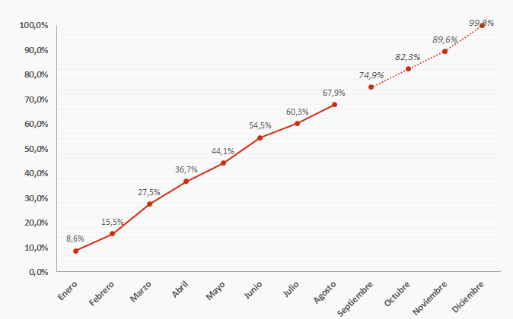

Posteriormente, a través de los gráficos que a continuación se presenta, explicó el detalle de la ejecución presupuestaria por Subtítulo y por cada uno de los servicios que componen la Partida en examen.

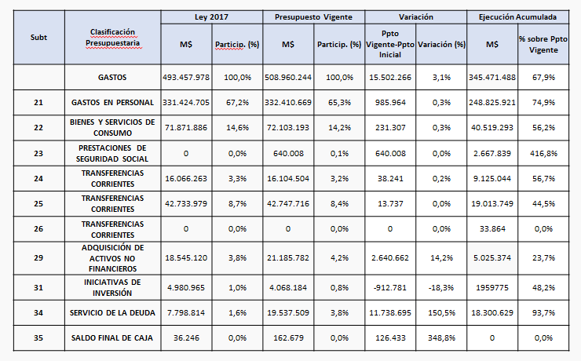

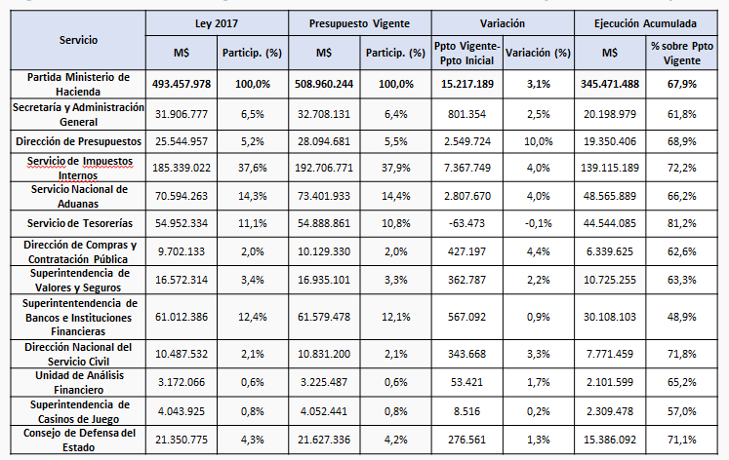

En seguida, expresó los principales logros alcanzados por el Ministerio en el período 2014-2017:

- Administración tributaria:
  - Implementación de la reforma tributaria en SII, TGR y Aduana.

  - Avances en modernización digital del SII en diversos trámites (e-RUT, Factura Electrónica, propuesta de IVA, simulador impuesto a la renta, cartografía digital, etc).

  - Consolidación del Modelo de Gestión de Cumplimiento Tributario por SII.

  - Implementación de la Ley N°20.997 que moderniza la legislación aduanera.

  - Avances en la instalación del Sistema Integrado de Cobranza en la Tesorería.

  - Tesorería gana el Premio Anual de Excelencia Institucional 2017.

- Regulación del mercado financiero:

  - Implementación de la Comisión para el Mercado Financiero en reemplazo de la SVS.

  - Reactivación del proceso de otorgamiento de permisos para casinos de juego municipales.

  - Trámite del proyecto de ley que moderniza la legislación bancaria.

  - Implementación de la Ley N° 20.818 que perfecciona los mecanismos de prevención, detección, control, investigación y juzgamiento del delito de lavado de activos.

- Gestión transversal del Estado:

  - Implementación de Ley N° 20.955, que perfecciona el Sistema de Alta Dirección Pública y fortalece la Dirección Nacional del Servicio Civil.

  - Creación del Programa de Exportación de Servicios.

  - Consolidación de la coordinación de servicios del sector con un nuevo modelo de gestión estratégica.

  - Ejecución del Programa de Modernización del Estado.

  - Implementación del Instructivo Presidencial Sobre Buenas Prácticas Laborales por Servicio Civil.

  - Servicio Civil lideró la elaboración de códigos de éticas en todos los servicios públicos.

  - Actualización del reglamento de Compras Públicas.

  - Chilecompra inicia la incorporación del MOP a las compras públicas.

  - Lanzamiento de la Microcompra, método eficiente y transparente para compras menores a 10 UTM.

  - Implementación del Proyecto de Modernización del CDE.

Proyecto Presupuesto 2018

Luego, en lo referente al proyecto de presupuesto para el año 2018, destacó la reducción de un 1,5% respecto de la ley 2017. Lo anterior, resaltó, en tanto a cumplir con los compromisos asumidos en materia de equilibrio económico, regla fiscal y disminución del déficit en un cuarto punto porcentual. Ello, añadió, a fin de priorizar los recursos de la presente iniciativa presupuestaria en las áreas de salud y educación.

El Honorable Senador señor Prokurica, consultó por los lineamientos que siguen las rebajas en el Ministerio en examen.

La Subsecretaria de Hacienda, señora Macarena Lobos, respondiendo a la pregunta antes formulada, indicó que la reducción se debe principalmente a los siguientes factores:

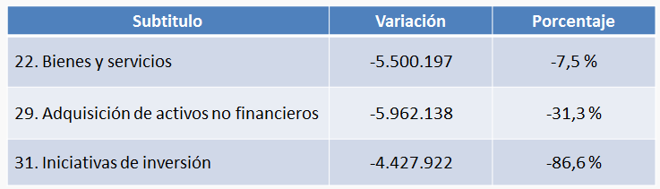

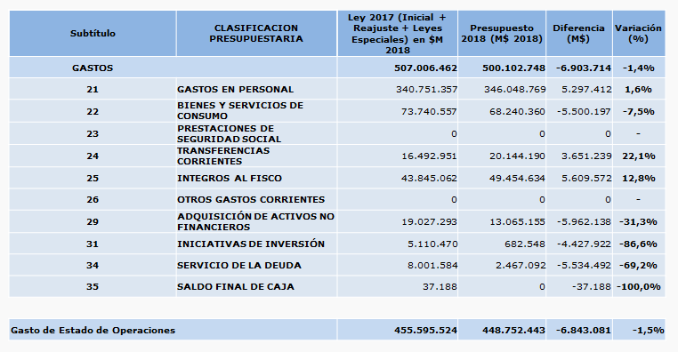

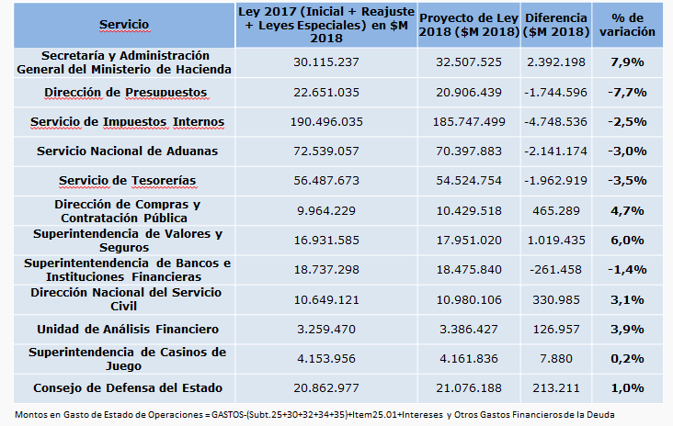

Partida 08– Ministerio de Hacienda
Lineamientos 2018

En este punto, la Subsecretaria de Hacienda, señora Macarena Lobos, subrayó la prioridad de establecer el uso eficiente de los recursos por parte de la Secretaría de Estado que representa, lo que se refleja en las siguientes acciones:

- El Ministerio de Hacienda cuenta con una Coordinación de Servicios que monitorea periódicamente la gestión de los Servicio e impulsa iniciativas orientadas a hacer un uso eficiente de los recursos.

Se destacan las siguientes acciones:

- Participación activa del proceso de formulación de la Ley de Presupuesto y monitoreo mensual de la ejecución de presupuesto de cada Servicio mediante un sistema interno.

- Levantamiento y monitoreo de una cartera de proyectos provenientes de expansiones de presupuesto.

- Realización de un proceso de Evaluación de Proyectos TIC 2018.

- Coordinación de las primeras Compras Conjuntas vía Convenio Marco en el Estado.

- Participación activa del proceso de Formulación del Plan Anual de Compras y monitoreo mensual de la ejecución de presupuesto de cada Servicio mediante un sistema interno.

A este respecto, indicó que en tanto encontrarse la reforma tributaria en las fases de culminación de su implementación, los principales órganos dependientes del Ministerio a cargo de dicho proceso se encuentran ejecutando las últimas actuaciones en tal procedimiento, de ahí que ello se refleje en una disminución presupuestaria de los montos asignados a los mismos.

El Honorable Senador señor Prokurica, en lo referente a las acciones de coordinación antes resaltadas, consultó si existen evaluaciones respecto a cómo ello puede ser replicado a nivel general de la Administración, especialmente en lo referente a ejecución presupuestaria en órganos regionales, a fin de evitar que los fondos sean luego gastados, a fin de año, en cuestiones no del todo primordiales para la comunidad.

La Subsecretaria de Hacienda, señora Macarena Lobos, afirmó que se han hecho esfuerzos para mejorar la coordinación estatal general, con introducciones tecnológicas, de seguimiento y de evaluación de factores de los programas, a fin de evitar la duplicidad de esfuerzos y mejor así los estándares de eficiencia.

En esa línea, valoró los procesos de inversiones en TIC´s (tecnologías de la información y de la comunicación), que se encaminaron a realizar las acciones de coordinación previamente señaladas, proceso que llevó a cabo el Ministerio de Hacienda, y que ayudó considerablemente a establecer las propuestas presupuestarias de cada uno de los servicios.

En el mismo sentido, manifestó los positivos resultados generados por el Sistema de Compras Públicas a través de la suscripción y operatividad conjunta de los Convenios Marcos, contexto en el cual se han superado algunos obstáculos legales y prácticos que impedían llevar a cabo tales operaciones, lo que ha significado para el Estado un ahorro de entre un 10% a un 24%.

El Honorable Senador señor Prokurica, expresó que si bien aprecia el gran avance en materia de transparencia pública que generó la introducción de los Convenios Marco, ha tomado conocimiento de algunos casos en los cuales los bienes adquiridos por esta vía fueron de un valor superior a la situación anterior, en la cual no se operaba bajo dicho esquema.

Sin perjuicio de eso, señaló que la vía institucional adecuada en este ámbito es, precisamente, avanzar con tales Convenios, vigilando y fiscalizando que no se produzcan los fenómenos negativos antes indicados.

Por último, por intermedio de la Subsecretaria de Hacienda, solicitó a la Dirección de Compras y Contratación Pública los resultados de las primeras compras conjuntas efectuadas a través del Convenio Marco suscrito por el Estado, comprando tal escenario con la situación anterior en este ámbito.

La Subsecretaria de Hacienda, señora Macarena Lobos, tomó nota de tal petición, indicando que para subsanar la situación expresada por quien le antecedió en el uso de la palabra, se habilitó la opción de los servicios de efectuar mini compras, por montos que no superen las 10 UTM, a fin de evitar el alza de precios en estos contextos, lo que ha contribuido a paliar el fenómeno previamente descrita.

No obstante lo mencionado, manifestó que la situación podría ser abordada con mayor detención cuando la Subcomisión examine el Capítulo 07, Programa 01, correspondiente a la Dirección de Compras y Contratación Pública.

Partida 08– Ministerio de Hacienda
Énfasis Presupuesto 2018

A este respecto, la Subsecretaria de Hacienda, señora Macarena Lobos, explicó los siguientes ejes de énfasis en el presupuesto propuesto para la Cartera de Estado que representa:

Administración tributaria:

SII: Recursos para dar continuidad operativa al SII, financiando Reforma Tributaria y Fortalecimiento Institucional.

Tesorería: Contratación de 45 funcionarios por implementación de la Reforma Tributaria. Y última etapa de renovación de plataforma tecnológica.

Aduanas: Continuidad operativa al Programa de Control de Tráfico Ilícito y Plan de Mejora de la Infraestructura Aduanera.

Regulación del mercado financiero:

SVS: Implementación de la Ley que crea la Comisión para el Mercado Financiero (informe financiero).

SBIF: Contratación de 4 funcionarios por implementación de Ley de Medios de Pago.

UAF: Implementación de la Ley N°20.818 que fortalece la prevención del lavado de activos y el financiamiento al terrorismo.

Supertdcia. de Casinos: Recursos para la fiscalización de los 7 Casinos Municipales que pasarán al ámbito de regulación de la Superintendencia.

Gestión Transversal del Estado:

Servicio Civil: Contratación de 12 funcionarios por implementación de la Ley que perfecciona el Sistema de Alta Dirección Pública.

ChileCompra: Incorporación del Ministerio de Obras Públicas al sistema de compras públicas.

CDE: Segunda etapa del Programa de Modernización Institucional.

Programas:

Programa de Exportación de Servicio: Creación del Programa cuyo objetivo es posicionar la exportación de servicios como eje prioritario comercio exterior.

Programa de Modernización: Financiamiento para 7 proyectos.

El Honorable Senador señor Prokurica, a la luz de lo referido por la señora Subsecretaria, estimó que, en su oportunidad, cuando se examine el presupuesto del Servicio Nacional de Aduanas, el titular de este último organismo detallare la fiscalización que se efectúa de la exportación de cobre, en tanto conocer diversos agentes del sector que afirman que dicha labor de control es de una alta complejidad y en ciertos casos imposible.

Por su parte, el Honorable Senador señor Pizarro, cuestionó la forma de operar que ha desarrollado la Unidad de Análisis Financieros respecto de algunos casos que exceden su competencia, en efecto, indicó que este último organismo sólo presenta atribuciones de para levantar información respecto de ciertos y determinados delitos, por lo que advirtió que se han generado episodios desafortunados en los cuales se ha sujetado a una rigurosidad innecesaria el secreto bancario de ciertas situaciones, mientras que en otras relevantes no se ha apreciado el mismo celo.

La Subsecretaria de Hacienda, señora Macarena Lobos, indicó que, efectivamente, como lo señala quien le antecedió en el uso de la palabra, la Unidad de Análisis Financiero tiene la obligación de levantar información sobre operaciones sospechas ligadas a los delitos de lavado de activos y de terrorismo, careciendo de facultades para efectuar tales acciones respecto de otros ilícitos.

Sin perjuicio de lo anterior, agregó, si dicha Unidad, a través de una denuncia que reciba, advierte que los hechos allí consagrados pueden revestir el carácter de delito, se encuentra obligada a remitir tales antecedentes al Ministerio Público a fin de que se proceda a investigar penalmente el caso.

El Honorable Senador señor Prokurica, manifestó que, por las razones mencionadas por la señora Subsecretaria, es que se pueden entender las situaciones expresadas previamente por el Honorable Senador señor Pizarro, lo que, efectivamente, pueden generar algún tipo de distorsión en el sistema.

La Subsecretaria de Hacienda, señora Macarena Lobos, concordó con lo sostenido por el Honorable Senador señor Prokurica y destacó, por otra parte, que a través de los levantamientos de información efectuados por la Unidad de Análisis Financiero es que se descubrió, por ejemplo, el caso de irregularidades al interior de Carabineros de Chile.

El Honorable Senador señor Prokurica, a su turno, y en atención a la inclusión, como lo indicó previamente la señora Subsecretaria, del Ministerio de Obras Públicas en el Sistema de Compras Públicas, cuestión, en su opinión, del todo favorable para la transparencia pública que debe existir en dicho ámbito, solicitó información existente sobre los valores comparados que se aprecian en otros Estados respecto de los estudios que se ejecutan previo al inicio del desarrollo de obras públicas, a fin de determinar si los precios de los mismos en nuestro país resultan o no elevados en este contexto.

La Subsecretaria de Hacienda, señora Macarena Lobos, indicó que el Ministerio que representa oficiará al MOP para recabar la existencia de la información antes solicitada.

El Presidente de la Subcomisión, Honorable Diputado señor Silva, señaló que, además de contar con los datos previamente descritos, se debe evaluar la fórmula institucional más adecuada que permita subsanar la considerable asimetría de información existente entre el Ejecutivo y el Congreso Nacional, especialmente en temas evidentemente técnicos como el caso señalado, lo que permitiría que el proceso legislativo se desarrollara en mejores condiciones.

El Honorable Senador señor Prokurica, por otra parte, y en atención al considerable número de donaciones privadas existentes en el proceso de reconstrucción de la Región de Atacama, luego de la catástrofe experimentada en dicha zona el año 2015, solicitó informar con qué recursos se ejecutaron las diversas obras desarrolladas en tal territorio con ocasión del mencionado siniestro, señalando en cada caso la fuente de financiamiento utilizada.

En la misma línea, expresó que de acuerdo a un dictamen de la Contraloría General de la República, se acredita la celebración de diversas donaciones por montos significativamente elevados de parte de empresas privadas y públicas, sin que exista un registro formal u oficial en donde se contenga el listado de ellas y el destino de tales fondos.

La Subsecretaria de Hacienda, señora Macarena Lobos, indicó que, de acuerdo a lo dispuesto a la ley Nº 20.444, se establece un plazo de dos años, después de ocurrido una catástrofe, para que se puedan efectuar donaciones, las que tienen un tratamiento tributario especial, de lo que por cierto se tiene un registro.

Sin perjuicio de ello, a la luz de aquél, sólo figura efectuado un aporte de $326.346.907 (trescientos veintiséis millones trescientos cuarenta y seis mil novecientos siete pesos), por parte de la empresa Anglo American, para la reposición del Jardín Infantil “Arco iris El Salado”, ubicado en la comuna de Chañaral.

No obstante ello, añadió, se efectuarán las investigaciones necesarias para saber, en primer lugar, a qué organismo en concreto se le realizó la donación, y en segundo orden, en qué utilizó tales recursos. En esa línea, explicó que es probable que muchas de esas donaciones hayan sido efectuadas directamente a las Municipalidades afectadas, las cuales, en virtud de su naturaleza de órganos descentralizados, carecen de un control jerárquico y directo de parte del nivel central, por lo que se desconoce el destino de dichos fondos, sin perjuicio de que se efectuarán los esfuerzos para determinar su destino final.

El Honorable Senador señor Prokurica, en la misma línea de lo previamente señalado por él, hizo presente que de acuerdo a la Ley Nº 20.833, se habilitó a disponer de US$500.000.000 (quinientos millones de dólares estadounidenses) de la Ley Reservada del cobre para la reconstrucción de la Región de Atacama luego del siniestro que afectó a dicha zona, para lo cual se contemplaba la obligación de informar semestralmente, por parte del Ejecutivo, el estado de los avances y la utilización de tales fondos, cuestión que se cumplió parcialmente en las primeras informaciones al respecto, para luego, en los semestres posteriores, simplemente ser inexistente.

El Presidente de la Comisión, Honorable Diputado señor Silva, por otro lado, y antes de entrar al análisis presupuestario del Capítulo referente a Secretaría y Administración General, manifestó su rechazo a la no consideración, en el Proyecto de Ley de Presupuestos del Sector Público para el año 2018, de una glosa presupuestaria, aprobada en el proyecto del año 2017, en la cual se posibilitaba efectuar un seguimiento a las reasignaciones presupuestarias efectuadas.

En efecto, añadió, en virtud de lo dispuesto en el numeral 5º del artículo 14 de la mencionada ley, se contempla que el Ejecutiva deba remitir copia de los decretos de modificaciones presupuestarias totalmente tramitados durante cada mes y un informe consolidado de las modificaciones presupuestarias efectuadas en dicho mes por partida, que contenga una descripción indicando si se trata de incrementos por aplicación de leyes, reducciones por ajuste fiscal, o modificaciones por decisiones de política, especificando los montos incrementados o disminuidos por Subtítulo y Partida, dentro de los treinta días siguientes al término del mismo.

Así, indicó que si bien se ha remitido la información de las reasignaciones, estas últimas no han sido categorizadas de acuerdo a los tres criterios antes señalados, por lo que hizo presente de tal incumplimiento a la Subsecretaria, expresando que retomará el punto una vez que se discuta el Capítulo referente a la Dirección de Presupuestos.

CAPÍTULO 01

Programa 01
Secretaría y Administración General

Considera ingresos y gastos por $ 9.208.680 miles.

El presupuesto de la Secretaría y Administración General registra una variación de sus ingresos de $ 10.856.534 a $ 9.208.680 miles, es decir, de un -15,2%, respecto del año anterior.

La Directora de Administración y Finanzas del Ministerio de Hacienda, señora Graciela Ávalos, comenzó su presentación destacando el porcentaje de ejecución presentada por este Capítulo, señalando que la proyección de la misma permite sostener un total empleo de los recursos destinados para el año en curso.

Lo anterior, graficado a partir de los esquemas que a continuación se presentan:

Estado de Avance Presupuesto 2017
(corte al 31 de agosto)

Capítulo 01 – Secretaría y Administración General del Ministerio de Hacienda Ejecución al 31.08.2017 (M$ 2017)

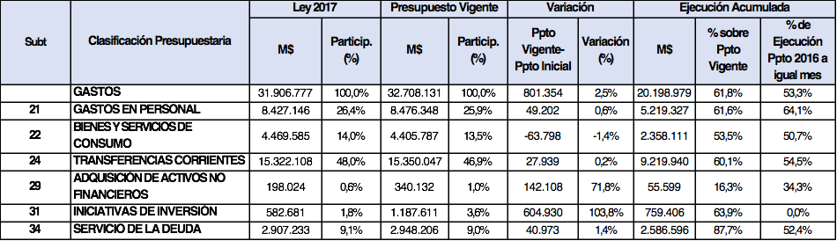

Subtitulo 21: Gastos en Personal; Subtitulo 22: Bienes y Servicios de Consumo; Subtitulo 24: Transferencias Corrientes; Subtítulo 31: Iniciativas de Inversión y Subtítulo 34: Servicio de la Deuda, ejecución de acuerdo a lo programado

Subtitulo 29: Adquisición de Activos no Financieros, de acuerdo a lo programado, ejecución 100% programada para último trimestre del año (corresponden sustantivamente a renovaciones de licencias de Software anuales).

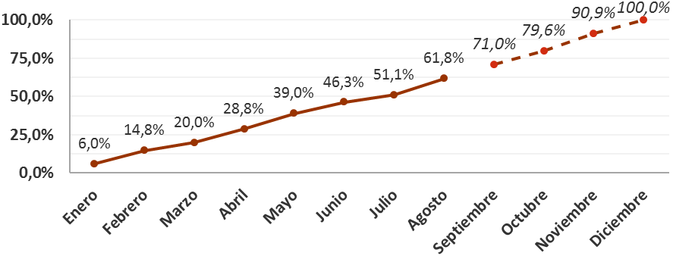

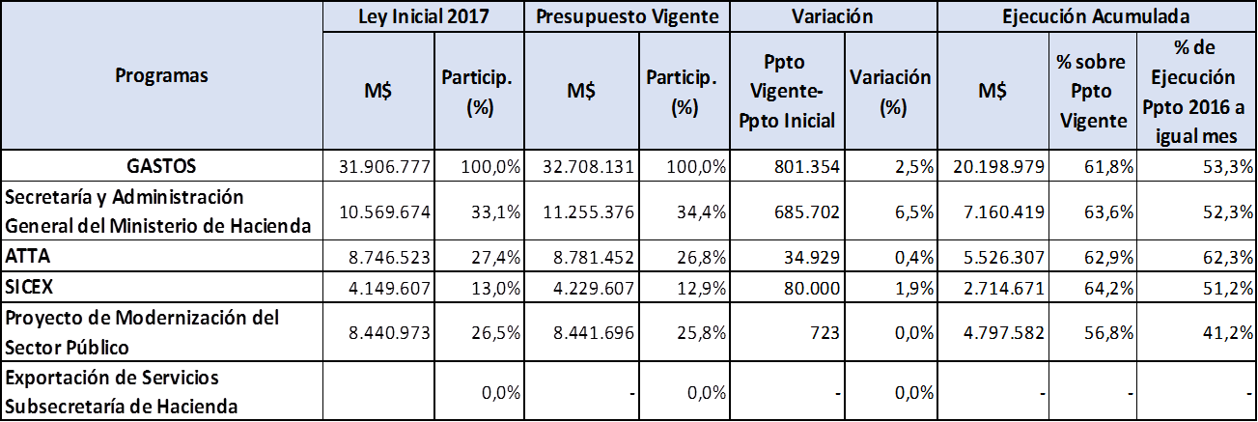

Logros 2014-2017

En este acápite, destacó los logros alcanzados por la entidad que representa, durante el período en referencia, los que pasó a enumerar de la siguiente forma:

- Diseño e implementación Reforma Tributaria.

- Leyes promulgadas: Ley 21.000 que crea la Comisión para el Mercado Financiero, Ley 20.956 que establece medidas para impulsar la productividad, Ley 20.789 que Crea el Comité de Estabilidad Financiera (CEF), Ley 20.950 que Autoriza la Emisión de Medios de Pago con Provisión de Fondos a Entidades no Bancarias.

- Proyectos de Ley en tramitación: Reforma a la Ley General de Bancos, Protección de Datos Personales y Nuevas Exigencias de Transparencia y Responsabilidades a los Agentes del Mercado.

- Creación e implementación del MEPCO para proteger a consumidores de alzas en los precios de los combustibles, estabilizando fluctuaciones (Ley 20.765 y ampliación del mecanismo en la Ley 20.794).

- Capitalización de Codelco: Ley 20.790, del año 2014, por un monto de hasta US$ 4.000 millones en el periodo 2014-2018, que se materializará a través de aportes del Tesoro Público y utilidades de la empresa y Ley 20.989 de 2016, que autoriza el traspaso de recursos provenientes de la ley reservada del cobre para capitalizar de forma extraordinaria a Codelco por un monto de US$ 475 millones.

- Capitalización de Banco Estado por US$ 450 millones para aumentar créditos a empresas de menor tamaño y duplicar número de clientes de segmentos pequeñas empresas y ampliación del Fogape por US$ 50 millones con el fin de expandir las garantías a las empresas de menor tamaño para que puedan acceder a créditos a tasas bajas en el sistema bancario (Ley 20.792).

- 27 medidas propuestas por el Comité Pro-inversión, integrado por los ministros del área económica, para lograr mayores niveles de eficiencia y efectividad en los procesos de evaluación de los proyectos de inversión, y en el otorgamiento de permisos para agilizar el desarrollo de proyectos de inversión. Movilización de inversión privada por cerca de US$ 6.000 millones.

- 22 medidas para impulsar la productividad. Conjunto de modificaciones legales y administrativas para mejorar el financiamiento de empresas, potenciar exportaciones de servicios y simplificar trámites (modificaciones legales en Ley 20.956).

- Proyecto de ley que crea el Fondo de Infraestructura, sociedad anónima del Estado, con el objetivo de potenciar el desarrollo de obras de infraestructura mediante concesiones, contribuyendo a mejorar productividad, conectividad y disminuir segregación

- Creación de un mecanismo de estabilización para la pequeña minería que busca atenuar las fluctuaciones de los precios del cobre. Este mecanismo será administrado por ENAMI

- Instalación y Operación Fondo Verde. Se instaló en Chile el punto focal y se elaboró una potencial cartera de proyectos a presentar al Fondo Verde del Clima (Plan de Acción Nacional Cambio Climático 2017-2022). Se formalizó la institucionalidad local a través del Consejo de Ministros para la Sustentabilidad. En desarrollo proceso la acreditación de 10 instituciones locales y marcos estratégicos, a través de una guía, para elaborar Planes Nacionales de Adaptación al cambio climático

- Consolidación de la Coordinación de Servicios del sector Hacienda, para cumplimiento de la Misión, Objetivos, Productos y Servicios Ministeriales, así como cumplimiento de instructivos presidenciales y compromisos programáticos (Mesas transversales de trabajo como RRHH, Compras, Comunicaciones, Tecnologías de la Información, Gestión y Productividad).

- Fortalecimiento de la Exportación de Servicios y SICEX, mediante el diseño y formalización de la Unidad Facilitación de Comercio para fomentar el Comercio Exterior, potenciando los avances y operación de plataforma SICEX.

- Operación del Programa de Modernización del Sector Público y ejecución de Proyectos de Mejoramiento de la Satisfacción de los Usuarios de Servicios Públicos.

- Mejoramiento de los procesos para la optimización del funcionamiento de los Tribunales Tributarios y Aduaneros y Justicia Tributaria y Aduanera, con la próxima promulgación de la nueva Ley que “Perfecciona la Jurisdicción Tributaria y Aduanera”.

- Mejoramiento y modernización de procesos de Gestión Interna y Calidad de Vida Funcionaria. Firma electrónica de documentos administrativos, Política de Gestión de Personas con procesos asociados, Código de Ética, entre otros. Postulación a Premio a la Excelencia 2017 con 3 iniciativas: Primera compra conjunta del Estado, Reporte en línea de proyectos de modernización y nuevo modelo de participación interna.

Proyecto de Presupuesto 2018

Posteriormente, la Directora de Administración y Finanzas del Ministerio de Hacienda, señora Graciela Ávalos, indicó que el proyecto de presupuesto para el año 2018 contiene un aumento en un 4,2%, considerando todos los Programas asociados, observándose ajustes en los Subtítulos 22 (ajuste fiscal), 29, 31 (terminada la ejecución de los proyectos) y 34 (concluido el pago del crédito por el programa informático SIGFE 1). Lo anterior, descrito a partir de los esquemas que a continuación se indican:
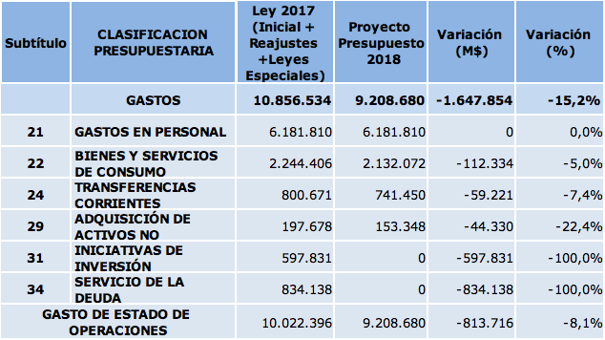

En este punto, el Presidente de la Subcomisión, Honorable Diputado señor Silva, solicitó que se informe acerca del alcance e impacto que tiene, para el próximo Gobierno, la rebaja experimentada en el Subtítulo 29, correspondiente a Adquisición de Activos No Financieros, apreciada en el Proyecto de Ley de Presupuestos para el Sector Público para el año 2018, desde una mirada integral desde el Ministerio de Hacienda.

La Directora de Administración y Finanzas del Ministerio de Hacienda, señora Graciela Ávalos, sin perjuicio de señalar que se remitirá en detalle la información solicitada, indicó que con el gasto considerado en el referido Subtítulo 29 se asegura la operación plena del Servicio, así como la adquisición de mantenciones y licencias para continuar trabajando, de una calidad estándar.

Énfasis de Presupuesto 2018

Posteriormente, en lo referente a los énfasis presupuestarios para el próximo año, la Directora de Administración y Finanzas del Ministerio de Hacienda, señora Graciela Ávalos, mencionó a las siguientes materias:

- Reforma al sistema de pensiones.

- Reforma a la Ley General de Bancos.

- Implementación de la Comisión para el Mercado Financiero, Ley General de Bancos, de Datos Personales y de Nuevas Exigencias de Transparencia y Responsabilidades a los Agentes del Mercado.

- En Macroeconomía, velar por mantener unas finanzas públicas sanas, que generen estabilidad macroeconómica, y financiar políticas públicas de corto, mediano y largo plazo de forma sostenible y responsable. Para ello, el Ministerio de Hacienda ha guiado la política fiscal en función de la regla de Balance Cíclicamente Ajustado (BCA), con apego al compromiso de ajustar el nivel de gasto efectivo de reducir el déficit estructural, con parámetros comprables, en 0,25% del PIB cada año.

- En el Fondo Verde, apoyo en financiamiento para elaborar Planes de adaptación al Cambio Climático en al menos 4 regiones, Plan Nacional de Adaptación de Recursos Hídricos, Silvoagropecuario y Turismo y Centro de Estudios Climáticos que proporcione información pertinente para la política pública en materias de Cambio Climático. Elaboración de una Política Nacional de Salvaguardas Sociales y Ambientales para proyectos y agencias acreditadas locales y de una Política de Género con enfoque de Cambio Climático y avanzar en la preparación de proyectos priorizados y su presentación al Fondo Verde del Clima.

- Consolidación de la coordinación de los Servicios del sector Hacienda, para el cumplimiento de la Misión y Objetivos Ministeriales, cumplimiento de instructivos presidenciales y compromisos programáticos (Mesas transversales de trabajo, RRHH, Compras, Comunicaciones, TI, Gestión y Productividad, Instructivos Presidenciales, Austeridad en el Gasto)

- Consolidación Unidad Facilitación de Comercio:

Fortalecimiento uso Plataforma Exportaciones SICEX y “despegue” Importaciones SICEX.

Fomento Exportación de Servicios, identificando, analizando y evaluando la implementación de medidas que fomenten el comercio exterior

- Consolidación de logros de Proyectos de Modernización de Servicios Públicos, asociados al Programa de Modernización.

- Gestión en la continuidad de provisión de recursos para el funcionamiento de los Tribunales Tributarios y Aduaneros y mejorar la Justicia Tributaria y Aduanera (Proyecto de Ley, para promulgación).

- Consolidación de modernización de procesos de Gestión Interna y Calidad de Vida Funcionaria (Política de Recursos Humanos, Código de Ética, Firma Electrónica, Modelo de Gestión de los Servicios del Sector Hacienda).

El Honorable Senador señor Prokurica, en lo concerniente a las gestiones de coordinación desplegadas por el Ministerio de Hacienda, preguntó acerca de los logros concretos que se han generado en este ámbito.

La Directora de Administración y Finanzas del Ministerio de Hacienda, señora Graciela Ávalos, respondiendo a la consulta formulada por quien le antecedió en el uso de la palabra, explicó que tales resultados han generado la evaluación constante de proyectos informáticos, el despliegue de sistemas de control de gestión (que fiscalizan los avances presupuestarios, los procesos de compras y los compromisos programáticos que se asuman), la conformación continua de mesas de trabajo, entre otros elementos a destacar.

Lo relevante de ello, subrayó, es que se trata de un modelo de coordinación que puede ser replicable a otros Ministerios que presenten estructuras similares al de Hacienda, por lo que ello puede ser exportado a otras reparticiones públicas.

El Honorable Senador señor Prokurica, por otra parte, consultó, atendida la información crítica y sensible que maneja el Ministerio de Hacienda, cuáles son las medidas que dicha Cartera de Estado ha adoptado en materia de ciberseguridad.

La Directora de Administración y Finanzas del Ministerio de Hacienda, señora Graciela Ávalos, expresó que para tal fin la Secretaría de Estado que representa se encuentra en permanente coordinación con el Ministerio del Interior y Seguridad Pública en lo referente a parámetros de manejo de información y seguridad.

Asimismo, prosiguió, a nivel del Ministerio de Hacienda existe una propia política interna al respecto que aborda tales tópicos, sin perjuicio de las evaluaciones periódicas que realizan los Comités TIC´s sobre el punto.

Finalizó subrayando que las coordinaciones que se efectúan con el Ministerio del Interior y Seguridad Pública forman parte de una política presente en todo el Estado, respecto del cual hay procedimientos reglados de tratamiento de datos, que deben ser respetados por los diversos organismos públicos.

Sometido a votación el Capítulo 01, Programa 01, fue aprobado sin enmiendas por la unanimidad de los miembros presentes de la Subcomisión, Honorable Diputado señor Silva (Presidente), Honorable Senadora señora Von Baer, Honorables Senadores señores Pizarro y Tuma, y Honorable Diputado señor Schilling.

Programa 06
Unidad Administradora de los Tribunales Tributarios y Aduaneros

Considera ingresos y gastos por $ 8.738.197 miles.

El monto de recursos asignados a esta Unidad por la Ley de Presupuestos vigente alcanza a $ 8.984.740 miles, lo que implica una variación de -2,7%.

El Director de la Unidad Administradora de los Tribunales Tributarios y Aduaneros, señor Sebastián Rivas, comenzó su presentación refiriéndose a la ejecución presupuestaria desarrollada por tal Unidad durante el año en curso, mencionando que la misma presenta un estado razonable y que proyecta el total de empleo de los fondos hacia fines de diciembre del año en curso. Lo anterior, reflejado en el esquema y cifras que a continuación se describen:

Programa 06 – Unidad Administradora de los Tribunales Tributarios y Aduaneros
Ejecución al 31.08.2017 (M$ 2017)

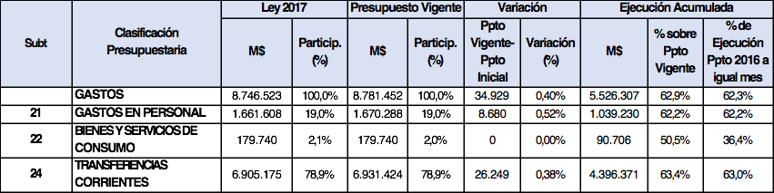

Subtítulo 21: Gastos en Personal, Subtítulo 22: Bienes y Servicios de Consumo y Subtítulo 24: Transferencias Corrientes, ejecución de acuerdo a lo programado.

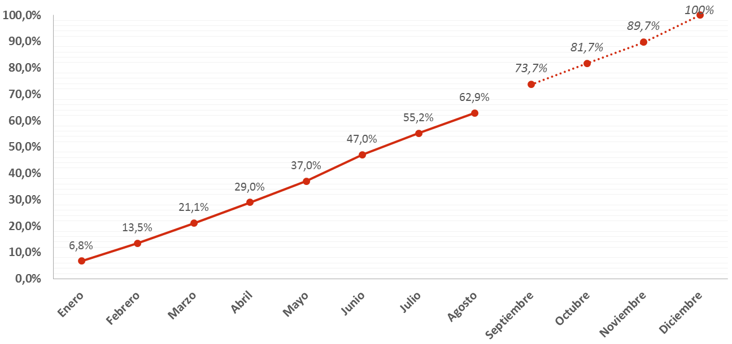

Logros 2014-2017

En este punto, expresó los principales hitos alcanzados por la unidad que encabeza, los que se pasan a detallar:

- Se fortalecieron las plataformas, procesos y soporte informático entregado a los Tribunales, a través del Sistema de Administración de Causas Tributarias y Aduaneras (SACTA), incorporando mayores funcionalidades y flexibilidad en la gestión electrónica de las causas, alcanzando una disponibilidad del 99,7%.

- Implementación de un Sistema de Gestión para la Administración, Planificación y Gestión de los Recursos Físicos que requieren los Tribunales Tributarios y Aduaneros (TTA) y la Unidad Administradora.

- Apoyo a la Gestión de los TTA en el Rediseño de las Metas Institucionales, estableciendo, a partir del año 2015, un Programa Marco orientado a la oportunidad y calidad de la función jurisdiccional TTA.

- Contratación de cursos y conferencias de capacitación, con un total aproximado de 23.500 horas cronológicas para el 100% de los funcionarios de los TTA (Estamento Superior y de Empleados), a través de la Articulación de una mesa de trabajo ATTA-TTA, para la definición de programas bianuales de capacitación.

- Modernización 2017, de los sitios web tanto de los TTA como la Unidad Administradora, con foco en los contribuyentes y usuarios de la justicia tributaria y aduanera.

- Apoyo técnico en la elaboración del Proyecto de Ley (Boletín N° 9.892-07) que modifica la Ley N°20.322 y que “Perfecciona la Jurisdicción Tributaria y Aduanera”, actualmente para la promulgación de la Presidenta de la República, que busca dotar de mayor certeza jurídica y celeridad a los procedimientos tributarios y aduaneros, a través del aumento de las plantas de personal hasta 139 cargos, la generación de una escala de remuneraciones propias, la creación de la instancia de conciliación en las audiencias, el trámite de observaciones a la pruebas y la carpeta electrónica de causas.

El Honorable Senador señor Prokurica, manifestó que, de acuerdo con lo que ha tomado conocimiento, existieron diferencias entre el personal asignado a los Tribunales y Aduaneros y el nivel de ingresos efectivos que los mismos han experimentado, por lo que solicitó al señor Director de la Unidad referirse a este punto.

El Director de la Unidad Administradora de los Tribunales Tributarios y Aduaneros, señor Sebastián Rivas, respondiendo a la consulta formulada, señaló que desde que los órganos jurisdiccionales en referencia entraron en régimen (año 2013), se ha experimentado una reducción de los ingresos, en comparación al sistema de judicatura anterior llevada a cabo por los Directores Regionales del Servicio de Impuestos Internos, lo que ha se reflejado paulatinamente cada año, pero, de manera inversa, ha aumentado la vigencia y prolongación de los juicios, debido principalmente a la complejidad de los casos. De ahí, agregó, que se hayan efectuado las modificaciones legales pertinentes, así como otras propuestas incorporadas por el Boletín Legislativo previamente citado.

Proyecto de Presupuesto 2018

A este respecto, señaló que la reducción el Subtítulo 21 se debe a que ya entró en régimen la dotación efectiva a la Unidad, en los grados respectivos, así como al reemplazo de perfiles que han sido encasillados en grados menores, lo que ha abaratado los costos en este punto.

A su vez, destacó la conservación del mismo nivel de recursos destinados al Subtítulo 24, el más importante, en su opinión, que presenta la Unidad, en tanto proveer con aquél de todos los bienes necesarios para el funcionamiento de los aludidos tribunales.

Lo anterior, finalizó, reflejado en el siguiente esquema.

Programa 06 – Unidad Administradora de los Tribunales Tributarios y Aduaneros
Proyecto de Presupuesto Año 2018 (M$ 2018)

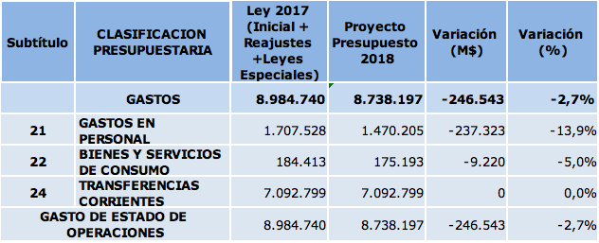

Énfasis de Presupuesto 2018

Por último, indicó los siguientes lineamientos y objetivos estratégicos como puntos de énfasis en el presupuesto para el año 2018.

Lineamientos Estratégicos:

- Participar del proceso de modernización del Estado, a través de la mejora de los servicios y la atención a los contribuyentes que requieren del Sistema de Justicia Tributaria y Aduanera.

Objetivos Estratégicos 2018:

- Gestionar y proveer los bienes y servicios para los TTA en forma proactiva, con calidad y excelencia, en el marco normativo legal y presupuestario.

- Mejorar continuamente el acceso a la Justicia Tributaria y Aduanera a los contribuyentes y a la ciudadanía.

- Fortalecer los servicios tecnológicos y soporte informático, especialmente los relacionados a la administración de causas Tributarias y Aduaneras.

- En el área de Desarrollo del Capital Humano, se continuará con la realización de cursos y conferencias que permitan perfeccionar y fortalecer los conocimientos y habilidades del personal de los TTA.

- Implementar la próxima nueva Ley que “Perfecciona la Jurisdicción Tributaria y Aduanera” (Informe Financiero) que fortalece a los Tribunales, incrementando la dotación e incluyendo los procedimientos de: Conciliación y Tramitación Electrónica de Causas, entre otros temas.

Sometido a votación el Capítulo 01, Programa 06, fue aprobado sin enmiendas por la unanimidad de los miembros presentes de la Subcomisión, Honorable Diputado señor Silva (Presidente), Honorable Senadora señora Von Baer, Honorables Senadores señores Pizarro y Tuma, y Honorable Diputado señor Schilling.

Programa 07
Sistema Integrado de Comercio Exterior (SICEX)

Considera ingresos y gastos por $ 3.264.860 miles.

El monto de recursos asignados a este Programa por la Ley de Presupuestos vigente alcanza a $ 4.257.497 miles, lo que implica una variación de -23,3%.

El Encargado de Fomento de Comercio Exterior (SICEX), señor Jorge Valverde, inició su presentación destacando que, a modo de contexto, es importante señalar que en mayo de 2017 la Subsecretaría de Hacienda crea la Unidad de Facilitación de Comercio Exterior, con el fin relevar esta área como un driver importante para el crecimiento de largo plazo del país, dado que para un país con las características de Chile la competitividad en materia de comercio exterior resulta gravitante en su performance económico.

Así, añadió, esta nueva coordinación dentro del Ministerio tiene como objetivos estratégicos:

1) Contribuir a mejorar la competitividad de nuestro comercio exterior en términos de costos de transacción, factor clave en los mercados internacionales, a través de la operación del Sistema Integrado de Comercio Exterior (SICEX).

2) Potenciar el desarrollo, la promoción y la generación de competencias y capacidades para la Exportación de Servicios, como una estrategia de desarrollo económico pendiente a incorporar mayor valor agregado en la producción de sus bienes y servicios, transitando desde una economía intensiva en sectores primarios a una intensiva en sectores terciarios.

La función de la Coordinación de Facilitación de Comercio Exterior, en este sentido, agregó, es liderar, coordinar y articular las distintas iniciativas públicas y/o privadas, orientadas a facilitar el comercio exterior del país ya sea en materias de reducción de costos transaccionales como en la generación de las condiciones económicas necesarias para avanzar hacia un nuevo modelo de desarrollo económico basado en el área de servicios.

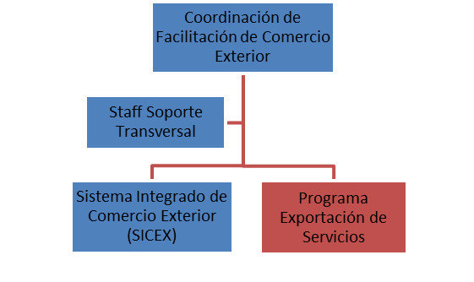

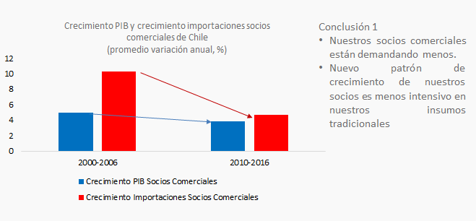

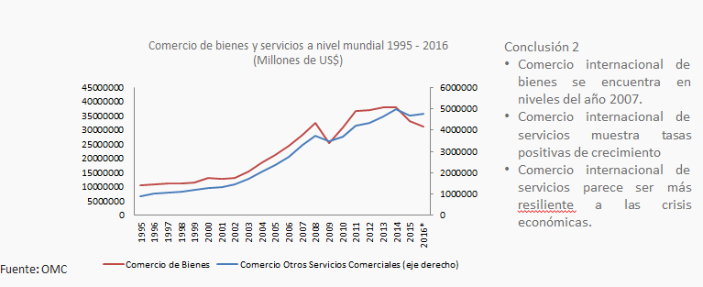

Programa 07– Sistema Integrado de Comercio Exterior SICEX
Ejecución al 31.08.2017 (M$ 2017)

En este punto, indicó que la entidad que representa cuenta con una ejecución presupuestaria adecuada, por lo que se proyecta que a finales del mes de diciembre se hayan empleado la totalidad de los recursos disponibles.

Lo anterior, explicado con los siguientes recuadros y cifras asociadas:

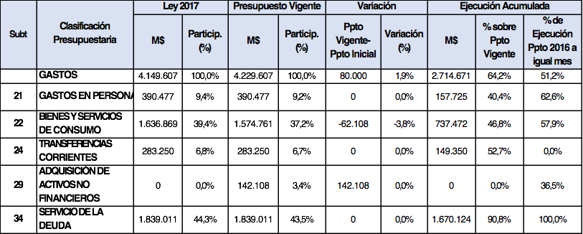

Subtítulo 21: Gastos en Personal, Subtítulo 22: Bienes y Servicios de Consumo, Subtítulo 24: Transferencias Corrientes, Subtítulo 29: Adquisición de Activos no Financieros y Subtítulo 34: Servicio de la Deuda, ejecución de acuerdo a lo programado.

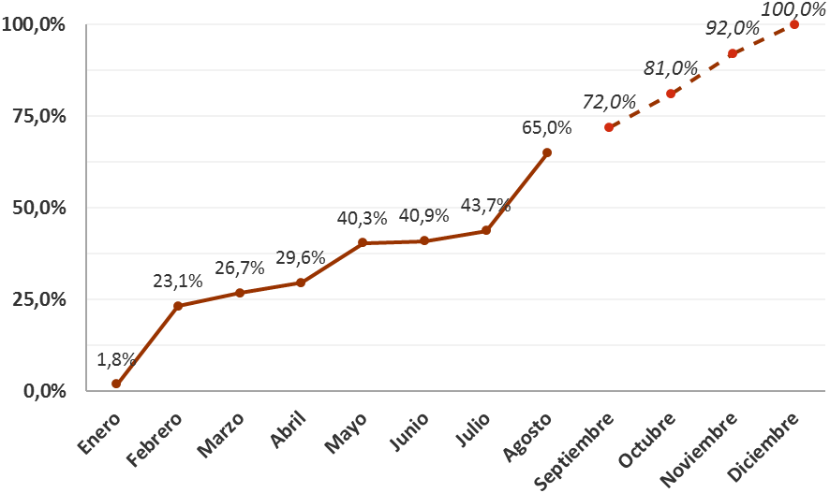

Reseña sobre la Evolución del Programa

En este punto, indicó que SICEX nace hace 5 años con la misión de facilitar el comercio exterior, reduciendo los tiempos y costos asociados al proceso de exportación e importación y los procesos logísticos, otorgando mayor eficiencia, transparencia en dichos procesos y finalmente contribuir a mejorar la productividad del país.

Durante los primeros 3 años se diseñó y construyó la plataforma tecnológica, columna vertebral de Sicex.

En los 2 años posteriores, el trabajo se centró en generar los desarrollos tecnológicos necesarios para la interconexión de la plataforma con los usuarios, así como la optimización de los procesos.

Finalmente, durante el último año Sicex ha estado avocado en avanzar hacia la operación en régimen, lo cual ha significado esfuerzos importantes en capacitación y difusión en función a la masificación del sistema.

Los resultados de este trabajo se traducen en:

- Plataforma completamente desarrolladas y operativa para más de 24.000 productos.

- Módulo de exportación en progresivo uso, alcanzando en 6 meses una tasa de uso del 11% del total de las exportaciones de Chile a través de Sicex.

- Marcha blanca del módulo de importaciones. Ya realizados los desarrollos para la interconexión con los usuarios, durante el último semestre de este año se realizará la marcha blanca de dicho modulo.

Posteriormente, graficó los resultados de utilización de la plataforma a través de los siguientes esquemas:

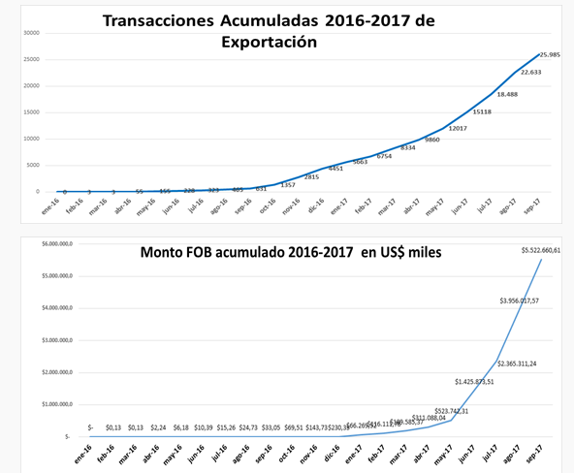

El Honorable Senador señor Prokurica, consultó las razones que durante este año sólo se hayan sumado a la plataforma el 11% del total de exportaciones efectuadas desde nuestro país, no obstante las facilidades que entrega SICEX.

El Encargado de Fomento de Comercio Exterior (SICEX), señor Jorge Valverde, indicó que ello se debe, por una parte, a razones de información, por lo que es siempre un desafío y un foco de atención para el programa el continuar difundiendo los beneficios que este último entrega, y por otra, a cuestiones vinculadas a cambios culturales que muchas veces pueden ser en cierta medida resistidos, pero que se espera supera progresivamente con el tiempo.

El Honorable Senador señor Prokurica, por otro lado, consultó si las empresas públicas se han sumado a SICEX.

El Encargado de Fomento de Comercio Exterior (SICEX), señor Jorge Valverde, respondió afirmativamente, indicando que, por ejemplo, CODELCO se sumó a la plataforma hace unos meses atrás y comenzó a efectuar sus exportaciones a través de ella.

El Honorable Senador señor Quintana, por otra parte, consultó por una eventual duplicidad de funciones entre SICEX y la Cancillería, en concreto la Dirección General de Relaciones Económicas Internacionales (DIRECON).

El Encargado de Fomento de Comercio Exterior (SICEX), señor Jorge Valverde, señaló que existen Comités públicos, compuestos por los diversos organismos del sector, que se encargan de establecer las delineaciones competenciales claras entre los roles que cumplen cada uno de ellos en el contexto del comercio exterior. De ahí, resaltó, que existe un consenso en este ámbito en entender que el desarrollo de la plataforma y de las acciones informáticas en el ámbito de las exportaciones le corresponde a SICEX.

En tal sentido, indicó que no hay superposición de funciones con DIRECON, en tanto esta última se encarga primordialmente de las negociaciones comerciales, mientras que SICEX define los parámetros informáticos que permitirán llevar a cabo la operación.

Proyecto de Presupuestos 2018

En lo referente a este acápite, el Encargado de Fomento de Comercio Exterior (SICEX), señor Jorge Valverde comenzó describiendo la situación presupuestaria para el próximo año para el programa que representa, de acuerdo al siguiente esquema:

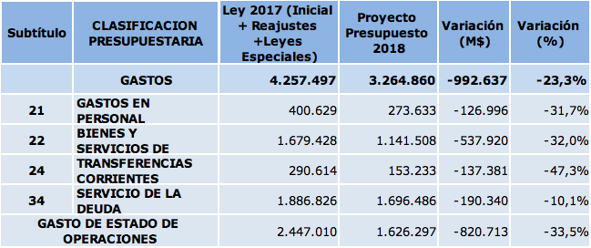

Énfasis de Presupuesto 2018

En este punto, desarrolló los ejes centrales que prioriza el presupuesto del programa para el año 2018, los que se pasan a explicar:

1. Continuidad operativa de SICEX

Continuidad operativa y de negocio 24x7 del Sistema junto con las plataformas de los servicios públicos integrados. Se trata de un Sistema interoperable de distintas plataformas conectadas entre sí y con los usuarios finales, las cuales deben poseer los mismos niveles de servicio y estándares de seguridad para brindar un servicio eficiente a quienes participan de la cadena de comercio exterior.

2. Masificación de uso de SICEX:

Continuar con el plan de masificación del módulo de exportaciones, con el fin de mantener la tasa de crecimiento constante (X% mensual), la cual permitirá alcanzar el estado de régimen durante el año 2018.

Asimismo, una vez terminada la marcha blanca del módulo de importaciones (principios del año 2018), se ejecutará el plan de masificación para las importaciones, con lo cual se prevé que hacia finales del año 2018 se alcance el régimen en esta materia.

3. Portal logístico:

Continuar el trabajo conjunto con Ministerio de Transportes y Corfo, con el fin de definir la política nacional de portales logísticos, que permita determinar los mínimos comunes denominadores para estandarizar ciertos procesos que contribuyan a la optimización de nuestra cadena logística en materia de comercio exterior.

Seguir avanzando en la integración operativa de SICEX con los portales logísticos del país, tal como se hizo con los de la Región del Bío Bío y Región de Valparaíso, con el fin de ser el brazo instrumental para la materialización de la política nacional al respecto.

4. Integración ventanillas de comercio exterior de países de Alianza del Pacífico:

Continuar el trabajo de integración de SICEX con las ventanillas únicas de Colombia, Perú y México establecido por Mandato Presidencial. Al intercambio de certificado electrónico fitosanitario iniciado el 2016 se suma la armonización de procesos ligados al intercambio del certificado electrónico de origen el 2017. Durante el año 2018, se finalizarán los desarrollos de certificado de origen, para comenzar el intercambio electrónico de éste y se iniciará el trabajo entre los países relativo a los datos de las declaraciones aduaneras, junto con definir los nuevos trámites y/o documentos a intercambiar.

El Honorable Senador señor Pizarro, respecto de este último punto, preguntó de qué forma se vinculan las labores de SICEX con las funciones desarrolladas por el operador logístico en el proceso de exportación.

El Encargado de Fomento de Comercio Exterior (SICEX), señor Jorge Valverde, señaló que para compatibilizar ambas funciones se han suscrito convenios con diferentes puertos, a fin de fijar un sustrato básico de información compartida, en orden a dotar al exportando de la información necesaria que le otorgue trazabilidad cierta a su envío, permitiendo, de igual modo, aligerar el proceso y destrabar ciertos obstáculos burocráticos.

Sometido a votación el Capítulo 01, Programa 07, fue aprobado sin enmiendas por la unanimidad de los miembros presentes de la Subcomisión, Honorable Diputado señor Silva (Presidente), Honorable Senadora señora Von Baer, Honorables Senadores señores Pizarro y Tuma, y Honorable Diputado señor Schilling.

Programa 08
Programa de Modernización del Sector Público

Considera ingresos y gastos por $ 9.054.085 miles.

El monto de recursos asignados a este Programa por la Ley de Presupuestos vigente alcanza a $ 8.661.181 miles, lo que implica una variación de 4,5%.

El Director del Programa de Modernización del Sector Público, señor José Inostroza, comenzó su presentación destacando el avance de la ejecución presupuestaria de este programa durante el año en curso, la cual proyecta un total empleo de los recursos para finales de diciembre del presente año.

Lo anterior, reflejado en los esquemas que a continuación se indican:

Programa 08 – Programa de Modernización Sector Público
Ejecución al 31.08.2017 (M$ 2017)

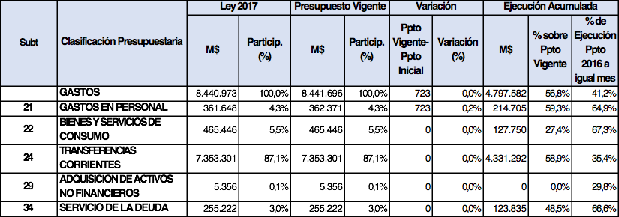

Subtítulo 21: Gastos en Personal, Subtítulo 22: Bienes y Servicios de Consumo, Subtítulo 24: Transferencias Corrientes, Subtítulo 29: Adquisición de Activos no Financieros y Subtítulo 34: Servicio de la Deuda, ejecución de acuerdo a lo programado.

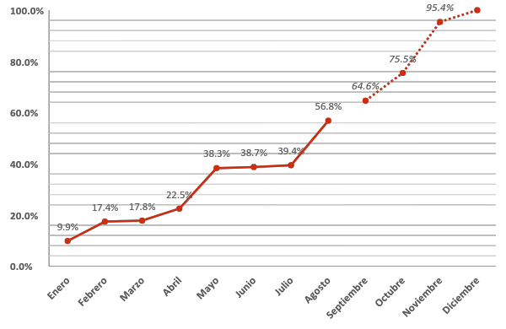
Logros 2015-2017

En este acápite, resaltó los principales hitos desarrollados por el programa bajo su dirección, durante el período en referencia, los que a continuación se pasan a detallar:

2015

- Programa y Equipo instalado con metodologías comprometidas.

- INE, SERNAC y ChileCompra inician modernización Reporte Proyectos.

- Estudios con propuestas de Política Pública: "Gobernanza Digital-OCDE”, “Gestión de Personas”, “Gestión Documental del Estado”.

- Dirección del Trabajo, ChileAtiende, SUSESO, SAG y SERNAPESCA, con proyectos formulados.

- Metodología Evaluación Satisfacción Usuarios del Estado, definida y Publicada.

2016

- Continuidad INE, SERNAC, ChileCompra.

- SUSESO, Dirección del Trabajo y ChileAtiende-Digital, inician modernización. Reporte de Proyectos.

- Nuevo Sistema Digital de Gestión de Proyectos Estratégicos instalado (vista pública / Plataforma).

- Línea base Satisfacción Usuaria I: INE, SERNAC, ChileCompra, ChileAtiende, levantadas.

- Estudios: Inicio Gobierno Digital-OCDE II, “Sistema de Desempeño del Estado”.

- Seminarios Políticas de Gestión Pública: Gobierno Digital-OCDE, Gestión de Servicios-UAI, Satisfacción Usuaria, Diálogos de Política Pública-BID.

- Cierre 2016, Estado de resultados.

- Programa 100% transparente-digital, finanzas y actividades.

2017

- Nuevo Sistema Gestión Documental INE y Portal Estadístico, implementado. Equipos y sistemas instalados.

- Inicio Inteligencia de Datos en SERNAC y nuevo Portal WEB, implementado.

- Inicio Nuevo Modelo Compras Colaborativas con MICROCOMPRA (innovación) en ChileCompra (interoperabilidad Digital Estado- e commerce), y primeras licitaciones “0 papel”, nuevo modelo de gestión de contratos, implementados.

- Nuevo Sistema Digital de Apoyo externo para resolución de casos - SUSESO (innovación) y Nuevo Portal, implementados.

- Piloto de Fiscalización en Dirección del Trabajo con Inteligencia de Datos, implementado.

- Nuevo Sistema de Registro Digital de Servicios del Estado (FRAMEWORK de Registro) - ChileAtiende-Digital, implementado.

- Nuevo Portal de Gestión de Servicios del Estado, implementado.

-Nuevo Sistema de Gestión Digital de Subsecretarías en Hacienda (replicable), implementado.

- P. Modernización del Registro Civil, formulado y financiado parcialmente.

- P. Modernización Gestión Documental del Estado Formulado, priorizado por financiar.

- P. Modernización SEC, formulado, priorizado por financiar.

- Resultados Satisfacción Usuaria I: SUSESO, Dirección del Trabajo, SII.

- Resultados Satisfacción Usuaria II: INE, ChileCompras, ChileAtiende-Digital, SERNAC, publicados (100% open data).

- Resultados Satisfacción Usuarios Registro Civil, publicados.

- Estudio OCDE III: Identidad Digital para Chile, iniciado.

En este punto, el Honorable Senador señor Prokurica, consultó acerca de los resultados concretos generados por las acciones desplegadas por el programa en examen.

El Director del Programa de Modernización del Sector Público, señor José Inostroza, expresó que, además de los logros antes indicados, se tiene como norte el establecer el Gobierno Digital en su totalidad, para lo cual si bien Chile tiene un tramo largo que recorrer, se están efectuando avances considerables en distintas áreas.

Así, resaltó, en primer lugar, el objetivo de disponer a Chile Compra bajo una institucionalidad digital con parámetros mundiales, en segundo orden, la generación de una plataforma nueva para el Servicio de Registro Civil e Identificación, el empleo de Big Data para proyectar y prevenir infracciones de empresas a los derechos de los consumidores, entre otras acciones.

El Honorable Senador señor Prokurica, en lo referente al proceso de digitalización del Sistema de Compras Públicas, consultó acerca del impacto de las micro compras en dicho procedimiento, así como consideraciones relativas al mayor valor con el que el Estado, en muchas ocasiones, adquiere el bien a través del Convenio Marco suscrito, lo que merma la eficacia de este último.

El Director del Programa de Modernización del Sector Público, señor José Inostroza, expresó que el problema señalado por quien le antecedió en el uso de la palabra se encuentra a la base del diagnóstico efectuado respecto al Sistema de Compras Públicas, existiendo la necesidad de revisar y readecuar fuertemente el Convenio Marco suscrito por el Estado, en tanto presentar deficiencias, las que incluso fueron detectadas por la OCDE.

A su vez, respondiendo la consulta relativa a las microcompras, indicó que las mismas si bien alcanzan un valor bajo (tope máximo de 10 UTM), alcanzan una magnitud del 61% del total de operaciones efectuadas en el antedicho sistema.

El Presidente de la Subcomisión, Honorable Diputado señor Silva, manifestó que se hace necesario continuar con la profundización del proceso de modernización del Estado, debiendo enfocarse los esfuerzos en la calidad de experiencia digital del usuario en servicios masivos.

El Director del Programa de Modernización del Sector Público, señor José Inostroza, indicó que, precisamente, el proyecto sobre el Servicio de Registro Civil e Identificación persigue ese propósito, pretendiendo constituir a tal entidad en el pilar del Gobierno digital de nuestro país.

El Honorable Senador señor Pizarro, preguntó acerca de las acciones realizadas por el programa en comento respecto del sistema de atención en salud y la coordinación en línea de las fichas de los pacientes.

El Director del Programa de Modernización del Sector Público, señor José Inostroza, expresó que los esfuerzo realizados por la unidad que lidera han sido encaminados a la interoperabilidad de información que maneja el Ministerio de Salud, a fin de hacer más expeditos y eficientes los distintos trámites que debe realizar el usuario. De ahí, agregó, que el programa que dirige ha aportado en lo concerniente a la generación de una identidad digital de la mencionada Secretaría de Estado.

Así, añadió, se han desarrollado acciones tendientes a generar la plataforma necesaria para que FONASA, a través de I-Med, pueda emitir bonos en línea.

El Honorable Senador señor Quintana, consultó acerca de la relación entre el programa en comento y las actividades realizadas por SEGPRES en el ámbito digital.

El Director del Programa de Modernización del Sector Público, señor José Inostroza, expresó que SEGPRES ha llevado a acciones de coordinación y de fomento en este ámbito, generando lazos, por ejemplo, con municipalidades a lo largo del territorio.

Sin perjuicio de lo anterior, indicó que el programa que encabeza está dirigido objetivos de mayor complejidad y con un nivel de especificidad mayor, siendo, por ende, más abarcativo de las actividades que se han desarrollado en este contexto.

Por las razones antedichas, es que manifestó que no hay duplicidad entre SEGPRES y el programa en examen en estas materias.

Proyecto de Presupuestos 2018

En este acápite, resaltó que la variación positiva experimentada respecto del presupuesto del año pasado, viene dada, básicamente por el proyecto de digitalización del Servicio de Registro Civil e Identificación, antes aludido.

Posteriormente, describió en detalle el presupuesto para el año 2018, a través de la siguiente lámina:

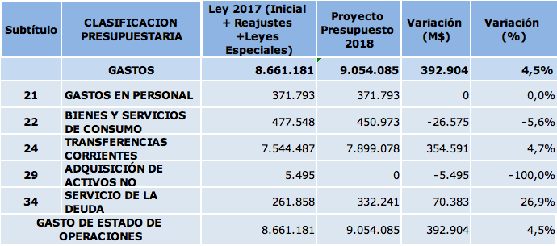

El Presidente de la Subcomisión, Honorable Diputado señor Silva, preguntó las razones de la reducción en un 100% del Subtítulo 29, consultando, asimismo, si los distintos proyectos que contempla el programa en examen experimentan rebajas presupuestarias con el transcurso del tiempo.

El Director del Programa de Modernización del Sector Público, señor José Inostroza, respondiendo a la primera pregunta formulada, indicó que tal reducción se debe, primordialmente, a que la instalación de los sistemas informáticos requeridos por el programa ya se encuentra concluida, restando sólo pequeñas mantenciones.

Por su parte, respecto de la segunda pregunta, respondió que, efectivamente, los distintos proyectos contemplan una rebaja presupuestaria progresiva a medida que se van ejecutando, hasta llegar a cero en su punto final. Razón que explica las reducciones en este ámbito, lo que no significa una merma para el avance de tales proyectos, sino sólo la superación y cumplimiento de sus distintas etapas.

Énfasis de Presupuesto 2018

Finalmente, resaltó los siguientes énfasis presupuestarios para el año 2018, de parte del programa que lidera:

- Procesos estadísticos seleccionados bajo modelo BPMS, Nuevo sistema Control de Gestión (BI).

- Observatorio Compras Públicas con Inteligencia de datos y Nuevo Modelo de Convenio Marco-extendido, implementado.

- Inteligencia de Datos para SERNAC - extendido, implementado.

- Modernización Registro Civil, iniciada.

- Estudio OCDE Identidad Digital, publicado.

- Modernización Gestión Documental Estado, iniciada (con financiamiento potencial).

- Encuestas Satisfacción Usuaria II: Dirección del Trabajo, SUSESO, publicadas.

- Nueva Institucionalidad Gobierno Digital (Decreto), implementada.

- 7 MILLONES de personas menos en la fila; Portal Registro Digital Transacciones y Mediciones Satisfacción en Línea en ChileAtiende-Digital, implementados.

- Duplicación Productividad en Fiscalizaciones con Inteligencia de Datos.

Sometido a votación el Capítulo 01, Programa 08, fue aprobado sin enmiendas por la unanimidad de los miembros presentes de la Subcomisión, Honorable Diputado señor Silva (Presidente), Honorable Senadora señora Von Baer, Honorables Senadores señores Pizarro y Tuma, y Honorable Diputado señor Schilling.

Programa 09
Programa Exportación de Servicios

Considera ingresos y gastos por $ 3.880.266 miles.

El Encargado de Fomento de Comercio Exterior (SICEX), señor Jorge Valverde, inició su intervención respecto de este programa manifestando que el mismo comenzará su desarrollo a partir del próximo año, presentando su presupuesto un énfasis centrado en el Subtítulo 24, tal como se aprecia en el siguiente recuadro:

Programa 09 – Programa Exportación de Servicios
Proyecto de Presupuesto Año 2018 (M$ 2018)

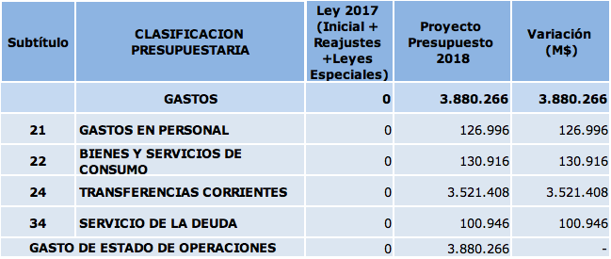

Misión y objetivos estratégicos 2018-2021

En este punto, indicó que el programa está asociado a un crédito BID 2018 – 2021 por hasta US$ 27.000.000, con reemplazo de Aporte Fiscal de Programas y actividades vigentes en los servicios involucrados y considera los siguientes objetivos estratégicos:

- Liderar y posicionar la exportación de servicios como un nuevo eje para el desarrollo económico de largo plazo.

- Coordinar a las entidades públicas y generar la articulación público - privado fundamentales para el desarrollo de este sector.

- Generar las capacidades y competencias necesarias para el desarrollo de este sector.

- Generar las condiciones económicas y regulatorias apropiadas para el desarrollo de este sector.

- Promover y difundir las ventajas y potencialidades de este sector en el exterior.

Misión y objetivos estratégicos 2018-2021

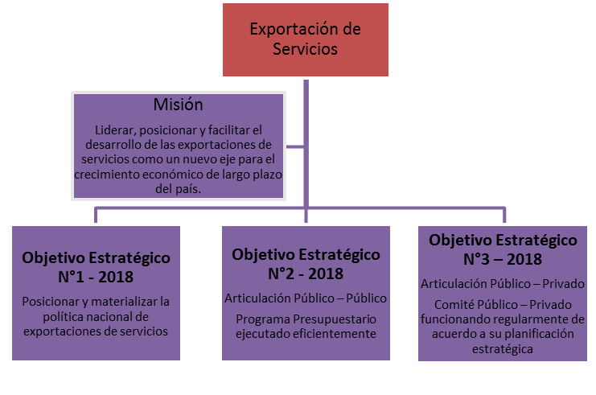

Énfasis de Presupuesto 2018
Desafíos 2018 – 2021 Crédito BID

En este acápite, describió los desafíos del programa que representa del siguiente modo:

- Componente I - Generación de capacidades empresariales y atracción de inversiones de servicios globales:

Buscará potenciar las capacidades de las pequeñas y medianas empresas locales y atraer inversiones para incrementar las exportaciones y el empleo en el sector de la exportación de servicios. Prevé la coordinación y optimización de instrumentos de fomento, atracción de inversiones y promoción de exportaciones en todo el país para asegurar una mayor focalización e impacto de los mismos en sectores de servicios globales con ventajas competitivas para Chile. El programa podrá financiar, entre otras actividades: (i) posicionamiento internacional; (ii) servicios de desarrollo empresarial para la exportación; (iii) promoción comercial; (iv) fortalecimiento de las capacidades institucionales; y (v) sistema de información del sector.

Componente II - Desarrollo de capital humano para el sector de exportación de servicios:

El objetivo es mejorar el acceso y el nivel de capacidades existentes tanto a nivel individual como empresarial para asegurar una mejor vinculación con las necesidades y demandas del sector privado e incrementar el nivel de empleo en el sector de servicios de exportación. Este componente prevé la coordinación y especialización de instrumentos existentes para la capacitación y certificación del capital humano. Se financiará la instrumentación de programas de capacitación específicos para atender necesidades transversales (inglés, tecnologías específicas, habilidades blandas, etc.) de las empresas y de atracción de talento para el sector de la exportación de servicios, basándose en mejores prácticas internacionales que han conformado asociaciones público-privadas exitosas para la inserción global, tales como los finishing schools.

Componente III - Ecosistema y coordinación interinstitucional:

El objetivo es contribuir a fortalecer el ecosistema de servicios globales y a mejorar la coordinación interinstitucional de las agencias públicas y representantes privados relacionados con la exportación de servicios en Chile. A través de este componente se podrán realizar estudios, implementar instrumentos estratégicos de focalización y diseños de planes sectoriales, avanzar en la simplificación de trámites, mejorar la estandarización de la información, desarrollar metodologías de evaluación de resultados e impacto institucionales, además de la realización de actividades de coordinación interinstitucional a nivel del sector público y privado. Este componente prevé la participación de entidades que realicen actividades relacionadas con el fomento productivo, la promoción de exportaciones e inversiones, las finanzas, y la capacitación y certificación, entre otras.

El Honorable Senador señor Quintana, consultó acerca de las razones del decaimiento del mercado de bienes y el mantenimiento del mercado de servicios a nivel mundial, más allá de los vaivenes de la economía china.

El Encargado de Fomento de Comercio Exterior (SICEX), señor Jorge Valverde, indicó que en un contexto globalizado, y de acuerdo a los estudios de vanguardia en materia de comercio internacional, las posibilidades de crecimiento de las economías nacionales vienen dadas por sus capacidades de insertarse en el proceso de circulación de mercancías de la manera más sofisticada y con mayor valor agregado posible, lo que genera la devaluación de aquellos bienes de menor procesamiento, en tanto valorarse con mayor intensidad los servicios que permiten conectar, de mejor y más eficiente modo, el recurso natural con el producto final que a partir del mismo se genera.

Sometido a votación el Capítulo 01, Programa 09, fue aprobado sin enmiendas por la unanimidad de los miembros presentes de la Subcomisión, Honorable Diputado señor Silva (Presidente), Honorable Senadora señora Von Baer, Honorables Senadores señores Pizarro y Tuma, y Honorable Diputado señor Schilling.

CAPITULO 02

Programa 01
Dirección de Presupuestos

Considera ingresos y gastos por $ 20.946.099 miles.

El monto de recursos asignados a este Programa registra una variación de sus ingresos de $ 26.240.078 a $ 20.946.099 miles, observándose una variación de -20,2% respecto del año anterior.

Estado de Avance Presupuesto 2017
(corte al 31 de agosto)

El Subdirector de Presupuestos, señor Gustavo Rivera, inició su presentación destacando que, a diferencia del año anterior, el Servicio que dirige ha exhibido una ejecución presupuestaria coherente con el avance del año, esperando completar el empleo de todos los recursos públicos asignados para fines de diciembre.

Lo anterior, a partir del recuadro que a continuación se pasa a presentar:

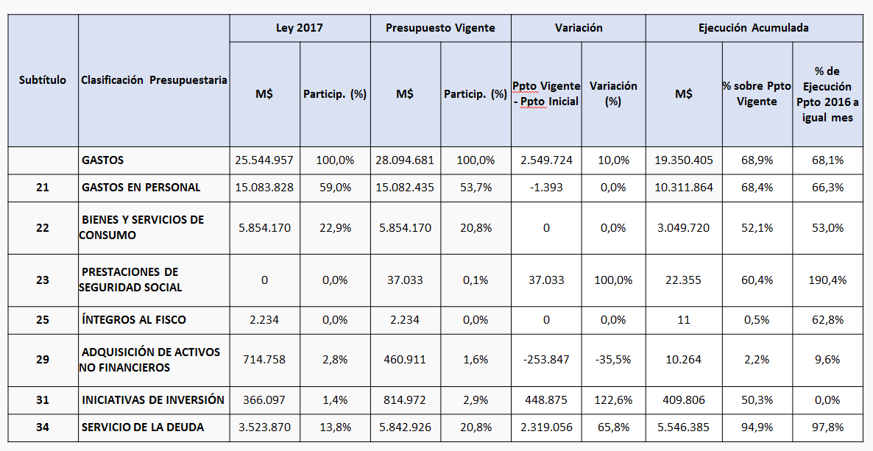

Motivos de variación de Presupuesto

Posteriormente, se refirió a las razones que asisten a los cambios presupuestarios experimentados en el presente programa.

Subtitulo 21: Gastos en Personal

El aumento por Diferencia de Reajuste de principios de año se vio compensado por la reasignación hacia el Subtítulo 23 (indemnización por retiro y subsidio postnatal parental), con lo cual, este Subtítulo se encuentra en el mismo nivel de la Ley inicial.

Subtitulo 22: Bienes y Servicios de Consumo

Al 31/08/2017 no ha habido variación respecto de la Ley inicial.

Subtitulo 23: Prestaciones de Seguridad Social

El aumento corresponde al financiamiento de la indemnización de una funcionaria que se acogió a retiro a fines de 2016 y al pago del subsidio postnatal parental que debe realizarse a través de este Subtítulo y no del Subtítulo 21.

Subtitulo 29- Adquisición de Activos no Financieros

La disminución se debe a una reasignación hacia el Subt. 31 con el objeto de financiar la Remodelación del Piso 9° y obedece a un reordenamiento de los pagos de las diversas fases del proyecto SIAP 2.0

Subtitulo 31- Iniciativas de Inversión

El aumento se debe a completar el monto total del proyecto que asciende a M$814.972.- por la remodelación de todo el piso 9° de Teatinos 120.

Ejecución Presupuestaria Año 2017

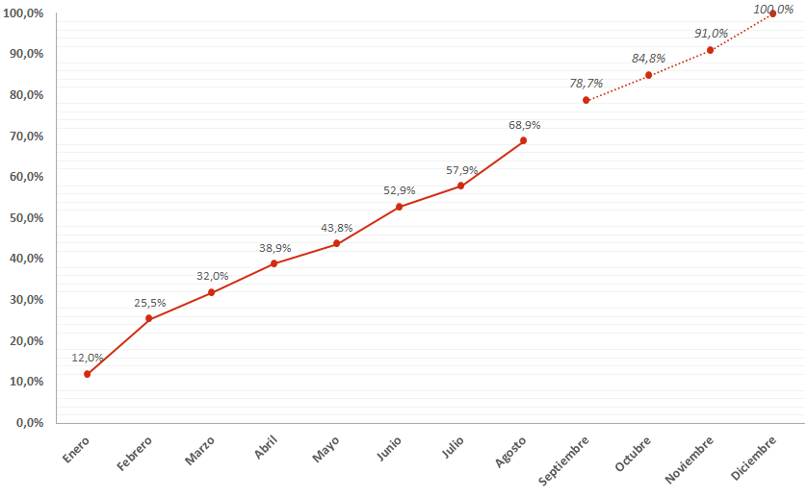

Lineamientos estratégicos institucionales

En este punto, describió las siguientes orientaciones fundamentales del organismo que representa:

1.- Fortalecer el presupuesto como instrumento para la asignación eficiente de los recursos públicos, en función de los objetivos prioritarios de la acción gubernamental, optimizando los procedimientos para la formulación, discusión, ejecución y evaluación del mismo.

2.- Estimar las entradas (ingresos, excedentes e intereses de activos financieros) del sector público y su rendimiento proyectado y optimizar la capacidad de movilización de recursos para el logro de los objetivos de la acción gubernamental.

3.- Promover la eficiencia en el uso de los recursos públicos a través de la integración de los instrumentos de control de gestión pública con el presupuesto.

4.- Fortalecer la coordinación de DIPRES con los actores con los cuales se relaciona (Ministerios, SEGPRES, Controlaría, Congreso, Gremios, otros), para agilizar la elaboración y tramitación de los anteproyectos y proyectos de Ley en los ámbitos propios de su responsabilidad.

5.- Informar a las Instituciones Públicas, al Congreso Nacional y a la ciudadanía en general sobre la asignación y aplicación de los recursos financieros del sector público y sus perspectivas de mediano plazo, a través de la página web o de información física enviada al Congreso, a la Presidencia y a otras instituciones o a la ciudadanía, estas últimas según requerimiento.

Propuesta de Presupuesto 2018

En este apartado, describió la propuesta presupuestaria del Servicio que dirige a partir del siguiente esquema y observaciones que se presentan:

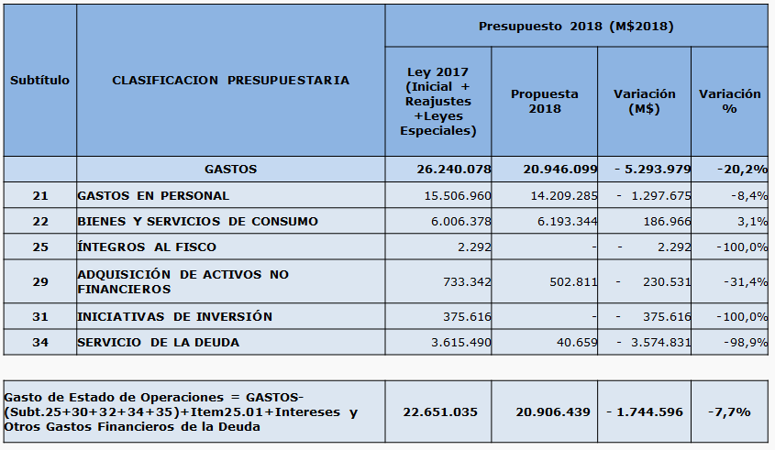

Énfasis de Presupuesto 2018

Disminución Presupuestaria

Se proponen $20.906 millones, con una disminución de 7,7% respecto de la Ley de Presupuestos 2017.

Debido principalmente a ajustes en el presupuesto de personal, menores gastos en desarrollos informáticos asociados a la implementación del nuevo Sistema de Administración Presupuestaria SIAP 2.0 y el fin de la ejecución del proyecto de Habilitación del piso 9°.

Cabe señalar además que, durante 2017 se terminó de pagar el crédito del Banco Mundial para el desarrollo del SIGFE 2.0 por lo que, para 2018, ya no se contemplan esos recursos. (Para 2018 sólo se contempla el préstamo BID por el Programa de Edificación Pública que se terminará de pagar el año 2019).

Implementación del SIAP 2.0:

El proyecto consiste en desarrollar y habilitar un nuevo Sistema de Administración Presupuestaria.

La Fase 1 entrará en producción a fines de 2017 y durante 2018 se terminarán de ejecutar las últimas Fases 2 y 3, las cuales se han licitado este año.

Posterior a la exposición antes descrita, el Presidente de la Subcomisión, Honorable Diputado señor Silva, reiteró, de manera enfática, la inobservancia del Ejecutivo a lo dispuesto en el numeral 5° del artículo 14 de la Ley de Presupuestos del Sector Público para el presente año, en tanto en dicho precepto se contempla que el Ejecutivo deba remitir copia de los decretos de modificaciones presupuestarias totalmente tramitados durante cada mes y un informe consolidado de las modificaciones presupuestarias efectuadas en dicho mes por partida, que contenga una descripción indicando si se trata de incrementos por aplicación de leyes, reducciones por ajuste fiscal, o modificaciones por decisiones de política, especificando los montos incrementados o disminuidos por Subtítulo y Partida, dentro de los treinta días siguientes al término del mismo.

En consecuencia, solicitó al Subdirector de Presupuestos el referido informe consolidado en donde se detallen las reasignaciones presupuestarias efectuadas durante el año en curso, dando estricto cumplimiento a lo establecido en el aludido artículo, precisando las razones de tales reasignaciones, categorizándolas en los tres criterios contemplados en dicha disposición.

Se hace presente que el Subdirector de Presupuestos, señor Gustavo Rivera, discrepó con la interpretación efectuada por el Honorable Diputado señor Silva, en tanto entender que dicha categorización puede ser inferida de la información proporcionada por el Ejecutivo.

El Presidente de la Subcomisión, Honorable Diputado señor Silva, a diferencia de lo sostenido por quien le antecedió en el uso de la palabra, manifestó que la obligación legal antes citada da cuenta de un informe consolidado y no de información desagregada de la cual luego se pueda inferir la categorización previamente indicada.

Sometido a votación el Capítulo 02, Programa 01, fue aprobado sin enmiendas por la unanimidad de los miembros presentes de la Subcomisión, Honorable Diputado señor Silva (Presidente), Honorable Senadora señora Von Baer, Honorables Senadores señores Pizarro y Tuma, y Honorable Diputado señor Schilling.

CAPITULO 03

Programa 01
Servicio de Impuestos Internos

Considera ingresos y gastos por $ 185.747.499 miles.

El monto de recursos asignados a esta repartición por la Ley de Presupuestos en vigor alcanza a $ 190.496.035 miles, lo que implica una variación de -2,5%.

El Director del Servicio de Impuestos Internos, señor Fernando Barraza, comenzó su presentación examinando el contexto estratégico en el cual se desarrolló el presupuesto del órgano en examen.

I. Contexto estratégico del SII

- Asegurar el cumplimiento tributario de los contribuyentes, garantizando los recursos que el país requiere para su desarrollo y el bienestar de sus habitantes.

- Para lo cual se aplica un modelo preventivo, centrado en las características del contribuyente y su nivel de riesgo, para la aplicación de acciones de tratamiento proporcionales, justas y equitativas.

- Estas acciones buscan:

1. Mejorar la efectividad de la fiscalización.

2. Mejorar la asistencia al contribuyente.

II. Desafíos institucionales

En este punto, desarrolló los siguientes desafíos a perseguir por parte del Servicio que dirige:

- Asegurar el cumplimiento tributario, a través de la “Transversalización del Modelo de Gestión del Cumplimiento Tributario”.

- Mejorar la experiencia del contribuyente a través del “Nuevo Modelo de Atención y Asistencia al Contribuyente”.

- Profundizar el proceso modernizador del SII a través de la “Consolidación del Modelo de Gestión por Procesos”.

II. Implementación de los ejes estratégicos

Se hace presente que el Director del Servicio de Impuestos Internos, señor Fernando Barraza, abordó el presente punto a partir de los siguientes recuadros:

Transversalización del Modelo de Gestión del Cumplimiento Tributario

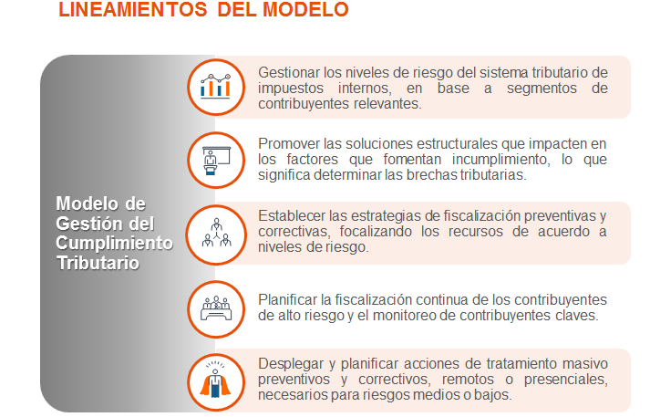

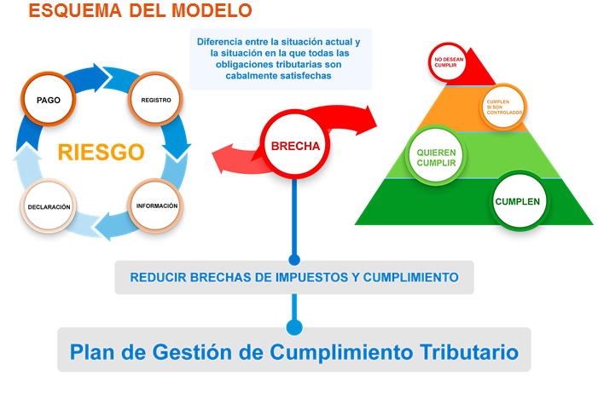

Se pretende gestionar el cumplimiento tributario de los contribuyentes de manera integral, centrándose en sus características y nivel de riesgo, para aplicar acciones de tratamiento proporcionales, justas y equitativas

III. AVANCES 2017

En el tercer punto de su exposición, enumeró los siguientes avances alcanzados por el Servicio durante el año en curso:

- Ajustes de procesos e instrucciones.

- Diseños de nuevos sistemas informáticos.

- Creación de oficinas y ajustes administrativos

- Generación y ejecución de planes.

- En desarrollo, nuevos sistemas integrados como soporte del Modelo. Entrada en operación de 3 sistemas, antes de fin de año.

- Desarrollo de catálogo de fichas de riesgos específico.

- Metodología para consolidación y priorización de riesgos específicos.

- Formulación y Seguimiento del Plan de Gestión de Cumplimiento Tributario (PGCT).

- Desarrollo y publicación de instructivos y normativa asociada, entre otros.

• Modernización de la plataforma del sitio Web del SII, de acuerdo a estándares de vanguardia en materia de usabilidad.
• Gestión transversal de la experiencia de los contribuyentes al interior del SII, mediante:

✓ Instalación de conceptos del modelo
✓ Aplicación de herramientas cualitativas para conocer la experiencia del contribuyente
✓ Levantamiento de “viajes” de los contribuyentes.
✓ Diseño y aplicación de mejoras en la atención.

IV. ACCIONES DE TRATAMIENTO PREVENTIVAS Y CORRECTIVAS PLANIFICADAS PARA EL AÑO 2017

A su turno, comenzó el análisis de este acápite, mediante el contenido de la lámina que a continuación se exhibe, la que explicó luego en las acciones presenciales y no presenciales que pasan a examinar:



Acciones NO PRESENCIALES

  - 3.200.000 mensajes emergentes para contribuyentes que interactúen con la página web del SII, para informar sobre obligaciones tributarias o incumplimientos específicos.

  - 1.200.000 avisos electrónicos para recordar incumplimientos pendientes.

  - 250.000 controles remotos de inconsistencias en declaraciones de renta a contribuyentes de bajo riesgo, para que sean solucionadas por Internet.

  - 12.000 revisiones de riesgo de incumplimiento tributario.

Acciones PRESENCIALES

  - 380.000 verificaciones de cumplimiento tributario en terreno.
  - 4.100 revisiones presenciales de riesgo.
  - 160.000 revisiones de cumplimiento para el impuesto de Renta y de IVA (Planes Masivos).
  - 4.500 auditorías para contribuyentes de más alto riesgo.

V. NUEVO MODELO DE ATENCIÓN Y ASISTENCIA AL CONTRIBUYENTE

A este respecto, señaló que el modelo en referencia tiene por objetivo mejorar la experiencia del contribuyente con el SII, facilitando el cumplimiento de sus obligaciones tributarias y contribuyendo a que perciban al Servicio como una institución técnica, sólida y confiable.

Mayor disponibilidad de servicios electrónicos para contribuyentes:

- MASIFICACIÓN DEL USO DEL e-RUT
Transcurridos doce meses desde su lanzamiento se han emitido más de 800 mil e-RUT, con un promedio mensual acumulado sobre los 68 mil, lo que representa un alza de un 145% respecto a la cifra que se entregaba en las oficinas, previo a su implementación.

- NUEVA CARTOGRAFÍA DIGITAL
Aplicación disponible en el sitio web del SII que incorpora una nueva información referida al destino del bien raíz consultado.

- APLICACIÓN DE e-RENTA
Que permite que los contribuyentes que cuenten con una propuesta con devolución, declaren su impuesto directamente en su dispositivo móvil, como Smartphone o Tablet.

- NOTIFICACIÓN POR CORREO ELECTRÓNICO
Aplicación que permite por correo electrónico, notificar las actuaciones y resoluciones propias de los contribuyentes.

- TERMINO DE GIRO SIMPLIFICADO
Servicio destinado para las empresas que registran más de 36 períodos tributarios continuos sin operaciones, pero que no han cumplido con la obligación legal de avisar el cese de sus actividades.

- e-BOLETA
Aplicación que se sumará próximamente y que permitirá emitir y consultar boletas de honorarios electrónicas.

VI. DESAFÍOS 2018

En este punto, efectuó un listado de todos los desafíos institucionales previstos para el próximo año, que justifican el presupuesto propuesto para el Servicio:

- Implementación de mejoramientos en los “viajes” levantados durante el 2017.

- Mejores Prácticas Regionales como resultado de la implementación del Modelo de Atención y Asistencia al Contribuyente (MAAC).

- Capacitación de Funcionarios.

- Implementación de nuevos indicadores de avances para aplicar planes correctivos correspondientes.

- Integración con el Modelo de Gestión de Cumplimiento Tributario (MGCT).

- Creación de Comité Directivo del MAAC.

- Generación de normativa (Oficios Circulares).

- Metodología para expandir cobertura de Gestión por Procesos.

- Plan de capacitación en Gestión por Procesos.

- Plan de trabajo para fortalecer Equipos de Proceso institucionales.

- Ampliar las capacidades y cobertura de la Plataforma Tecnológica de Procesos.

- Preparación de Oficios Circulares para Procesos.

- Integración del Riesgo Institucional y Auditoría.

- Entrada en régimen de la Reforma Tributaria.

- Proyecto de Trazabilidad de algunos productos específicos (ejemplo: Tabaco).

- Operación Renta.

Sin perjuicio de lo anterior, se detuvo para analizar en mayor profundidad en el desafío del Servicio relativo a completar la implementación de la Reforma Tributaria.

Así, en primer lugar, destacó los avances desarrollados durante el año en curso sobre el particular:

Realización de un análisis regional sobre:

- Tipo de contribuyente.

- Preguntas frecuentes.

- Forma de atención a consultas.

- Levantamiento de necesidad de capacitación en Reforma Tributaria.

- Uso de Plataforma Electrónica Educativa de Conocimiento Tributario.

- Retroalimentación y actualización de repositorios de contenidos.

- - Fortalecimiento del apoyo a las Direcciones Regionales.

- - Aplicaciones Informáticas para el envío y recepción de información remitida al SII por entidades externas.

- Normativa:

- Actos administrativos sobre aplicación de normas anti elusión y respuesta a consultas.

Capacitación:

- A julio de 2017, se han realizado 185 cursos de RT, con 3.518 cupos, distribuidos en:

Cursos específicos: 83 versiones; 1738 cupos.

Cursos actualizados: 94 versiones; 1658 cupos.

Cursos de inducción: 8 versiones; 122 cupos.

Capacitación Externa:

A julio de 2017, las siguientes capacitaciones externas:

- N° Contribuyentes capacitados: 14.559.

- N° Asesores capacitados: 1.022.

- N° Alumnos capacitados: 21.103.

VII. RESULTADOS

A este respecto, centró su exposición en los efectos concretos que han generado las medidas antes descritas en materia de evasión, lo cual describió a través de los recuadros que a continuación se indican:

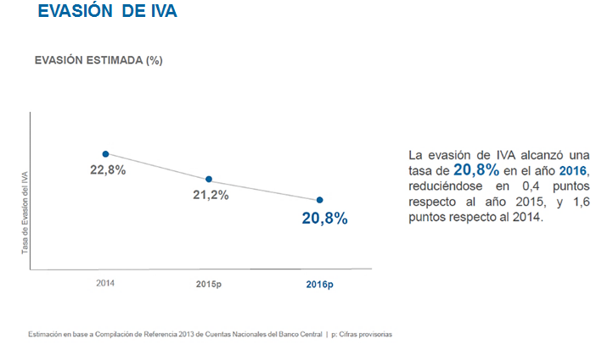

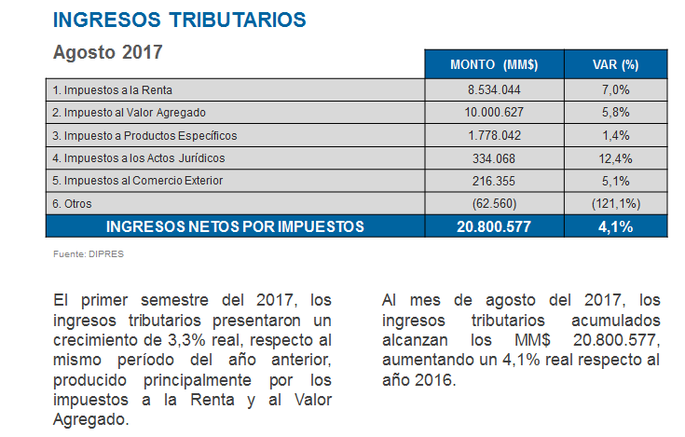

Sin perjuicio de los resultados anteriores, resaltó la siguiente acción adoptada por el Servicio que, en su opinión, han contribuido de buena forma a la recaudación impositiva del tributo en examen:

PROPUESTA DE DECLARACIÓN MENSUAL DE IVA

La propuesta permite a los contribuyentes acceder a un formulario prellenado, al igual que con la Declaración de Renta, que calcula automáticamente el IVA mensual a declarar y pagar en el Formulario 29, facilitando el trámite mensual para 700 mil contribuyentes, en su mayoría pequeñas y medianas empresas.

Con lo anterior, se elimina la obligación de las empresas de llevar un Libro de Compra y Ventas.

En septiembre, en su primer mes de implementación, más de 307 mil contribuyentes declararon IVA utilizando la propuesta ofrecida por el SII, representando esto:

- El 43,6% de los contribuyentes que contaban con una propuesta de Declaración por parte del Servicio la utilizaron.

- Representa el 27,3% del total de Declaraciones de IVA recibidas en el periodo.

- Aumento del 14,2% en el total de declarantes de IVA.

Cerró el punto efectuando un listado con los beneficios irrogados por la medida en examen:

- Fácil declaración y pago del IVA.

- Término de la obligación de enviar la información electrónica de compras y ventas (IECV).

- Término de multas por el no envío de libros e IECV.

- Evita las inconsistencias de información.

- Término del libro de compras y ventas, incluso si solo se emite boletas.

- Mejor organización de facturas para solicitar crédito fiscal de IVA.

- Postergación del pago de IVA con un click.

Antes de entrar al análisis del presupuesto asignado al Servicio, el Honorable Senador señor Prokurica consultó acerca del método con el cual se miden los niveles de evasión tributaria.

El Director del Servicio de Impuestos Internos, señor Fernando Barraza, expresó que dicha determinación se efectúa a través de operaciones algorítmicas de alta complejidad que involucran diversos factores, fórmula que, sin perjuicio de lo anterior, presenta un amplio consenso a nivel internacional.

En la misma línea, señaló que la economía digital y las transacciones electrónicas internacionales presentan un considerable desafío en materia de evasión. En efecto, indicó que compañías tales como Uber o Netflix son altamente demandadas por usuarios nacionales, sin perjuicio de que ninguna de ellas tributa en nuestro país, sino que en los respectivos Estados en donde se encuentran ubicadas sus matrices.

Dicho fenómeno, agregó, se presenta a nivel mundial, por lo que el Servicio que representa ha participado de diversas reuniones en Comités de la OCDE que pretenden abordar y otorgar soluciones al particular, desde el punto de vista del control de la evasión y la recaudación tributaria.

El Presidente de la Subcomisión, Honorable Diputado señor Silva, señaló que el punto debe ser reflexionado en torno a balancear la continuidad del servicio digital provisto, con una adecuada normativa tributaria que no genere mermas hacia el usuario de tales prestaciones.

Posteriormente, por otro lado, en tanto haber tocado el Director el punto sobre la recaudación, solicitó al Ejecutivo una minuta detallada que señale las razones del cambio de proyección de ingresos, desde lo comunicado en julio del año en curso, a lo expresado luego en el Informe de Finanzas Públicas por parte del Director de Presupuestos, señor Sergio Granados.

Subraya que efectúa esta consulta en esta oportunidad de la discusión, durante el examen del presupuesto del Servicio de Impuestos Internos, ya que dichas fluctuaciones se habrían ocasionado por una liquidación de un giro tributario de considerable entidad, que influyó en los márgenes presupuestarios para el Sector Público.

VIII. PRESUPUESTO 2018

En este acápite, destacó que el único incremento presupuestario experimentado por el Servicio fue en el Subtítulo 21, por la incorporación de cuarenta y cinco nuevos funcionarios. A su turno, indicó que la reducción de los Subtítulos 29 y 31 obedece a que los proyectos de infraestructura y asociados para la implementación de la Reforma Tributaria ya se encuentran en su fase de conclusión, de ahí la reducción de recursos que presentan.

A su vez, expresó que los 127 millones de pesos incorporados en el Subtítulo 24 están destinados, básicamente, a los gastos por remodelación de oficinas que han sido afectadas por diversos siniestros.

Lo anterior, graficado por los esquemas que a continuación se presentan:

Propuesta de Presupuesto Año 2018 (M$ 2018)

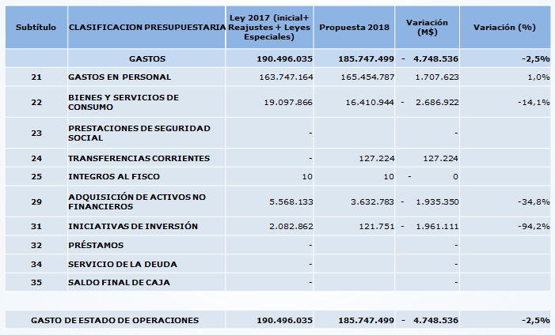

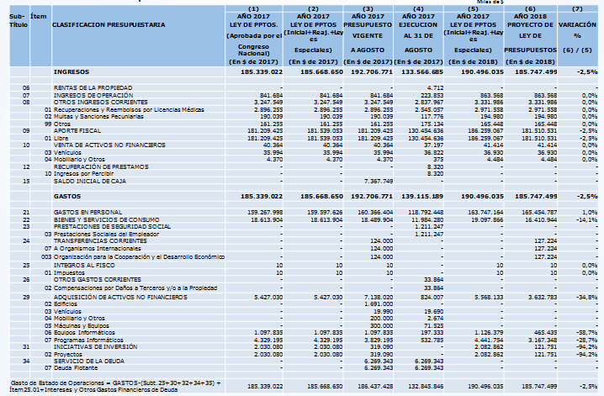

IX. ÉNFASIS DE PRESUPUESTO 2018

En este punto, realizó las siguientes observaciones:

- Se considera un gasto por $ 185.747 millones.

- Se incluyen recursos para dar continuidad operativa al Servicio, incluyendo financiar los gastos comprometidos en los flujos interanuales asociados a la Reforma Tributaria (Ley N° 20.780) y a la Ley de Fortalecimiento (Ley N° 20.853). Por la primera incorporaron 688 nuevos funcionarios entre los años 2014 y 2016, para el 2017 se está terminando de incorporar 52 nuevos funcionarios de la segunda. Para ello se consideran adicionalmente $ 1.707 millones.

- Se incluyen $ 127, 2 millones destinados a cumplir con los compromisos de membresía e intercambio de información tributaria con la OCDE.

- Por su parte, se incorporan recursos ($ 121.751 millones) para proyectos de inversión asociados a la reposición de las oficinas siniestradas (Unidad Maipú y D.R Copiapó).

En lo concerniente al Subtítulo 21, de Gastos en Personal, el Presidente de la Subcomisión, Honorable Diputado señor Silva, solicitó al Director del Servicio de Impuestos Internos informar acerca de las razones y detalle de la reasignación presupuestaria efectuada por el Decreto N° 755, del Ministerio de Hacienda, de fecha 2 de junio del año en curso, en el cual se destinan aproximadamente $1.098.000.000- (mil noventa y ocho millones de pesos) al referido Subtítulo 21del presupuesto del Servicio.

X. Estado de Avance Presupuesto 2017
(al 31 de agosto)

Por último, en lo concerniente a este tópico, el Director del Servicio de Impuestos Internos, señor Fernando Barraza, señaló que el organismo del cual es titular presenta una ejecución presupuestaria coherente con el avance del año, por lo que se espera un pleno empleo de los recursos llegado fines de diciembre.

Ello, reflejado en los esquemas que a continuación se presentan:

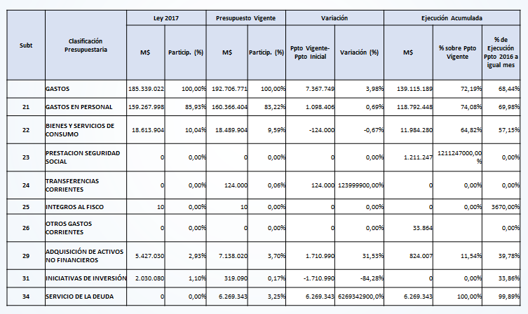

Ejecución Presupuestaria Año 2017

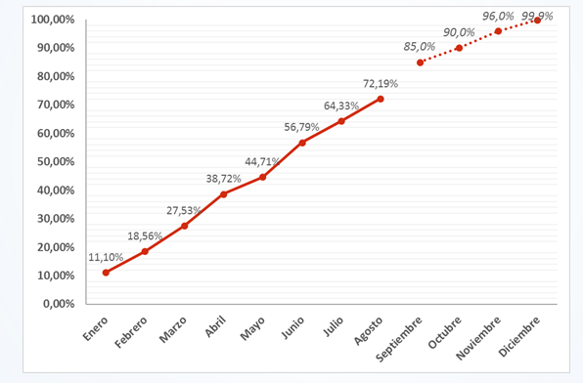

Finalmente, pasó a explicar los motivos de la variación presupuestaria, en los siguientes términos:

- Subtitulo 21: Gastos en Personal:

La ejecución de un 74,08% aparece un poco elevada para el periodo, lo que se debe principalmente a que a esa fecha todavía no se han decretado los bonos por Incentivo Tributario y Desempeño Colectivo.

- Subtitulo 22: Bienes y Servicios de Consumo:

Este Subtítulo tiene una ejecución del 64,82%, lo cual se encuentra dentro de lo programado para el año.

- Subtitulo 29- Adquisición de Activos no Financieros:

La ejecución a agosto muestra un avance de 11,54%, lo que se explica principalmente porque su ejecución está programada durante el segundo semestre del año.

- Subtitulo 31- Iniciativas de Inversión:

Este Subtítulo no tiene ejecución debido a que se encontraba en reevaluación el proyecto de Ampliación de la Dirección Regional Stgo. Sur por el Ministerio de Desarrollo Social, estando en revisión las bases de licitación de las obras civiles, para luego proceder a publicar.

Sometido a votación el Capítulo 03, Programa 01, fue aprobado sin enmiendas por la unanimidad de los miembros presentes de la Subcomisión, Honorable Diputado señor Silva (Presidente), Honorable Senadora señora Von Baer, Honorables Senadores señores Pizarro y Tuma, y Honorable Diputado señor Schilling.

CAPITULO 04

Programa 01
Servicio Nacional de Aduanas

Considera ingresos y gastos por $ 70.397.883 miles.

El monto de recursos asignados por la Ley de Presupuestos durante el presente año alcanza a $ 72.539.057 miles, lo que implica una variación de -3,0%.

El Director del Servicio Nacional de Aduanas, señor Claudio Sepúlveda, inició su presentación destacando que, a diferencia del año anterior, el Servicio que dirige ha exhibido una ejecución presupuestaria coherente con el avance del año, esperando completar el empleo de todos los recursos públicos asignados para fines de diciembre.

Estado de Avance Presupuesto 2017
(corte al 31 de agosto)

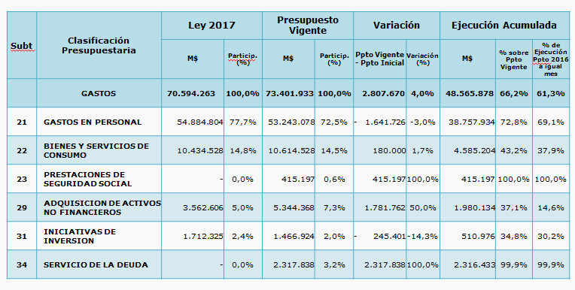

Motivos de Variación Presupuestaria

Posteriormente, se refirió a las razones que asisten a los cambios presupuestarios experimentados en el presente programa.

Subtitulo 21: Gastos en Personal

La disminución presupuestaria de MM$ 1.642, corresponde a los siguientes conceptos:

- Reasignación al Subtítulo 22 por MM$ 180 (Trabajos de mantenimiento de El Loa y Quillagua);

- Reasignación para Subtítulo 23 por MM$ 415 (Desvinculación funcionarios acogidos a Ley 19.882 y 20.948 en el mes de Enero).

- Reasignación al Subtitulo 29 por MM$ 1.047 ( Compra Camión Escáner postergado del 2016).

- Se encuentran pendientes Decretos de Incentivo Tributario y Estímulo Institucional.

Subtitulo 22: Bienes y Servicios de Consumo

El presupuesto inicial aprobado tiene un incremento de MM$ 180.

- Corresponde a una reasignación presupuestaria destinada a complementar trabajos de Mantención en las avanzadas aduaneras de El Loa y Quillagua.

- Los trabajos en El Loa contemplan readecuaciones de módulos de habitabilidad de los funcionarios.

- En Quillagua se realizan ampliaciones de habitabilidad, pavimentación de la zona de revisión y fiscalización de camiones.

Subtitulo 29: Adquisición de Activos no Financieros

Este subtítulo presenta un incremento neto de presupuesto de MM$ 1.781, los cuales se destinaron a los siguientes conceptos:

- Aumento para Casa Habitación por MM$ 65 para Paso Fronterizo de Icalma ( IX Región).

- Aumento de MM$ 45 para adquisición de mobiliario para Aduanas Regionales.

- Aumento por MM$ 1.550 millones para un equipo móvil de rayos X.

- Aumento por MM$ 157 millones para equipamiento de laboratorio químico.

- Aumento de MM$ 183 para adquisición de microinformática.

- Reasignaciones de MM$ 321 (internas y SICEX).

- Asignación MM$84 para Módulos de Habitabilidad.

Subtitulo 31: Iniciativas de Inversión}

El presupuesto inicial aprobado de MM$1.712 los cuales corresponden a la ampliación del edificio Institucional ubicado en Esmeralda Valparaíso.

- Considerando los flujos ajustados por el MOP, se realizó una disminución de MM$ 245 que fueron destinados a reasignaciones del Subtítulo 29.

- El avance devengado alcanza una ejecución de un 34,8%, los flujos de caja están coordinados con el MOP y proyectan su utilización en el último trimestre.

Ejecución Presupuestaria al 31.08.2017
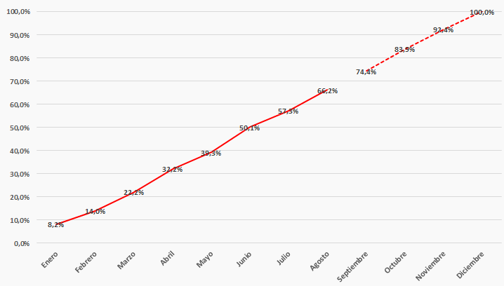

Logros Estrategia Fiscalización 2014-2018

En este acápite, destacó los logros alcanzados por la entidad que representa, durante el período en referencia, los que pasó a describir mediante las láminas que a continuación se acompañan:

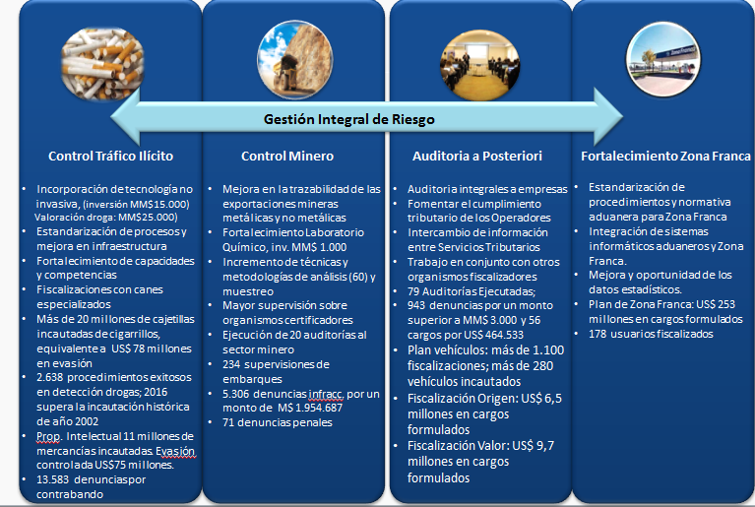

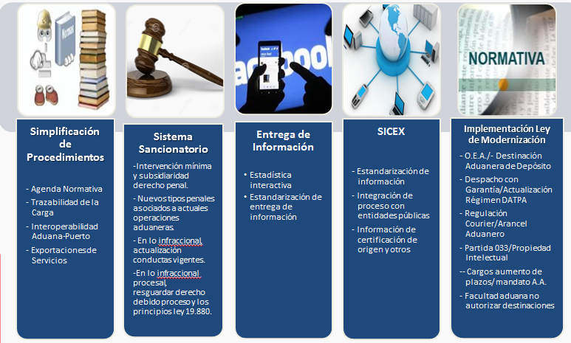

Propuesta de Presupuesto 2018

En este acápite, desarrolló los aspectos puntuales de la propuesta de presupuesto para el año 2018 del Servicio Nacional de Aduanas, haciendo presente, además, los énfasis que aquélla plasma. Lo anterior, mediante el recuadro y observaciones que a continuación se presentan:

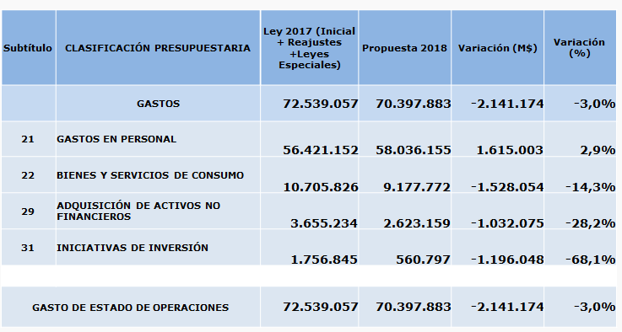

Énfasis de Presupuesto 2018

Se considera un presupuesto de $ 70.398 millones, financiando la continuidad operativa del servicio, así como la implementación de la Reforma Tributaria, el Programa de Control de Tráfico Ilícito (PCTI), y el Plan de Mejora de la Infraestructura Aduanera.

Programa de Control de Tráfico ilícito

En cuanto al PCTI se incluyen $ 6.609 millones considerando el efecto año de los últimos 50 cupos ingresados en 2017 (totalizando 193 nuevos cupos en 4 años: 2014-2017), para reforzar las funciones de fiscalización en los pasos fronterizos.

Reforma Tributaria

Para este programa se consideran $ 6.888 millones que incluye el efecto año de los últimos 40 cupos ingresados en 2017 (totalizando 250 nuevos cupos en 3 años: 2015-2017), para implementar el Plan de Auditoría a Posteriori, Zona Franca, Control de Exportaciones Mineras y Renovación Tecnológica.

Programa de Mejoramiento de Infraestructura Aduanera

Respecto de este Programa se incorpora la etapa 2/3, cuyo objetivo permite mejorar un conjunto de dependencias a nivel nacional, incluyendo $ 573 millones para 2018.

En forma adicional, se incluye $ 560 millones para la última etapa de la Ampliación del Edificio Institucional de Valparaíso.

Subtitulo 21: Gasto en Personal

Se registra un aumento de 2,9% por los recursos de 90 funcionarios asociados a la Reforma Tributaria (40) y a la Cuarta etapa del Programa de Tráfico Ilícito (50) cuyo ingreso fue durante el 2017 y en el 2018 tienen financiamiento por el periodo completo.

Subtitulo 22: Bienes y Servicios de Consumo

Se registra una disminución de 14,3% por menores gastos de la Reforma Tributaria (Zofri- Control Minero- Renovación Tecnológica) y el Programa de Control de Tráfico Ilícito. Se consideran recursos por M$ 573 millones para Mejoramiento de Infraestructura Aduanera.

Subtitulo 29: Adquisición de activos no financieros

Se registra una disminución de 28,2% por las menores compras proyectadas en la Reforma Tributaria.

Subtitulo 31: Iniciativas de Inversión

Presenta una disminución de 68,1% originado por la última etapa de las Obras de ampliación del Edificio Institucional en Valparaíso.

Sometido a votación el Capítulo 04, Programa 01, fue aprobado sin enmiendas por la unanimidad de los miembros presentes de la Subcomisión, Honorable Diputado señor Silva (Presidente), Honorable Senadora señora Von Baer, Honorables Senadores señores Pizarro y Tuma, y Honorable Diputado señor Schilling.

CAPITULO 05

Programa 01
Servicio de Tesorerías

Considera ingresos y gastos por $ 54.524.754 miles.

El monto de recursos asignados por la Ley de Presupuestos durante el presente año alcanza a $ 56.487.673 miles, lo que importa una variación de -3,5%.

El Tesorero General de la República, señor Hernán Frigolett, comenzó su presentación centrándose en el avance en la ejecución presupuestaria del Servicio que encabeza, destacando que el estado de dicho proceso es coherente con la etapa del año, proyectándose una total utilización de los recursos para fines de año, congruente con la política de caja $0 que tiene el organismo.

Posteriormente, precisó y describió lo anteriormente expresado, a través de los siguientes esquemas y cifras:

Estado de Avance Presupuesto 2017
(corte al 31 de agosto)

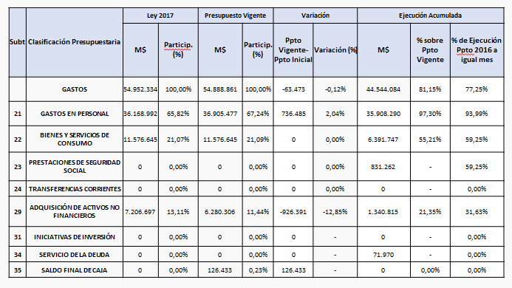

Motivos de variación de Presupuesto al 31.08.2017

Subtítulo 21: Gastos en Personal:

Aumento de M$736.485 producto de los siguiente: Diferencia de reajuste 2016/2017 (M$103.878); Bono Vacaciones (M$174.468); Bono de Escolaridad (M$101.512); Aguinaldo Fiestas Patrias (M$119.815); Adicional Zonas Extremas (M$7.554) y Bienestar (M$229.198).

Subtítulo 22: Bienes y Servicios de Consumo:

No existe variación en este subtítulo.

Subtítulo 29: Adquisición de Activos no Financieros:

Reducción de M$926.391, correspondiente a una devolución de anticipo generado el año 2016, para cubrir parte del proyecto de Renovación Core TI por la suma total de M$1.021.203. En consecuencia, aún queda por reducir la suma de M$94.812.

Subtítulo 31: Iniciativas de Inversión:

No existe variación en este subtítulo.

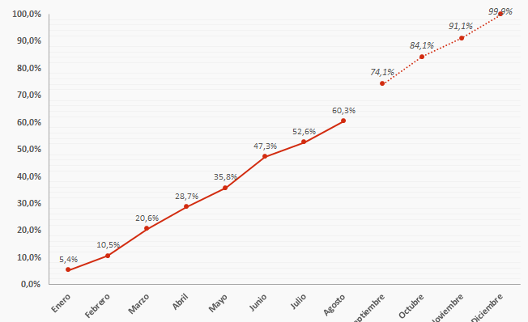

Logros 2014-2018 / 2016: Resultados Globales

En este acápite, presentó los siguientes recuadros y explicaciones en donde se destacan los hitos positivos de la gestión del Servicio durante el último cuadrienio.

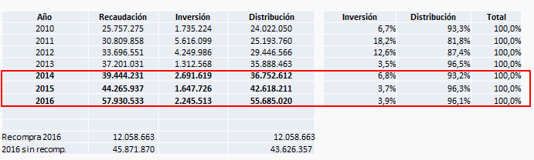

Entre los años 2010/2016 la recaudación de la TGR aumentó a una tasa anual promedio del 14,46% y, entre los años 2014/2016, lo hizo al 21,19% anual.

Es importante considerar que para el caso de los Ingresos del año 2016, estas cifras se ven afectadas por el proceso de Recompra de Bonos BTU y BTP, que implicó un aumento de Ingresos por vía de Financiamiento de $12,05 billones. Consecuentemente, de no considerar el efecto de recompra de BTU y BTP, la Recaudación fue de $ 45,87 billones, cifra que es comparable con los ejercicios anteriores en los que no hubo recompra.

En los últimos dos años, alrededor del 96% de la recaudación se distribuye, mientras que cerca del 4% restante se invierte. En efecto, en 2016 el 3,9% de la recaudación fue invertido, considerando la recompra de instrumentos financieros.

No obstante, hay que considerar que el flujo de inversiones del Tesoro Público, sin considerar Fondos soberanos, realizadas en 2016 fue de 131,7 billones de pesos, siendo un 20,7% superior al flujo de inversiones de 2015. El flujo de inversiones, sin considerar Fondos Soberanos, equivale a 2,3 veces el flujo de recaudación.

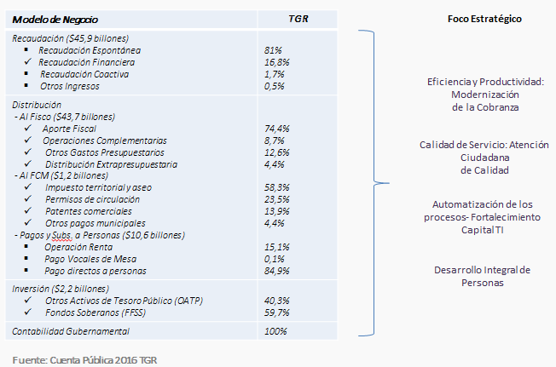

Logros 2014-2018 / 2016: Evolución de la Recaudación

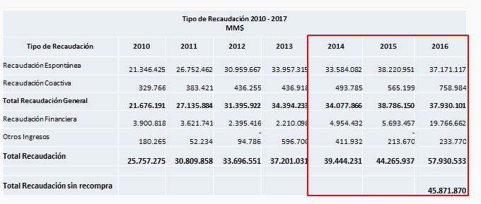
Del total de la Recaudación anual, precisó, en el año 2010 el 82,9% se sustentó en el pago espontáneo de los contribuyentes, cifra que disminuye al 81% en el año recién pasado (se excluye de la recaudación anual el efecto de la recompra de bonos por un total de 12,04 billones).
Por otro lado, agregó, la recaudación generada a partir de la acción de cobranza proactiva de la TGR se ha mantenido estable en el tiempo, alcanzando el 2016 un 1,65% del total.

Logros 2014-2018 / 2016: Resultados Finanzas Públicas

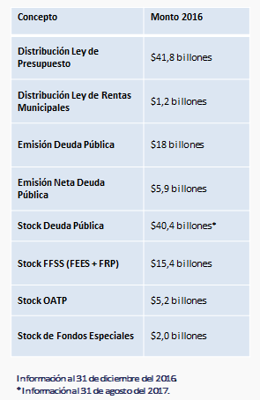

- 56.800 Posiciones de Fondos Soberanos (FFSS) y Otros Activos del Tesoro Público (OATP) custodiadas a Diciembre de 2016.

- 10.343 Transacciones controladas de compra y venta de instrumentos de inversión de FFSS en 2016.

- Más de 45.000 transacciones controladas de compra y venta de instrumentos de inversión de OATP en 2016.

- 131,7 billones de pesos de transacciones de compra y venta de OATP en 2016.

- 1.907 Reportes emitidos durante el 2016.

- 22 Solicitudes de transparencia atendidas en 2016 y 29 solicitudes en lo que va del 2017.

- Saldo CUF promedio de $242 al 31 de Diciembre de 2016.

Logros 2014-2018 / 2016: Resultados Recuperación Deuda Morosa Demandada

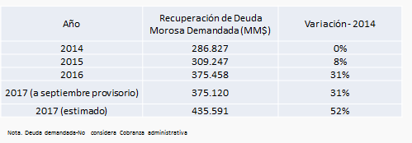

Eficiencia y Productividad: Nuevo Modelo de Cobranza:

- Pronto Recupero de Obligaciones Tributarias.

Plazos de Gestión Diferenciados en Cobranza Administrativa y Acortamiento en Plazos de Cobranza Judicial.

- Contacto a través de Múltiples Canales.

- Control de Gestión Integral.

- Automatización de la Cobranza.

- Nueva Estructura de las UOC.

- Seguimiento y aceleración IVA postergado.

Cobranza Administrativa:

- Mayor Número de Personas Gestionadas por canales Virtuales: 578.000 Contribuyentes (34%).

- Mayor Recaudación Asociada a Contacto Virtual (131%).

Cobranza Judicial:

- Generación de Demanda Dentro de 3 meses desde Vencimiento: Aumento de 188%.

- Menor Plazo de Notificación: Disminución de 19% y 31% según Impuesto.
- Pronta Recuperación: Incremento de 28% en 3 Primeros Meses desde Demanda.

Logros 2014-2018 / 2016: Reforma Tributaria y Procesos Operacionales

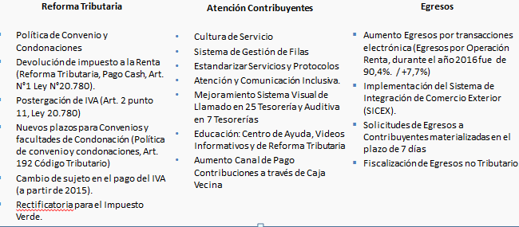

Logros 2014-2018 / 2016: Resultados Integral de Personas y Capital TI

- Políticas de Personas.

- Gestión de Competencias.

- Descriptores y Perfiles de Cargos.

- Diccionario de Competencias: Directivas. Transversales y Técnicas.

- Escuela de Capacitación.

- Gestión de la Dotación.

- Modelo de Dotaciones.

- Concurso de Promociones.

- Equidad Interna.

- Código de ética.

- Mesas de Trabajo.

- Eje Estratégico: Fortalecimiento Institucional.

- Eje Ambiente Laboral: Conciliación Vida Laboral / Familiar/ Personal.

- Renovación del Núcleo Tecnológico.

- Modernización de la cobranza.

Logros 2014-2018 / 2016: Premio Excelencia

Premio a la Excelencia Institucional

La Tesorería General de la República (TGR), el Servicio Nacional del Consumidor (SERNAC) y la Subsecretaría de Educación obtuvieron el Premio Anual por Excelencia Institucional (PAEI) 2017, reconocimiento que entrega anualmente el Gobierno de Chile, a través del Servicio Civil, a las tres (3) instituciones del Estado que se destacan por su buena gestión, eficiencia institucional, la calidad de los servicios prestados y por sus políticas en gestión de personas.

En su versión 2017, un total de 26 instituciones postularon al premio. De ese total, ocho (8) servicios pasaron a la etapa final y 3 fueron los ganadores, destacando la TGR.

Presupuestariamente, todo lo anterior involucra un incremento presupuestario de M$1.722.544, aumentando el presupuesto del subtítulo 21 en más de un 2,9%, lo que es significativo en materia de ejecución.

Previo al examen de la propuesta de presupuesto para el año 2018, el Honorable Senador señor Prokurica, consultó si es legalmente procedente el poder pagar de forma anticipada los tributos, preguntando a su vez, en caso de que tal posibilidad se encontrase vedada, si era recomendable disponer una modificación en este ámbito que viabilizara dicha alternativa.

El Tesorero General de la República, señor Hernán Frigolett, respondió que actualmente el marco legal no habilita para proceder en tales términos, debiendo estudiarse detenidamente el particular antes de pronunciarse acerca de la conveniencia o inconveniencia de una modificación de ese estilo.

PROPUESTA DE PRESUPUESTO 2018

En este acápite, el Tesorero General de la República, señor Hernán Frigolett describió la propuesta presupuestaria del Servicio que dirige a partir del siguiente esquema y observaciones que se presentan:

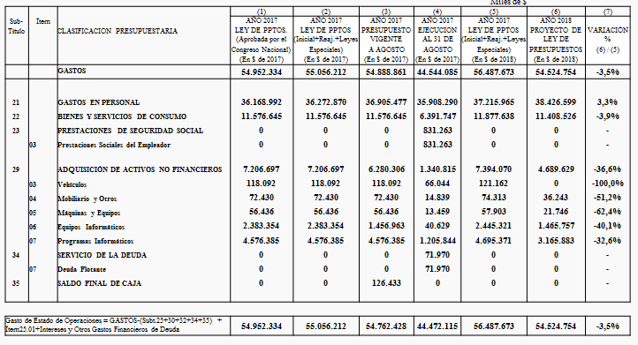

Énfasis de Presupuesto 2018

Continuidad Operativa:

Mantener recursos destinados a programas informáticos para la actualización y adquisición de licencias, siendo de continuidad para los programas que otorgan soporte y operatividad a los principales procesos informáticos de TGR (Recaudación, Egresos, Cobranzas y Finanzas Públicas).

Reforma Tributaria:

Para el año 2018, está contemplada la última etapa de este proyecto para la TGR, la cual contempla la llegada de 45 nuevos funcionarios para el mes de octubre. Todo lo anterior, para que este proyecto en la TGR pueda dar cumplimiento a los requerimientos de la ley, cuyo objetivo es dotar de mayores recursos al Estado, a partir del aumento de impuestos, la creación de nuevos gravámenes y el aumento de la fiscalización.

Core TI:

Proyecto CORE TI se inició en el año 2014 con un presupuesto inicial de M$499.045, y presenta continuidad hasta el año 2019 con un presupuesto total estimado de M$ 16.675.474, acentuando el gasto en los ítems Equipos y Programas Computacionales. Para los años 2014, 2015 y 2016, se observa nivel de ejecución tendiente al 100% sobre los recursos asignados, con M$ 499.045, M$ 2.829.244 y M$ 5.893.338 respectivamente de ejecución.

El Proyecto de Renovación Tecnológica, tiene como objetivo general financiar ciclo de renovación del CORE TI TGR, con el propósito de garantizar continuidad operacional, capacidad de procesar volumen creciente de transacciones e incorporar nuevas políticas y servicios, como es el caso de la Reforma Tributaria.

Sometido a votación el Capítulo 05, Programa 01, fue aprobado sin enmiendas por la unanimidad de los miembros presentes de la Subcomisión, Honorable Diputado señor Silva (Presidente), Honorable Senadora señora Von Baer, Honorables Senadores señores Pizarro y Tuma, y Honorable Diputado señor Schilling.

CAPITULO 07

Programa 01

Dirección de Compras y Contratación Pública
(Chilecompra)

Considera ingresos y gastos por $ 10.429.518 miles.

El presupuesto para el presente año alcanza un total de $ 9.964.229 miles registrando un aumento de un 4,7%.

El Director (S) de la Dirección de Compras y Contratación Pública, comenzó su presentación centrándose en el avance en la ejecución presupuestaria del Servicio que encabeza, destacando que el estado de dicho proceso es coherente con la etapa del año, proyectándose una total utilización de los recursos para fines de año.

Ello, en sintonía con el recuadro y observaciones que a continuación se pasan a indicar.

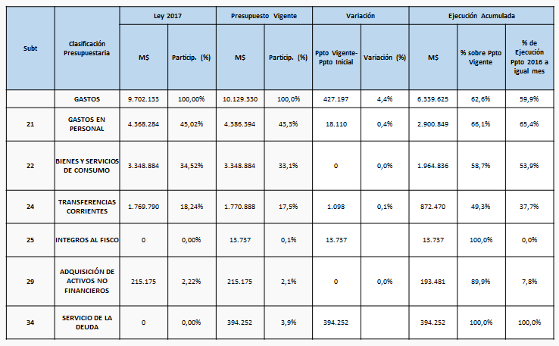

Motivos de variación de presupuesto

Subtítulo 21: Gastos en Personal

Este Subtítulo tuvo una variación de M$18.110 correspondiente a la diferencia de reajuste, según Decreto 755/2017.

Subtítulo 24: Transferencias Corrientes

Este Subtítulo tuvo una variación de M$1.098 correspondiente a la diferencia de reajuste, según Decreto 755/2017.

Subtítulo 25: Íntegros al Fisco

Corresponde a saldo insoluto del presupuesto del Programa de Fortalecimiento del año 2016 reintegrado a la tesorería por un monto de M$13.737, conforme a Decreto 404/2017.

Subtítulo 34: Servicio de la Deuda

Corresponde a la Deuda flotante de años anteriores aprobado mediante Decreto 404/2017 por un monto de M$394.252.

Ejecución Presupuestaria Año 2017

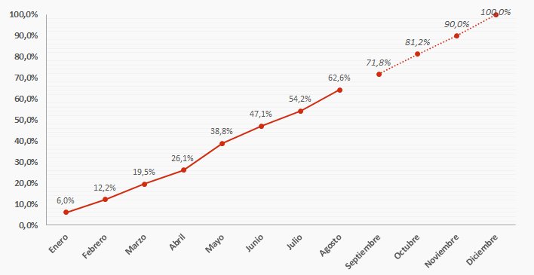

Logros 2014-2018

En este acápite, presentó los siguientes recuadros y explicaciones en donde se destacan los hitos positivos de la gestión del Servicio durante el último cuadrienio.

1. Medidas pro eficiencia en las compras públicas

Implementación desde el año 2015 de Programa de Fortalecimiento Institucional: Lanzamiento de Nuevo modelo de compras colaborativas en el marco del Programa de Modernización del Sector Público, que contempla un nuevo rol de ChileCompra en materia de asesoría estratégica para adquisiciones relevantes. Ello, por ejemplo detectando oportunamente compras transversales para el Estado como compras centralizadas y coordinadas (o conjuntas).

Apoyo y coordinación para compras conjuntas de entidades públicas, permitiendo ahorros para el Estado de entre 10% y 24%.

Primer piloto de Nuevo modelo de compras colaborativas con la “Microcompra”, un canal para la venta directa en e-commerce para compras de menor cuantía (menor a 10 UTM).

Lanzamiento Piloto Nuevo formulario de bases y ofertas simplificados ”Licitaciones menores a 100 UTM”, 100% electrónicos. Disponibilizado a todos los organismos públicos en septiembre 2017.

Lanzamiento Módulo Gestión de Contratos en www.mercadopublico.cl que simplifica y transparenta la gestión online de los contratos

2. Incorporación del MOP a la plataforma de Compras Públicas

Consolidación proceso ingreso Obra Pública del MOP para alcanzar el 100% de licitaciones de obra y consultoría en línea a través de www.mercadopublico.cl, correspondiente 1.800 nuevos contratos al año.

Publicación de primera licitación del MOP el 17 de enero de 2017. A septiembre de 2017 ya se encuentra publicados en www.mercadopublico.cl 252 procesos del Ministerio de Obras Públicas por un monto de 368.983 mil millones pesos.

3. Medidas para la disminución de barreras de entrada, competitividad e inclusión

En el año 2014, se elaboró propuesta de modificación del Reglamento de Compras Públicas siendo incorporadas en el año 2015 con medidas para facilitar acceso de las empresas de menor tamaño. Participación Mipe en montos alcanzó un 46% al primer semestre de 2017, 5 veces superior a participación de este segmento en economía nacional (8,4%). Participación Mipe en montos en regiones alcanzó un 53,8%.

Se publica en el mismo año, Directiva N°17 sobre recomendaciones para establecer criterios de carácter inclusivos de impacto ambiental o social.

En el año 2014, el Ministerio de Hacienda formaliza el traspaso del Programa ChilePaga, actualmente Pago Oportuno a provedores (ex Programa ChilePaga):

- Consolidación mesa de gestión para acelerar los pagos atrasados: un total de 1.441 proveedores se han beneficiado de la gestión por pago involucrando montos que superan los USD$ 60 millones (enero a agosto 2017). Se registran 71% reclamos atrasados gestionados exitosamente.

- Adopción aplicativo “Mis Pagos” para mejorar la gestión de los organismos y el pago oportuno a los proveedores del Estado. Se registran 213.131 facturas en la aplicación desde su puesta en línea.

Acciones para fomentar la participación de mujeres en las compras públicas: de acuerdo a un estudio independiente, del total de las personas naturales que participaron en las compras públicas en el periodo 2007-2013, sólo el 36% son mujeres y sólo se adjudican el 26% de los montos.

En el año 2015, se publica Directiva N°20 “enfoque de género en las compras públicas”.

El 2016 se crea Sello Empresa Mujer para que los compradores públicos puedan identificar a las empresas lideradas por mujeres o con más del 50% de la propiedad de una o más mujeres. A junio de 2017, se aumentó 35.418 el número de mujeres con Sello Empresa Mujer. En términos de órdenes de compra recibidas por mujeres, éstas pasaron de un 34% en el año 2014 a 39,4% en el 2016.

4. Implementación de medidas en Probidad y Transparencia

Desde el año 2014, se ha trabajado en fortalecer el Sistema de Compras a través de la implementación del modelo de riesgo del Observatorio y campañas masivas para la prevención y corrección de irregularidades que a la fecha se realizan.

Fortalecimiento Observatorio ChileCompra:

- Incorporación de herramientas tecnológicas Watson y mejoras al Modelo de Calibración de Riesgos.

- Resultados Observatorio ChileCompra (enero-agosto 2017): 4.132 procesos licitatorios revisados; 169.884 alertas enviadas a compradores; 52% de efectividad en intervenciones a organismos; 1.247 denuncias reservadas; 45 informes enviados a Contraloría General y Ministerio Público; 12.704 reclamos por probidad derivados a organismos reclamados.

- Política de Datos Abiertos para promover y desarrollar el uso de datos abiertos de las compras públicas: Fortalecimiento datos abiertos para adopción de estándar 5 estrellas (gracias a auditoría de datos), open contracting, fortalecimiento comunidades.

- Lanzamiento y adopción Código de probidad en las Compras Públicas para funcionarios del Estado, mayo 2017.

- Realización de evaluación MAPS (Methodology for Assessing Procurement System) desarrollada por la OCDE y bancos multilaterales, evaluación internacional en la que se mide la calidad y eficiencia del sistema nacional de adquisiciones públicas, mayo 2017.

Antes de examinar la propuesta presupuestaria para el año 2018 del Servicio en análisis, los Honorables Senadores señores Pizarro y Prokurica solicitaron al Director (S) de la Dirección de Compras y Contratación Pública remitir a la Subcomisión los resultados de las primeras compras conjuntas efectuadas a través del Convenio Marco suscrito por el Estado, comparando tal escenario con la situación anterior en este ámbito.

Propuesta de Presupuesto 2018

En este acápite, desarrolló los aspectos puntuales de la propuesta de presupuesto para el año 2018 de la Superintendencia, haciendo presente, además, los énfasis que aquélla plasma. Lo anterior, mediante el recuadro y observaciones que a continuación se presentan:

Propuesto de Presupuesto Año 2018 (M$ 2017)

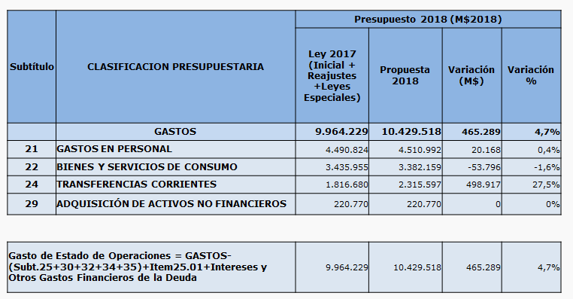

Énfasis de Presupuesto 2018

Incorporación de Obra Pública a Mercado Público:

Para aumentar los niveles de transparencia, eficiencia y productividad, el año 2017 las contrataciones de consultorías y obras públicas del Ministerio de Obras Públicas (MOP) comenzaron gradualmente a incorporarse a la plataforma de ChileCompra www.mercadopublico.cl, procesos que por su normativa se encontraban exentos de utilizar esta plataforma de compras.

Proyecto de Fortalecimiento Institucional (BID):

El Programa de Modernización del Sector Público busca fortalecer la operación de ChileCompra, para perfeccionar los servicios que ofrece la institución, y aumentar la eficiencia en las compras públicas, a través de un Nuevo Modelo de Compras Colaborativas y la Innovación para la optimización del proceso de compra.

Sometido a votación el Capítulo 07, Programa 01, fue aprobado sin enmiendas por la unanimidad de los miembros presentes de la Subcomisión, Honorable Diputado señor Silva (Presidente), Honorable Senadora señora Von Baer, Honorables Senadores señores Pizarro y Tuma, y Honorable Diputado señor Schilling.

CAPITULO 08

Programa 01
Superintendencia de Valores y Seguros

Considera ingresos y gastos por $ 18.059.563 miles.

Su actual presupuesto alcanza una suma de
$ 17.031.256 miles, lo que implica una variación de 6,0%.

El Superintendente de Valores y Seguros, señor Carlos Pavez, comenzó su presentación destacando el porcentaje de ejecución presentada por este Programa, señalando que la proyección de la misma permite sostener un total empleo de los recursos destinados para el año en curso.

Estado de Avance Presupuesto 2017
(corte al 31 de agosto)

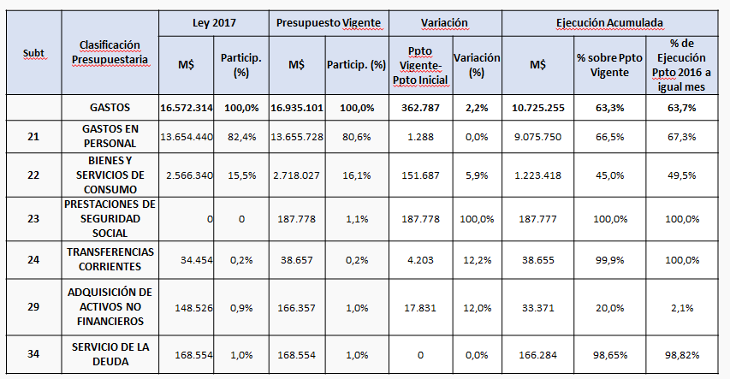

Motivos de variación de Presupuesto

A continuación, en lo referente a este punto, describió las razones de las fluctuaciones presupuestarias durante el presente año, en relación a lo aprobado inicialmente por la Ley de Presupuestos del Sector Público para el año 2016:

Subtitulo 21: Gastos en Personal

La diferencia entre la Ley Inicial y el presupuesto actual de M$ 1.288, se encuentra justificado por el D.S. N° 404, que disminuye el gasto en M$ 46.182, lo anterior para financiar parte del fondo de retiro de funcionarios. Posteriormente por D.S. N° 755, se incrementó en M$ 47.470; que corresponde a diferencia de reajuste, aguinaldos y bonos.

Subtitulo 22: Bienes y Servicios de Consumo

La diferencia que presenta este subtítulo, de M$ 151.687, se encuentra en la diminución de M$ 4.203, suma que pasa a incrementar el subtítulo 24 “Transferencias Corrientes” y, el D.S. N° 976 que incrementa el subtítulo 22 “Bienes y Servicios de Consumo en M$ 155.890; monto que financia la remodelación de oficinas para la instalación de los cuatro Comisionados de acuerdo a la Ley N° 21.000 que crea la Comisión para el Mercado financiero – CMF.

Subtitulo 29: Adquisición de Activos No Financieros

Por D.S. N° 976 se incrementa el subtítulo “Adquisición de Activos No Financieros” en M$ 17.831; suma que permite la adquisición de muebles para las oficinas de los cuatro Comisionados.

Ejecución Presupuestaria Año 2017

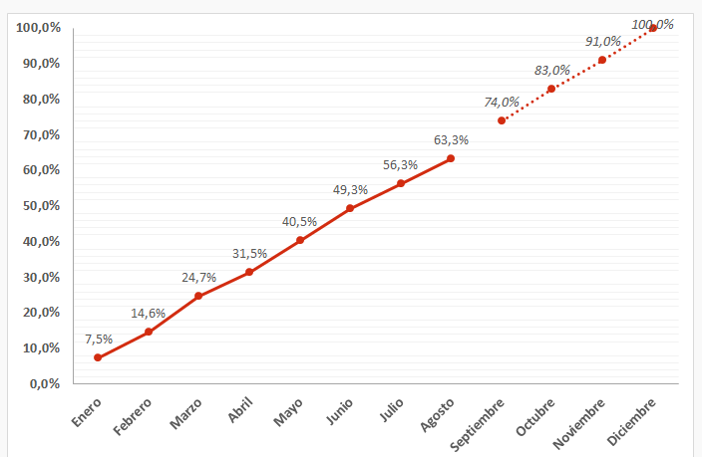

Logros 2014-2018

En este acápite, presentó los siguientes recuadros y explicaciones en donde se destacan los hitos positivos de la gestión del Servicio durante el último cuadrienio.

I. Promulgación de la Ley N°21.000 e implementación de la Comisión para el Mercado Financiero (CMF):

La Promulgación de la Ley N° 21.000 es uno de los cambios más relevantes en la institucionalidad del mercado financiero chileno. En dicho contexto, destacan los siguientes aspectos de la Ley:

1.- Organización colegiada: compuesta por un Consejo de cinco miembros, uno de ellos es el Presidente.

2.- Unidad de Investigación: está a cargo de un fiscal independiente (elegido por ADP).
3.- Facultades intrusivas: Se podrá requerir: Operaciones sometidas a secreto bancario, interceptar comunicaciones y allanar recintos privados.

4.- Sanciones y criterios para aplicación de multas fijadas por la Comisión: por hasta UF 15 mil y en hasta el 30% del valor de la emisión, registro contable u operación irregular. Puede multar por el doble de los beneficios obtenidos producto de la emisión, registro contable u operación irregular. Consejo deberá ajustarse a catálogo para determinar el monto de las multas.

5.- Fortalecimiento del debido proceso: Cuenta con un procedimiento sancionatorio especial general y otro simplificado.

6.- Autodenuncia o delación compensada: Reducción de hasta el 100% de la sanción económica aplicable (hasta el 80% en caso de infracciones individuales).

II. Integración de los Mercados y Participación Internacional:

La Superintendencia participa activamente en seminarios y encuentros internacionales, siendo una institución reconocida en ese contexto. A objeto de involucrarse con el desarrollo de nuevos estándares de supervisión y regulación, la SVS forma parte de diversos organismos internacionales, tales como:

- ASSAL (Asociación de Supervisores de Seguros de América Latina).

- COSRA (Council of Securities Regulators of the Americas).

- IAIS (Asociación Internacional de Supervisores de Seguros).

- IIMV (Instituto Iberoamericano de Mercado de Valores).

- IOSCO (International Organization of Securities Commisions).

- OCDE (Organización para la Cooperación y el Desarrollo Económico).

El resultado de esta integración internacional es: contribuir a facilitar la cotización de valores extranjeros en Chile y la internacionalización de los actores chilenos, la dictación de normas con mayor flexibilidad, aportando a aumentar el flujo de inversiones y la liquidez de las bolsas.

III. Enforcement. Tribunales ratifican criterios de la SVS.

Las actuaciones y los criterios utilizados por la SVS han sido ratificados en distintas sedes judiciales. Así, los tribunales han dado la razón en altos porcentajes a los procesos de investigación liderados por el Área de Cumplimiento de Mercado (ACME) (para el año 2016 el cumplimiento fue de un 100%).

IV. Profundización del Modelo de Supervisión Basada en Riesgos.

Mejoramiento continuo de la Supervisión Basada en Riesgos en valores y en seguros, mediante la incorporación de nuevas actividades o perfeccionamiento de las mismas a los procesos de fiscalización.

V. Regulación y un nuevo esquema que promueve el desarrollo de los mercados.

En los mercados de valores y seguros, la SVS continuó aplicando un proceso de regulación riguroso y participativo, a objeto de contribuir al desarrollo de los mercados mediante la generación de un marco normativo moderno, eficiente, acorde a las mejores prácticas y principios internacionales.

Antes del comienzo del estudio de la propuesta de presupuestos del organismo en examen, el Presidente de la Subcomisión, Honorable Diputado señor Silva, solicitó al Superintendente de Valores y Seguros informar sobre el impacto regulatorio generado por la normativa emitida por la Superintendencia de Valores y Seguros, durante todo el tiempo que se extiende tal proceso. Lo anterior, reflejado en ejemplos concretos en donde se observen tales cambios.

Propuesta de Presupuestos

Por último, el Superintendente de Valores y Seguros, señor Carlos Pavez, describió la propuesta presupuestaria del Servicio que dirige a partir del siguiente esquema y observaciones que se presentan:

Propuesta de Presupuesto Año 2018 (M$ 2018)

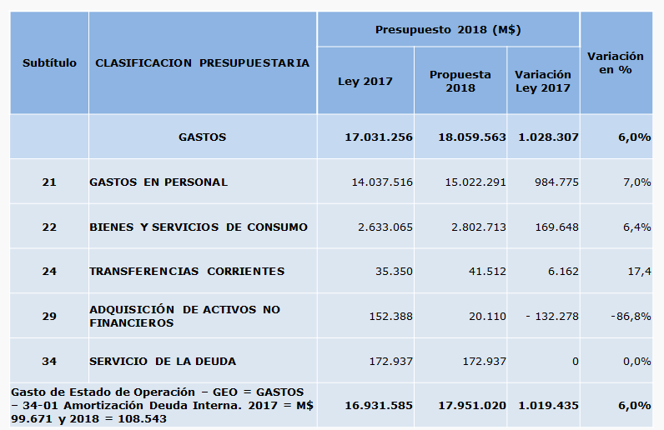

Énfasis de Presupuesto 2018

1.- Dotación adicional (16) Ley N° 21.000 Comisión para el Mercado Financiero.

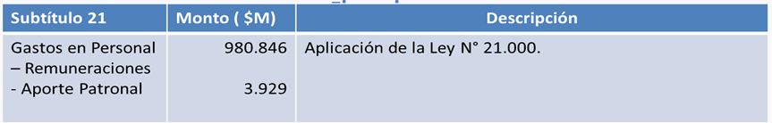

2.- Cambio del administrador del motor de base de datos.

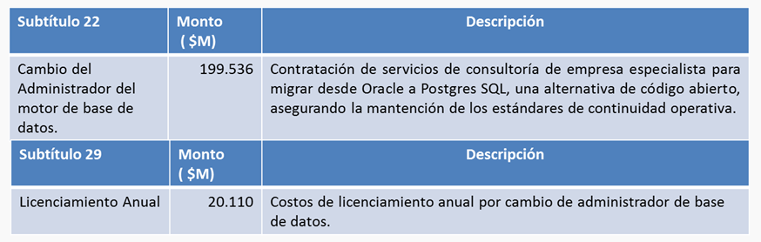

3.- Implementación Comisión para el Mercado Financiero.

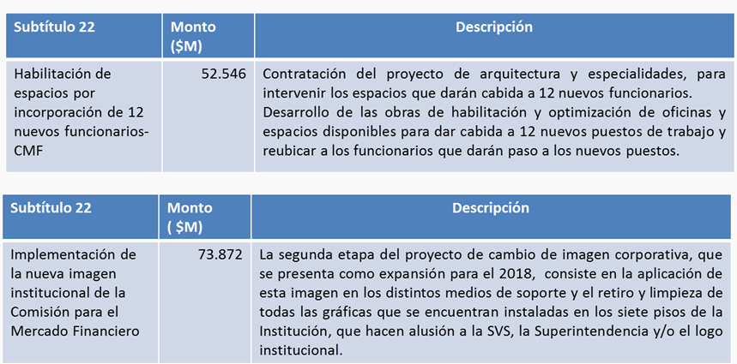

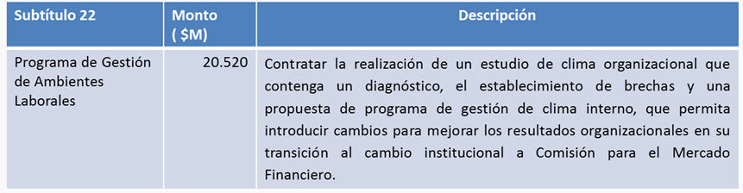

Sometido a votación el Capítulo 08, Programa 01, fue aprobado sin enmiendas por la unanimidad de los miembros presentes de la Subcomisión, Honorable Diputado señor Silva (Presidente), Honorable Senadora señora Von Baer, Honorables Senadores señores Pizarro y Tuma, y Honorable Diputado señor Schilling.

CAPITULO 11

Programa 01
Superintendencia de Bancos e Instituciones Financieras

Considera ingresos y gastos por $ 67.930.394 miles.

El presupuesto actual de esta Superintendencia es de $ 62.617.176 miles, lo que significa un aumento de un 8,5%.

Estado de Avance Presupuesto 2017
(corte al 31 de agosto)

El Intendente de Regulación de la Superintendencia de Bancos e Instituciones Financieras, señor Luis Figueroa, inició su exposición presentando las siguientes cifras acerca de la ejecución presupuestaria del organismo que representa:

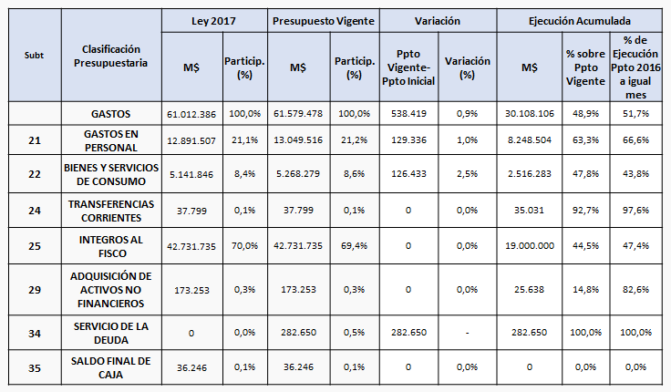

Motivos de variación presupuestaria

Posteriormente, se refirió a las razones que asisten a los cambios presupuestarios experimentados en el presente programa.

- Subtitulo 21: Gastos en Personal:

La variación de un 1% corresponde a recursos destinados a la contratación de profesionales para la implementación de la Ley de Medios de Prepago N°20.950, toda vez que la Ley de Presupuestos del presente año, solo consideró los cupos de dotación de personal.

A partir de lo anterior, en el mes de Mayo fueron asignados M$129.336 para financiar la contratación de estos profesionales.

- Subtitulo 22: Bienes y Servicios de Consumo:

Se presenta una variación de un 2,5% para financiar el Proyecto de “Cambio de Revestimiento de la Fachada del Edificio Institucional” – ubicado en Moneda N°1123 de la Comuna de Santiago- debido a los reiterados desprendimientos de material que han ocurrido en los últimos meses, pudiendo provocar graves daños a quienes transitan por las calles Bandera/Moneda.

Los mayores recursos asignados por M$126.433 están destinados a cubrir la 1 etapa de este proyecto, estimándose para el año 2018 ejecutar la segunda etapa y final.

Ejecución Presupuestaria Año 2017
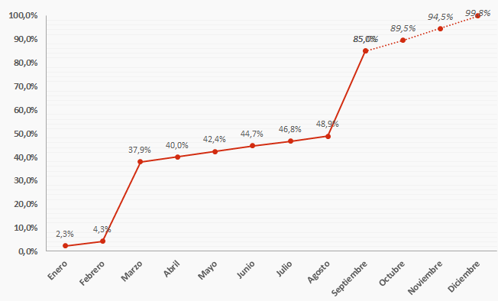

Logros 2014-2018

En este acápite, destacó los siguientes hitos en la gestión de la Superintendencia de Bancos e Instituciones Financieras, en el intervalo de tiempo en referencia:

- Plan de Modernización de la Estructura Organizacional:

Durante los años 2014-2015 se produjo un cambio funcional a la estructura de la SBIF, generando mayores competencias y una administración más profesional. Este cambio significó realizar readecuaciones de funciones y la incorporación de nuevos funcionarios, dando origen a la creación de 2 Intendencias, y 3 nuevas Direcciones (Estudios, Riesgo y Administración y Operaciones).

Con tal propósito se estableció que el quehacer se basaría en el desarrollo de cuatro pilares centrales:

- Independencia y Autonomía.

- Transparencia y Accountability.

- Modernización de la Supervisión y Regulación Financiera.

- Inclusión y Educación Financiera.

- Modernización y Supervisión Bancaria

En materia de Modernización de la Supervisión Bancaria, durante el año 2016 se asentaron los ajustes al modelo de supervisión iniciados en los años 2014 - 2015, con un mayor énfasis en la evaluación de la gestión del riesgo de crédito, los riesgos operacionales y los riesgos financieros, así como los riesgos derivados de las inversiones en sociedades y aquellos asociados a la prevención del lavado de activos.

- Regulación y Normativa

En materia de regulación, en 2016 se publicaron nuevas normativas referidas a lineamientos y buenas prácticas para la gestión de continuidad del negocio de los bancos, requerimiento de información de las pérdidas operacionales y, en el caso de las cooperativas supervisadas por la SBIF, se instruyeron nuevos archivos e indicaciones para la implementación, a partir de enero de 2017, de las normas internacionales de información financiera (NIIF) y del Compendio de Normas Contables de Cooperativas de Ahorro y Crédito (CAC) de esta Superintendencia.

- Proyecto de Modernización de la Legislación Bancaria

Durante los años 2015 y 2016 la SBIF colaboró como entidad técnica en el desarrollo del proyecto que modifica la Ley General de Bancos y que, entre otros aspectos, busca fortalecer su autonomía mediante la adopción de buenas prácticas internacionales en materia de nombramiento de autoridades, protección legal de los funcionarios, etc. Así también, el proyecto eleva los estándares de requerimientos de capital en línea con Basilea III y mejora aspectos de la resolución bancaria.

- Educación Financiera e Inclusión

En materia de Inclusión y Educación Financiera, a través de múltiples iniciativas la SBIF ha buscado transformarse en un referente nacional, tomando como base los lineamientos elaborados por la Organización para la Cooperación y el Desarrollo Económico (OCDE). Dentro de las actividades impulsadas se destacan la realización de la “Feria de Educación Financiera”, que se realiza durante el mes de Octubre de cada año y la creación del Departamento de Inclusión y Educación Financiera dentro de la Dirección de Conducta de Mercado durante el año 2016. Así también, se destaca el primer curso sobre educación financiera y económica para jóvenes universitarios, que se comenzó a impartir en enero de 2017 en la sede Chillán de la Universidad de Concepción, gracias a una iniciativa conjunta con dicha casa de estudios.

- En el ámbito Internacional

Se destaca la participación de especialistas de la SBIF en los principales foros de debate y capacitación en materias de supervisión y regulación prudencial así como en los colegios supervisores de bancos globales, así también la Superintendencia es miembro observador del Comité de Basilea de Supervisión Bancaria desde hace 3 años. A fines de 2016 la SBIF fue anfitrión y organizó la 19° Conferencia Internacional de Supervisores Bancarios (ICBS) y la reunión del Comité de Basilea en Santiago.

- Resultado de la Ejecución Presupuestaria.

A este respecto, señaló que la ejecución presupuestaria a nivel de gastos totales durante el año 2016 alcanzó el 99,7% y los gastos operacionales a un 99,0%, siendo este último porcentaje una de las ejecuciones más altas de esta Superintendencia en los últimos 6 años. Este presupuesto permitió cumplir con todos los compromisos asumidos durante el año 2016, entre ellos, a nivel internacional, contractual, de capacitación y tecnológico.

Propuesta de Presupuesto 2018

En seguida, en este acápite, describió la propuesta presupuestaria del Servicio que dirige a partir del siguiente esquema y observaciones que se presentan:

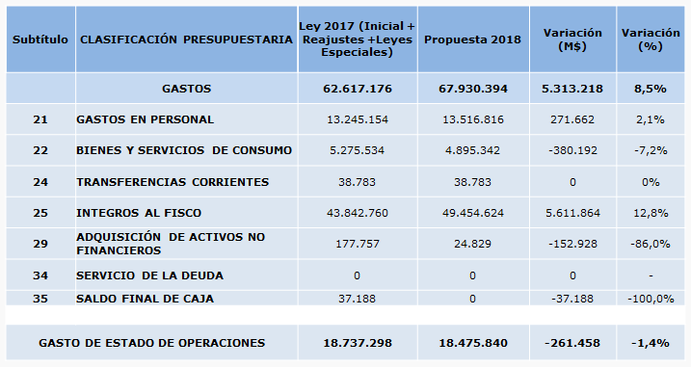

Énfasis de Presupuesto 2018

Tramitación e Implementación de la Nueva Ley de Bancos:

- Presentación de Informes Técnicos.

- Avanzar en la discusión en el Congreso Nacional.

- Implementación de estándares internaciones de Basilea III.

- Fortalecimiento de Unidad Normativa, Supervisión y Área Internacional.

- Participación en Foros Internacionales.

Consolidar Fiscalización TMC:

- Recomendaciones para cambios futuros.

- Procesos Sancionatorios y Reclamaciones.

Aplicación de Normativa de Prepago:

- Aumento del perímetro regulatorio.

- Fiscalización de emisores de tarjeta de pago con provisión de fondos no bancarios.

Adecuación a la Ley N°19.880 sobre procedimientos administrativos de los órganos de la administración del estado.

Seguir avanzando en Educación Financiera e Inclusión:

- Consolidar el programa de Educación Financiera (línea de financiamiento permanente).

- Esfuerzos alineados al Plan Nacional de Educación Financiera de CAPIF y OECD.

- Fortalecimiento del Departamento de Educación e Inclusión Financiera.

- Continuar con el Desarrollo de Cursos para jóvenes en convenio con Universidades.

Ciberseguridad:

- Mesas de trabajo público privada para enfrentar fraudes con tarjetas.

- Fortalecimiento del área de riesgo operacional.

Áreas Críticas:

- Mitigar Riesgo Operacional.

- Implementación de Basilea III.

- Capacitaciones basadas en estándar de Basilea III.

Sometido a votación el Capítulo 11, Programa 01, fue aprobado sin enmiendas por la unanimidad de los miembros presentes de la Subcomisión, Honorable Diputado señor Silva (Presidente), Honorable Senadora señora Von Baer, Honorables Senadores señores Pizarro y Tuma, y Honorable Diputado señor Schilling.

CAPITULO 15

Programa 01
Dirección Nacional del Servicio Civil

Considera ingresos y gastos por $ 11.089.091 miles.

Actualmente, el presupuesto aprobado para esta Dirección es de $ 10.769.542 miles, lo que significa una variación de 3,0%.

El Director Nacional del Servicio Civil, señor Rodrigo Egaña, inició su presentación destacando que, a diferencia del año anterior, el Servicio que dirige ha exhibido una ejecución presupuestaria coherente con el avance del año, esperando completar el empleo de todos los recursos públicos asignados para fines de diciembre.

Lo anterior, a partir del esquema y observaciones que a continuación se pasan a exhibir:

Estado de Avance Presupuesto 2017
(corte al 31 de agosto)
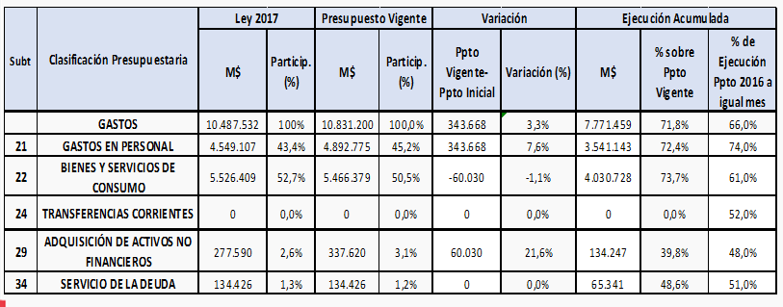

Motivos de variación de Presupuesto

Posteriormente, pasó a explicar los motivos de la variación presupuestaria, en los siguientes términos:

Subtitulo 21: Gastos en Personal

La ejecución a agosto es de un 72,4%, dado que aún no están decretados los bonos de desempeño institucional y la Ley N° 19.041, proyectados por M$ 189.000 y M$ 943.896 respectivamente.

El aumento del presupuesto vigente respecto de la ley contempla el aumento de 12 nuevas dotaciones en el marco de la Ley N° 20.955 que amplía el Sistema de ADP mediante decreto N° 204 del 10.02.2017, por un monto de M$ 312.857 y por el decreto N° 755 del 02.06.2017, por M$ 30.811 que incorpora el diferencial de reajuste, bono de escolaridad, especial y aguinaldo de fiestas patrias.

Subtitulo 22: Bienes y Servicios de Consumo

La ejecución a agosto es de un 73,7%, lo que se ajusta a lo programado. El presupuesto vigente presenta una disminución de M$ 60.030 por la reasignación de recursos al subtítulo 29 para el financiamiento del mobiliario del proyecto de remodelación que se requirió para la habilitación de los nuevos puestos de trabajo para la implementación de la ley 20.955.

Subtitulo 29: Adquisición de Activos no Financieros

La ejecución a agosto es de un 39,8%, lo que se ajusta a lo programado. El presupuesto vigente presenta un incremento de M$ 60.030 para el financiamiento del mobiliario del proyecto de remodelación que se requirió para la habilitación de los nuevos puestos de trabajo para la implementación de la ley 20.955.

Subtitulo 34: Servicio de la Deuda

La ejecución de este subtítulo es de un 48,6%, de acuerdo al cálculo que realiza Dipres para el pago semestral de los intereses y amortización del Crédito BID que mantiene el Servicio por un monto de M$ 65.341.

Ejecución Presupuestaria Año 2017
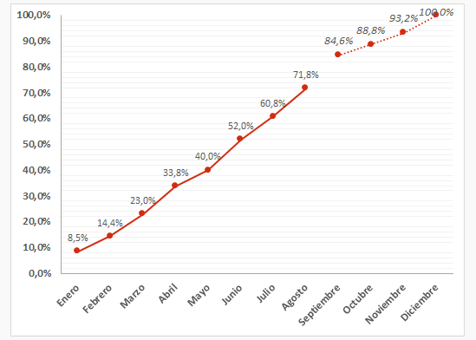

Logros 2014-2018

En este acápite, destacó los logros alcanzados por la entidad que representa, durante el período en referencia, los que pasó a enumerar de la siguiente forma:

Perfeccionamiento al Sistema de Alta Dirección Pública y fortalecimiento de la Dirección Nacional del Servicio Civil

- En octubre de 2016 se promulgó la Ley N° 20.955, incorporando medidas que refuerzan la legitimidad, transparencia y efectividad del SADP, otorgándole a la DNSC la facultad de impartir normas de general aplicación en gestión y desarrollo de personas en el Estado, para la elaboración de códigos de ética y la promoción de la probidad y transparencia.

- La nueva ley aumenta el universo de cargos del SADP, ampliándolo a 1.470 (1.093 adscritos y 377 no adscritos), incorporando nuevos cargos y Servicios, como ODEPA, INJUV, SENAMA, CONADI, Dirección del Trabajo, FONASA, SENAME y el propio Servicio Civil.

- Se diseñó e implementó un modelo de acompañamiento y desarrollo para los ADP en base a la generación de valor público y la obtención de resultados que contribuyan a mejorar la calidad de vida de los ciudadanos.

Implementación Ley N° 20.501 de Calidad y Equidad de la Educación: participación en la selección de Jefes DAEM y Directores de Escuelas y Liceos Municipales

A la fecha se evidencia un avance del 57% respecto de los 294 cargos de Jefes DAEM que deben ser provistos y 66% de los 3.172 cargos, impactando el 74% de la matrícula escolar.

Se brindó asesoría técnica para el reclutamiento y selección de 216 facilitadores de los Cabildos Ciudadanos del Proceso Constituyente.

Implementación del Instructivo Presidencial N°001 sobre Buenas Prácticas Laborales en Desarrollo de Personas en el Estado

Actualmente los servicios públicos cuentan con procedimientos de: i) reclutamiento y selección, ii) sanción del maltrato, iii) acoso laboral y sexual, iv) egreso, v) inducción, vi) conciliación vida laboral y familiar y vii) gestión del desempeño.

A fines del 2018 los servicios públicos habrán actualizado sus reglamentos especiales de calificaciones y Políticas de Desarrollo de Personas.

Elaboración de 13 normas de general aplicación en gestión y desarrollo de personas para la administración central del Estado

Primer grupo en tramitación de toma de razón; i) Estructura y Estándares de las Áreas de GP; ii) Políticas de Gestión y Desarrollo de Personas, iii) Cumplimiento de Estándares en Procesos de Reclutamiento y Selección; iv) Concursabilidad y Carrera Funcionaria, v) Cumplimiento de Estándares en Programas de Inducción, vi) Gestión de Prácticas Profesionales y vii) Ambientes Laborales y Calidad de Vida Laboral.

Segundo grupo aprobadas por Consejo Triministerial; i) Rol de Jefaturas en Dirección de Equipos; ii) Participación Funcionaria; iii) Cumplimiento de Estándares en Formación y Capacitación; iv) Gestión del Desempeño Individual y v) Sistema de Calificaciones.

Elaboración de Códigos de Ética e instalación de Sistemas de Integridad en los Servicios Públicos

Se coordinó y asesoró técnicamente el proceso de elaboración de Códigos de Ética en los servicios públicos, logrando que 254 instituciones cuenten con dichos códigos para prevenir actos de corrupción y faltas a la probidad y la ética pública.

Se impartieron orientaciones que faciliten la implementación del sistema de integridad en cada servicio público.

Acciones para fortalecer las relaciones Gobierno - Asociaciones de Funcionarios

Se desarrollaron talleres de formación conjunta para directivos y dirigentes gremiales y programas de formación en habilidades para la gestión de las relaciones laborales, abarcando a más de 350 funcionarios y directivos públicos formados.

Asistencia técnica en gestión de las relaciones laborales a Asociaciones de Funcionarios y Servicios Públicos, alcanzando una cobertura de más de 3.700 funcionarios.

Integración y modernización de los portales de postulación a empleos públicos

Se integró toda la oferta de empleos públicos del Estado en una sola plataforma (EEPP, ADP y Directores de Establecimientos Educacionales), modernizando los portales de postulación, convirtiéndolos en plataformas modernas, seguras y que otorgan mayores grados de eficiencia y transparencia en la concursabilidad.

Instalación del Sistema de Liderazgo Público

Creación de la Red de Academias del Estado y definición de una Política Nacional de Formación para la Función Pública

Posteriormente, y previo al análisis de la propuesta presupuestaria del órgano en examen, el Presidente de la Subcomisión, Honorable Diputado señor Silva, solicitó al Director del Servicio Civil remitir a esta instancia el listado de cargos en los niveles I y II que actualmente se encuentran en concurso, como también la lista de los cargos cuyo vencimiento se genera en marzo del año 2018. Asimismo, remisión de la nómina de los cargos vacantes a partir del 11 de julio del año en curso, por decisión del Consejo de Alta Dirección Pública del Servicio Civil.

Propuesta de Presupuesto 2018

En este acápite, el Director del Servicio Civil, señor Rodrigo Egaña, describió la propuesta presupuestaria del Servicio que encabeza a partir del siguiente esquema y observaciones que se presentan:

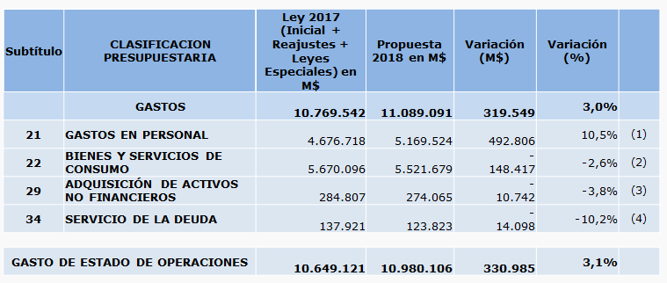

Énfasis de Presupuesto 2018

1. Sistema Alta Dirección Pública:

- Concursabilidad primer año de gobierno nueva administración.

- Incorporación de nuevos cargos consignados en la ley 20.955.

- Proyección de inicio de concursos para 88 cargos de I Nivel y 339 de II Nivel Jerárquico.

- Implementación de programas de inducción y acompañamiento para Altos Directivos Públicos.

2. Ley 20.501 de Calidad y Equidad de la Educación

- Proyección concursos de 800 Directores de Establecimientos Educacionales y 65 Jefes DAEM.

- Asesoría Técnica a Municipios y apoyo al reclutamiento de los concursos de DEEM.

- Asesoría y acompañamiento a los SLE para la puesta en marcha de la reforma.

3. Promoción de la probidad administrativa y la trasparencia

- Seguimiento a la implementación de Sistemas de Integridad en los Servicios Públicos.

4. Gestión y Desarrollo de Personas

- Acompañamiento para la implementación de las normas de general aplicación en gestión y desarrollo de personas para la administración central del Estado.

- Ejecución de los ciclos anuales del Programa Prácticas Chile, Concurso Funciona! y Premio Anual por Excelencia Institucional.

5. Fortalecimiento Institucional

- Mantener iniciativas de cooperación internacional en la región.

- Instalación de la Política Nacional de Formación para la Función Pública.

- Terminar la ejecución del Plan de Desarrollo Tecnológico 2014-2018.

Sometido a votación el Capítulo 15, Programa 01, fue aprobado sin enmiendas por la unanimidad de los miembros presentes de la Subcomisión, Honorable Diputado señor Silva (Presidente), Honorable Senadora señora Von Baer, Honorables Senadores señores Pizarro y Tuma, y Honorable Diputado señor Schilling.

CAPITULO 16

Programa 01
Unidad de Análisis Financiero

Considera ingresos y gastos por $ 3.386.427 miles.

Actualmente el presupuesto aprobado para esta Unidad es de $ 3.259.470 miles, lo que significa una variación de 3,9%.

El Director de la Unidad de Análisis Financiero, señor Javier Cruz, inició su presentación destacando que, a diferencia del año anterior, el Servicio que dirige ha exhibido una ejecución presupuestaria coherente con el avance del año, esperando completar el empleo de todos los recursos públicos asignados para fines de diciembre.

Lo anterior, reflejado en el siguiente recuadro:

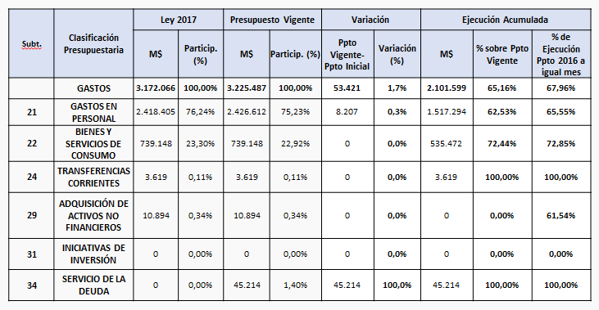

Motivos de variación presupuestaria

Posteriormente, se refirió a las razones que asisten a los cambios presupuestarios experimentados en el presente programa.

Subtítulo 21: Gastos en Personal.

La variación positiva corresponde solamente al reajuste asignado para el año en curso.

Para el 2017 se solicitó un aumento de 7 cupos de la dotación, correspondiente al Año N°2 del proyecto de “Implementación de la Ley N° 20.818”. La contratación de estos 7 cupos fue finiquitada en el mes de septiembre 2017.

Cabe destacar que, a la fecha, el gasto efectivo de este ítem es de un 62,53% del presupuesto total, existiendo en el periodo dos vacancias de jefes de División, ambos cargos de Alta Dirección Pública (ADP).

Subtítulo 22: Bienes y Servicios de Consumo.

En este ítem no hay variación respecto de lo otorgado en la Ley de Presupuesto. El gasto ejecutado a la fecha es de un 72,44%, monto acorde con lo presupuestado inicialmente. Este subtítulo es solo de continuidad.

Subtítulo 29: Adquisición de Activos no Financieros.

Este ítem no presenta variación y, actualmente, solo considera la adquisición de equipos informáticos, que fue realizada en el mes de agosto, por lo que presupuestariamente se presentará en el mes de septiembre 2017.

Subtítulo 34: Servicio de la Deuda.

Este ítem contempla la mayor variación respecto de lo asignado en la Ley de Presupuesto, y corresponde a la deuda flotante del Servicio, la cual fue ejecutada en un 100%.

Ejecución Presupuestaria Año 2017

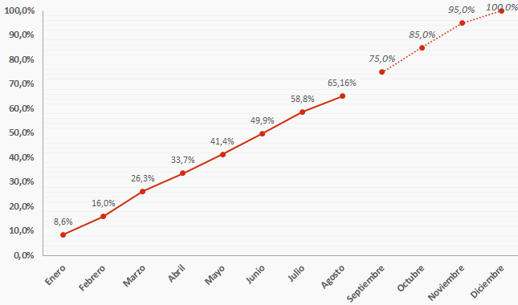

Logros 2014-2018.

En seguida, expresó los principales logros alcanzados por el Servicio en el período 2014-2018:

Sistema Nacional Antilavado de Activos y contra el Financiamiento del Terrorismo (ALA/CFT)

En febrero 2015 se publicó la Ley N° 20.818, que introdujo importantes modificaciones a la Ley N° 19.913 que creó a la UAF, entre ellas, la obligación de las superintendencias y los demás servicios y órganos públicos señalados en el inciso segundo del artículo 1° de la Ley N° 18.575, orgánica constitucional de Bases Generales de la Administración del Estado, de reportar a la UAF las operaciones sospechosas que adviertan en el ejercicio de sus funciones. Con ello, las entidades públicas se integraron a la etapa Preventiva del Sistema Nacional ALA/CFT.

En junio 2016, el Ministerio de Hacienda distribuyó a todos los ministerios y servicios públicos del Estado, intendencias, gobernaciones y municipalidades, el Oficio Circular N° 14 con una propuesta de Modelo para Formular e Implementar en el sector público un Sistema de Prevención de Lavado de Activos, Financiamiento del Terrorismo y Delitos Funcionarios (LA/FT/DF), la que fue trabajada por la UAF, en conjunto y acción colaborativa recíproca con el Consejo de Auditoría Interna General de Gobierno (CAIGG).

En julio 2016, se publicó en el Diario Oficial el Decreto N°1.724 que crea la Comisión Asesora Intersectorial para Prevención y Combate al Lavado de Activos y al Financiamiento del Terrorismo, que institucionaliza el Sistema Nacional ALA/CFT, que coordina la UAF.

En agosto 2016, el Pleno de Representantes del Grupo de Acción Financiera de Latinoamérica (Gafilat) aprobó la salida de Chile de la lista de países en seguimiento intensificado en materia de LA/FT.

Estrategia Nacional ALA/CFT (2014-2017)

En diciembre 2013, el Gobierno de Chile lanzó la Estrategia Nacional para la Prevención y Combate al Lavado de Activos y al Financiamiento del Terrorismo, cuyo Plan de Acción 2014-2017 contempló 5 líneas de trabajo y 50 objetivos específicos, con el objetivo de fortalecer el Sistema Nacional ALA/CFT. La UAF coordinó el trabajo de las 20 instituciones públicas partícipes.

En 2017 se aprobó el Informe de Cumplimiento del Plan de Acción 2014-2017. Asimismo, se diseña una nueva Estrategia Nacional (EN), que profundizará el contenido y alcance de la EN de 2013, a través de un Plan de Acción con objetivos específicos a desarrollar en los años 2017-2020.

Evaluación Nacional de Riesgos de LA/FT.

Cumpliendo con lo establecido en la Recomendación N°1 del Grupo de Acción Financiera Internacional (GAFI) sobre ‘Evaluación de riesgos y aplicación de un enfoque basado en riesgo’, la UAF lanzó en marzo 2017 la "Evaluación Nacional de Riesgos de Lavado de Activos y Financiamiento del Terrorismo (ENR de LA/FT)". El documento analiza las amenazas y vulnerabilidades económicas y legales que tiene Chile frente al LA/FT y su consiguiente impacto, lo que permitirá a las autoridades diseñar medidas y políticas esenciales para combatirlos, y ejercer una priorización y asignación de recursos eficiente. La ENR servirá de base para la elaboración de la segunda Estrategia Nacional para la Prevención y Combate al Lavado de Activos y al Financiamiento del Terrorismo , y su Plan de Acción 2017-2020.

Implementación de la Ley N° 20.818, que perfecciona los mecanismos de prevención, detección, control, investigación y juzgamiento del delito de lavado de activos.

El 18 de febrero de 2015 se promulgó la Ley N° 20.818, que perfecciona los mecanismos de prevención, detección, control, investigación y juzgamiento del delito de lavado de activos (LA), introduciendo con ello importantes modificaciones a la Ley N° 19.913, de diciembre de 2003, que creó la UAF. Entre ellas, la obligación de las superintendencias, servicios y órganos públicos señalados en el inciso segundo del artículo 1° de la Ley Nº 18.575, orgánica constitucional de Bases Generales de la Administración del Estado, de reportar a la UAF las operaciones sospechosas que adviertan en el ejercicio de sus funciones; la ampliación del catálogo de delitos base o precedentes de LA; la incorporación de nuevas entidades supervisadas por la UAF; y la modificación del umbral de reporte de operaciones en efectivo a USD 10.000. Estos cambios permitieron acercar normativa antilavado chilena a los estándares internacionales. Algunos logros de la implementación de la Ley N° 20.818 son:

- Con el objetivo de prevenir que el sector público pueda ser utilizado para la comisión de actos ilícitos, el Ministerio de Hacienda distribuyó, el 15 de mayo de 2015, a todos los ministerios y servicios públicos del Estado, intendencias, gobernaciones y municipalidades, una Guía de Recomendaciones para la Implementación de un Sistema Preventivo contra el Lavado de Activos, el Financiamiento del Terrorismo y los Delitos Funcionarios (LA/FT/DF), elaborada en conjunto con la UAF. El 21 de junio de 2016, Hacienda distribuyó además el Oficio Circular N° 14 con una propuesta de Modelo para Formular e Implementar un Sistema de Prevención de LA/FT/DF, la que fue trabajada por la UAF, en conjunto y acción colaborativa recíproca con el Consejo de Auditoría Interna General de Gobierno (CAIGG). Dicho documento tiene por objetivo servir de base para la formulación e implementación en cada una de las entidades públicas de un Sistema Preventivo contra el LA/FT/DF.

-Formulario ROS para las instituciones públicas: La UAF generó un formulario de Reporte de Operaciones Sospechosas (ROS) para las instituciones públicas, que permite reportar operaciones sospechosas realizadas por un funcionario público, una institución pública, una institución privada y/o una persona natural. El nuevo formulario ROS y su Manual de Uso se encuentran disponibles en el Portal de Entidades Reportantes de la UAF.

- Guía de Señales de Alerta Indiciarias de LA/FT: Ante la incorporación en la Ley N° 20.818 del financiamiento del terrorismo como delito que la UAF debe prevenir, en mayo de 2015 se lanzó la Guía que describe aquellos comportamientos o características de ciertas operaciones o personas, que podrían conducir a detectar una operación sospechosa de LA/FT. Para ello, la nueva Guía incluye un capítulo completo asociado al financiamiento del terrorismo.

- Registro de Entidades Reportantes de este Servicio tiene 6.587 personas naturales y jurídicas inscritas al 31 de diciembre de 2016, de las cuales 6.197 pertenecen a los 38 sectores económicos privados que supervisa la UAF, y 390 son instituciones públicas.

- Entre enero y diciembre de 2016, la UAF recibió 3.366 ROS, lo que representa un aumento de 6,86% anual. En igual período la UAF remitió al Ministerio Público 61 informes y complementos de informes de inteligencia financiera con indicios de operaciones de LA o FT, los que involucraron 367 ROS.

- Al cierre de 2016, las entidades privadas supervisadas enviaron a la UAF 3.214.487 ROE, superiores a USD 10.000, o su equivalente en pesos chilenos, según el valor del dólar observado el día en que se realizó la operación. Esto implica un alza de 4,2% anual.

- Difusión y capacitación de la nueva normativa antilavado y contra el financiamiento del terrorismo: Al cierre del año 2015, la UAF capacitó a 2.578 personas naturales de 877 entidades reportantes. El año 2016 cerró con 1.782 personas capacitadas, pertenecientes a 877 entidades públicas y privadas. En lo que va de 2017, los funcionarios públicos capacitados son 1.257 de 169 instituciones públicas. En términos agregados, desde febrero 2015 a agosto 2017, la UAF ha capacitado a 4.022 funcionarios públicos de 442 instituciones.

- Fiscalización y sanción: Los recursos asignados han permitido mantener la cobertura de fiscalización en un 2% de los sectores más vulnerables al LA/FT, e iniciar la tramitación de procedimientos sancionatorios contra las entidades reguladas, por incumplimiento de las obligaciones previstas tanto en la Ley N°19.913 como en las Circulares dictadas por la UAF en el ejercicio de su potestad normativa. Considerando los procesos sancionatorios, estos han sufrido un alza de un 29 % a junio de 2017.

Propuesta de Presupuesto de 2018

En este acápite, el Director de la Unidad de Análisis Financiara, señor Javier Cruz, describió la propuesta presupuestaria del Servicio que dirige a partir del siguiente esquema y observaciones que se presentan:

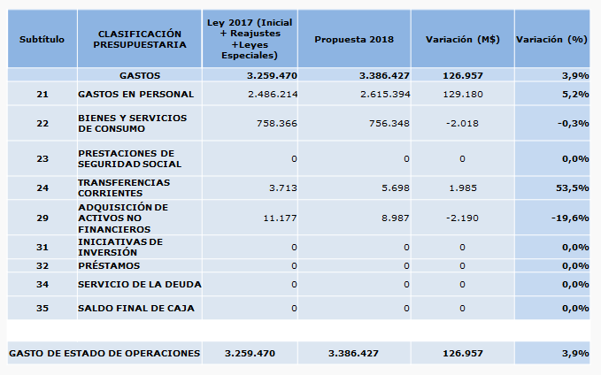

Énfasis de Presupuesto 2018

Implementación de la Ley N°20.818 que perfecciona los mecanismos de prevención, detección, control, investigación y juzgamiento del delito de lavado de activos, Año 3.

Este ítem contemplaba, progresivamente, en un plazo de tres años, 2016-2018, proveer de los recursos necesarios a la UAF para mantener su capacidad operativa, a saber: ampliar la dotación de 46 a 60 funcionarios en el año 2016, a 67 en el 2017 y terminar en 72 en el 2018; Generar espacios para los nuevos puestos de trabajo en la dependencia que actualmente tiene la UAF; y aumentar la capacidad informática en software y hardware necesario para esta implementación; ampliar el plan de capacitación y difusión a entidades públicas.

En base a esto, para el año 2018, la UAF solicita el aumento de dotación de 5 cupos, para llegar a un Dotación total de 72 funcionarios, con los costos asociados a estos nuevos funcionarios, como son sus remuneraciones y equipos informáticos necesarios para su labor.

Durante el 2018, los esfuerzos de la UAF estarán orientados, en gran medida, a diseñar una nueva Estrategia Nacional para la Prevención y Combate al Lavado de Activos y al Financiamiento del Terrorismo (LA/FT), y a profundizar las líneas de trabajo desarrolladas durante el año 2017, a saber:

- Inteligencia financiera: Enfrentar la tendencia alcista de los Reportes de Operaciones Sospechosas (ROS) recibidos por la UAF, aplicando inteligencia financiera en su análisis para detectar eventuales indicios de LA/FT, y mantener los tiempos de respuesta a las consultas del Ministerio Público sobre investigaciones de LA/FT.

- Fiscalización y sanción: Mantener la cobertura de fiscalización en un 2% de los sectores más vulnerables al LA/FT, e iniciar la tramitación de procedimientos sancionatorios en contra de las entidades reguladas, por incumplimiento de las obligaciones previstas tanto en la Ley N° 19.913 como en las Circulares dictadas por la UAF en el ejercicio de su potestad normativa.

- Difusión y capacitación: Continuar con las versiones de los Cursos e-Learning dirigidos a los sectores público y privado, y desarrollo de capacitaciones presenciales en Santiago y regiones.

- En el marco de las medidas administrativas de la Agenda para la Transparencia y la Probidad en los Negocios y en la Política, lanzada por el Gobierno de Michelle Bachelet en mayo de 2015, continuar con el proceso de implementación de Sistemas Preventivos Antilavado de Dinero y Anticorrupción en los servicios públicos.

- Aumento Cuota Membresía Grupo Egmont ( Subt. 24).

- Mobiliario con vida útil caducada (Subt. 29).

Sometido a votación el Capítulo 16, Programa 01, fue aprobado sin enmiendas por la unanimidad de los miembros presentes de la Subcomisión, Honorable Diputado señor Silva (Presidente), Honorable Senadora señora Von Baer, Honorables Senadores señores Pizarro y Tuma, y Honorable Diputado señor Schilling.

CAPITULO 17

Programa 01
Superintendencia de Casinos de Juego

Considera ingresos y gastos por $ 4.161.836 miles.

Actualmente, el presupuesto aprobado para esta Superintendencia es de $ 4.153.956 miles, lo que significa una variación de 0,2%.

La Superintendenta de Casinos de Juego, señora Vivien Villagrán, inició su presentación destacando que, a diferencia del año anterior, el Servicio que dirige ha exhibido una ejecución presupuestaria coherente con el avance del año, esperando completar el empleo de todos los recursos públicos asignados para fines de diciembre.

Estado de Avance Presupuesto 2017
(corte al 31 de agosto)

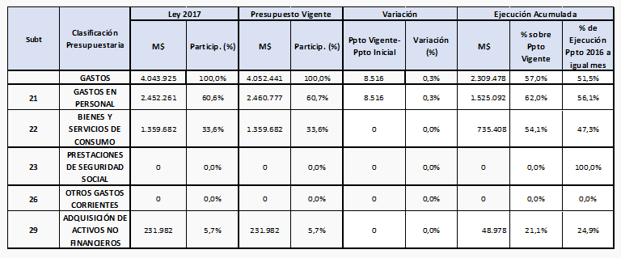

Motivos de variación de ejecución presupuestaria

Posteriormente, se refirió a las razones que asisten a los cambios presupuestarios experimentados en el presente programa.

Subtitulo 21: Gastos en Personal
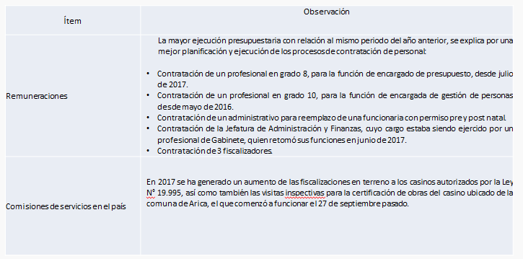

Subtitulo 22: Bienes y Servicios de Consumo y Subtítulo 29: Adquisición de Activos No financieros
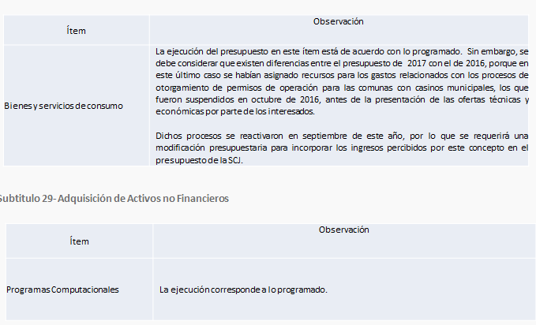

Ejecución Presupuestaria Año 2017

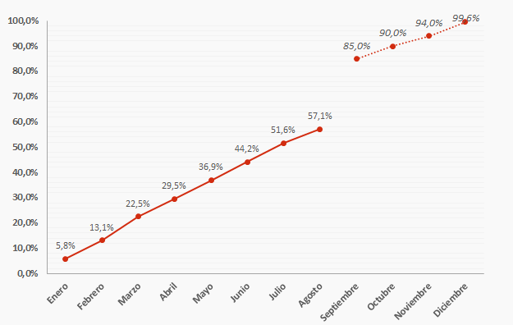

Logros 2014-2018

En este punto, realizó los siguientes comentarios acerca de los hitos positivos en la gestión del presente Servicio, en el último cuadrienio:

- Modificación Ley N°19.995:

El 11 de agosto de 2015 se promulgó la Ley N° 20.856 que introdujo modificaciones a la Ley N° 19.995. Dicho cuerpo legal establece que la Superintendencia de Casinos de Juego (SCJ) debe desarrollar el proceso de otorgamiento de permiso de operación para un casino de juego en las comunas de Arica, Iquique, Coquimbo, Viña del Mar, Pucón, Puerto Varas y Natales. También, otorga nuevas facultades fiscalizadoras a la Superintendencia y modifica el mecanismo de asignación de permisos a través de criterios más objetivos y transparentes, incorporando además de la oferta técnica, la presentación de una oferta económica que permita asegurar una adecuada recaudación para dichos municipios.

- Otorgamiento de nuevos permisos de Operación

En septiembre de 2014 el Consejo Resolutivo de la Superintendencia otorgó un permiso de operación para casino de juego a la sociedad Casino Luckia Arica S.A, cuyo proyecto integral -conformado por el casino de juego y las demás obras complementarias que se encuentran en etapa de construcción- implica una inversión de $ 22.525 millones y considera una superficie edificada de 19.363 m2. Dicho casino, el primero en acogerse a la Ley Arica, comenzó a operar el 27 septiembre pasado, en tanto que las demás obras, entre las que se encuentra un hotel de al menos 80 habitaciones, debiesen entrar en operación antes del 29 de marzo de 2019.

En agosto de 2016 se certificó y autorizó a la sociedad Ovalle Casino Resort S.A. para dar inicio a la operación del casino de juego ubicado en la comuna de Ovalle.

En septiembre de 2016, la SCJ dictó la Resolución Exenta que otorgó el permiso para operar un casino de juego a la sociedad operadora Marina del Sol Chillán S.A., en cumplimiento a la decisión adoptada por el Consejo Resolutivo el 22 de agosto de ese año. El proyecto –que se encuentra en etapa inicial de construcción- implica una inversión de 56 millones de dólares, contempla 22 mil metros cuadrados construidos y la creación de 500 empleos en su operación.

- Incremento de actividades de Fiscalización:

Entre los años 2014 y 2017 se aumentó en un 45% las actividades de fiscalización en los casinos de juegos autorizados al amparo de la Ley N° 19.995, lo que ha permitido una mayor presencia en los casinos de juego y, por ende, mejor cobertura, logrando con estas acciones que tienen el carácter de correctivas, un comportamiento más efectivo en el cumplimiento normativo por parte de las sociedades operadoras de casinos de juego.

- Elaboración de nueva normativa para los casinos de juego:

En el año 2014 se emitieron normativas para hacer operativos los estándares técnicos, dictándose circulares para Máquinas de Azar, Sistemas de Tickets Entrantes/Salientes (TITO), Sistemas Progresivos o Premios Progresivos, Sistema de Monitoreo y Control en Línea y Estándares Tecnológicos; así como también circulares relacionadas con el Procedimiento de Homologación de material de juego y Acreditación de Laboratorios Certificadores.

Entre las circulares emitidas en 2015, se destacan la Circular N° 60 que imparte instrucciones para la elaboración de un sistema de prevención del lavado de activos y del financiamiento del terrorismo, y la Circular N° 63, que imparte instrucciones para la confección y presentación de estados financieros para las sociedades operadoras ante la Superintendencia de Casinos de Juego.

- Mejoras de gestión en productos estratégicos:

Desde el año 2014 en adelante, se han mejorado los tiempos de respuestas a las solicitudes ciudadanas, así como de los procesos asociados a las autorizaciones que formulan las sociedades operadoras.

PROPUESTA DE PRESUPUESTO 2018

En este acápite, desarrolló los aspectos puntuales de la propuesta de presupuesto para el año 2018 de la Superintendencia, haciendo presente, además, los énfasis que aquélla plasma. Lo anterior, mediante el recuadro y observaciones que a continuación se presentan:

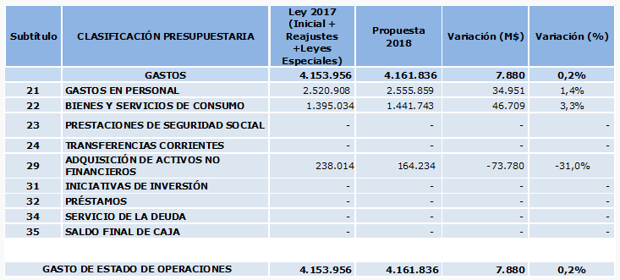

Énfasis de Presupuesto 2018

Desarrollar la industria bajo un mismo marco regulatorio

Se continuará con el proceso de otorgamiento de permisos de operación para casinos de juego en las comunas con casinos municipales, el que se reinició en septiembre de este año, con la presentación de las ofertas técnicas y económicas por parte de las sociedades postulante, quedando pendientes las etapas de evaluación de proyectos; ratificación, revisión o fin de la evaluación técnica por parte de Consejo Resolutivo; y la Audiencia de Apertura de la Oferta Económica. Además, se deberá iniciar un nuevo proceso para las comunas de Arica y Natales, debido a que no se presentaron oferentes para dichas plazas, por lo que se deberán fijar nuevas condiciones especiales y las bases técnicas respectivas.

Avanzar en Materia de Juego Responsable

Se espera constituir una mesa de trabajo intersectorial con SENDA, MINSAL y MINEDUC, que permita avanzar desde dos perspectivas: Una preventiva que eduque en materia de juego responsable y otra de sociabilización y conocimiento, que permita tener un diagnóstico compartido respecto del juego problemático. Asimismo, se desarrollará una nueva circular en materia de Juego Responsable.

Resguardo de la Fe pública

Se espera continuar con las actividades de fiscalización que permitan dar cobertura a los 18 casinos de juegos autorizados al amparo de la Ley N° 19.995 que se encuentran en operación. Asimismo, a partir del dictamen de la CGR, número 012432N17, la SCJ comenzará con la supervigilancia y fiscalización del cumplimiento de las disposiciones legales, reglamentarias y técnicas en los 7 casinos municipales, los que seguirán funcionando hasta que entren en operaciones los nuevos casinos de juego.

Adecuar modelo regulatorio

Se espera perfeccionar y adaptar la actual normativa que rige a las sociedades operadoras de casinos de juego, con el objetivo de que ésta responda de mejor manera a los cambios de la industria, potenciando así la concepción de una industria del entretenimiento que apoya el proceso de puesta en valor de la oferta turística de los territorios de emplazamiento.

Seguir avanzando en el proceso de fortalecimiento institucional

Se espera continuar con el diseño e implementación de la estrategia tecnológica que permita otorgar servicios de excelencia, traducidas en mejoras de los servicios de cara a los usuarios de la Superintendencia (Ciudadanos, Sociedades Operadoras, Otras Entidades Públicas, etc.), proveyendo las herramientas que permitan una comunicación más eficiente con estos actores e integrar todos los datos y conocimiento sobre la industria de casinos en el país.

Dentro del proceso de modernización institucional, para el año 2018 se espera comenzar la implementación del sistema de gestión de calidad de la SCJ, basado en la normativa internacional ISO 9001:2015.

Sometido a votación el Capítulo 17, Programa 01, fue aprobado sin enmiendas por la unanimidad de los miembros presentes de la Subcomisión, Honorable Diputado señor Silva (Presidente), Honorable Senadora señora Von Baer, Honorables Senadores señores Pizarro y Tuma, y Honorable Diputado señor Schilling.

CAPITULO 30

Programa 01
Consejo de Defensa del Estado

Considera ingresos y gastos por $ 21.076.188 miles.

El presupuesto aprobado para este Consejo para el año en curso es de $ 21.940.277 miles, lo que implica una variación de
-3,9%.

La Presidenta del Consejo de Defensa del Estado, señora María Eugenia Manaud, inició su exposición presentando las siguientes cifras acerca de la ejecución presupuestaria del organismo que representa:

Estado de Avance Presupuesto 2017
(corte al 31 de agosto)

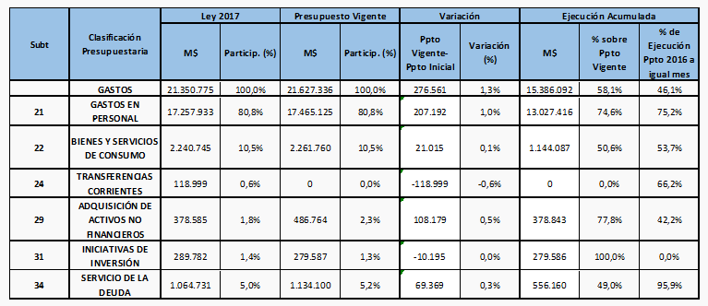

Motivos de variación de ejecución presupuestaria

A este respecto, esgrimió las observaciones que a continuación se indican:

- Subtitulo 21: Gastos en Personal:

Similar avance que año 2016.

- Subtitulo 22: Bienes y Servicios de Consumo

Menor ejecución por contrataciones de soportes informáticos y actividades de capacitación. Estas actividades se han reprogramado para el mes de octubre.

-Subtitulo 29: Adquisición de Activos no Financieros

Superior avance presupuestario que año 2016.

- Subtitulo 31: Iniciativas de Inversión

Superior avance presupuestario por término del Proyecto de Habilitación y Ampliación de las oficinas de la Procuraduría Fiscal de San Miguel.

Ejecución Presupuestaria Año 2017

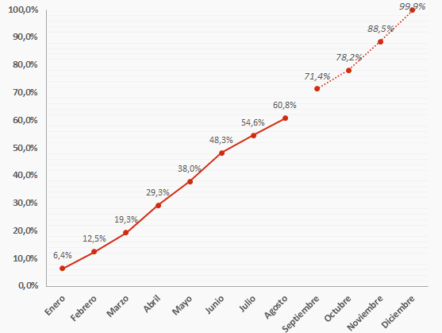

Logros 2014-2018

En este acápite, destacó los siguientes hitos en la gestión del Consejo de Defensa del Estado, en el intervalo de tiempo en referencia:

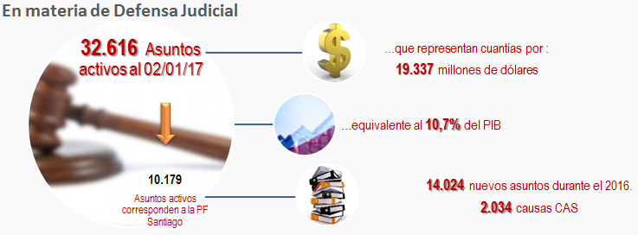

A junio de 2017 se mantienen los elevados grados de eficacia en la defensa judicial:

- En materia de indemnización de perjuicios, reclamos de monto de indemnización y otros, se presenta un 92% de pagos evitados al Fisco demandado, lo que equivale a US$ 165 millones.

- Respecto de las causas que terminaron mediante una transacción judicial, se demandó al Fisco por un monto equivalente a US$ 2,7 millones y se logró evitar el pago del 72,9% de dicho monto, que corresponde a US$ 2 millones.

- En cuanto a juicios no patrimoniales, específicamente en el ejercicio de la acción penal, tratándose de delitos cometidos por empleados públicos en el desempeño de sus cargos o por funcionarios públicos o empleados de organismos del Estado, de la Administración del Estado, de los gobiernos regionales, de las municipalidades, o de las instituciones o servicios descentralizados funcional o territorialmente, se obtuvo un 87% de sentencias favorables al Fisco.

- Respecto de otros juicios no patrimoniales, tales como la defensa de los recursos de protección, amparo económico, rechazo o sostenimiento de nulidades de derecho público, se logró un 90,4% de sentencias favorables.

- Modernización Institucional:

El proceso modernizador abarcó un diagnóstico que identificó y rediseñó los procesos internos de las procuradurías fiscales, clasificando además a éstas de acuerdo a la cantidad y complejidad de las causas que tramitan en: procuradurías grandes, medianas y pequeñas. El año 2016, una vez efectuadas y finalizadas las consultorías, comenzamos un plan de implementación en algunas de las 17 procuradurías del país, denominadas “procuradurías piloto”, con el fin de mejorar sustantivamente los procesos de litigio y los procesos de soporte jurídico y control de gestión, mediante un reordenamiento de la estructura organizacional y rediseños para hacer más eficiente nuestro trabajo. El año 2017, la institución recibió un financiamiento adicional que permite continuar con dicha implementación a fin de desarrollarse adecuadamente ante nuevas jurisdicciones especializadas.

Para el año 2018, se contempla abarcar la implementación de una de las procuradurías más grandes del país: Concepción, con aumento de dotación y cambio de edificio. Además, comenzará un proyecto trianual que es uno de los anhelos institucionales: un nuevo sistema de gestión de causas, con interconexión para el envío de escritos y demandas al Poder Judicial, alertas de plazos y automatización de los controles internos.

- Infraestructura institucional:

1.- Remodelación Procuraduría de San Miguel

Este proyecto contempló la remodelación total del actual inmueble que ocupa la Procuraduría Fiscal, la ampliación del primer piso y la construcción de un tercer nivel. Este proyecto solucionó íntegramente las deficiencias y estándares de espacio requeridas.

2.- Adquisición inmueble Procuraduría Talca

Este proyecto consideró la adquisición y habilitación de un inmueble de aproximadamente 400 mts2, para solucionar la problemática del antiguo inmueble que ocupaba la Procuraduría Fiscal de Talca, el cual presentaba condiciones de infraestructura deficiente, bodegas colapsadas, almacenamiento de expedientes en lugares no habilitados para ello y deterioro del ambiente laboral de los funcionarios debido a las condiciones de hacinamiento.

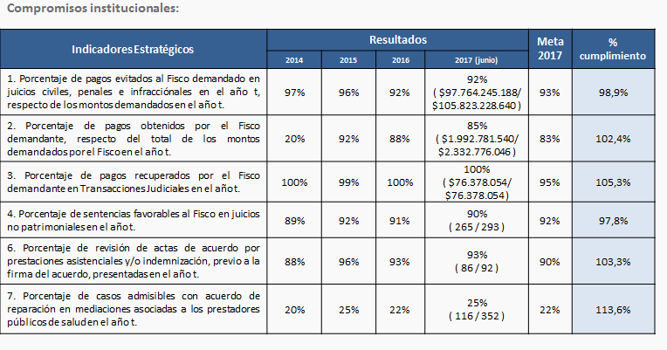

Propuesta de Presupuesto 2018

En lo que concierne a la propuesta presupuestaria, para el año 2018, del Consejo de Defensa del Estado, exhibió el siguiente gráfico y explicó los puntos centrales de aquélla mediante las observaciones que a continuación se indican:

Propuesta de Presupuesto Año 2018 (M$ 2017)
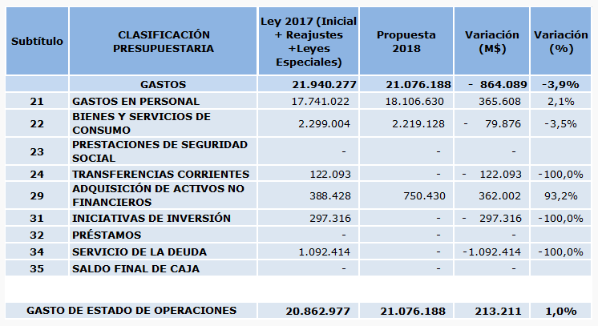

Énfasis de Presupuesto 2018

Modernización Institucional:

Se continúa con el proceso de modernización institucional, cuyas actividades pretenden modernizar las acciones de defensa judicial del Estado, de manera que avancen con los cambios en la tramitación y formas de litigio, aumentando la eficiencia en los procesos de soporte jurídico y potenciando la labor de control de gestión institucional.

El presente presupuesto incorpora recursos en Gastos en Personal que permitirán financiar 15 funcionarios adicionales, asimismo se autoriza licitar el nuevo Sistema Integrado de Gestión de Causas (SIGC), cuya contratación ascenderá a M$879.608, de los cuales M$497.348 se ejecutarán en el ítem 29.07 Programas Informáticos del ejercicio presupuestario 2018. Finalmente se incorporan recursos por M$34.182 que permitirán arrendar nueva oficina en la ciudad de Concepción, cuya dotación se verá incrementada.

Continuidad Operativa Informática:

El Consejo de Defensa del Estado requiere de una moderna plataforma informática, que le permita un mayor nivel de integración con las bases de datos y sistemas de comunicación de otros Servicios Públicos, asegurando una continuidad operativa permanente y disminuyendo los riesgos de operatividad de sus sistemas. El presupuesto 2018 contempla recursos por M$253.082 que serán destinados a la renovación de licencias de software, del ítem 29.07 Programas informáticos.

Plan estratégico Institucional:

El Plan Estratégico 2016 – 2018 del Consejo de Defensa del Estado, estableció lineamientos y prioridades para alcanzar la misión y objetivos institucionales, cuyos ejes son los siguientes:

- Fortalecimiento Institucional: Consolidar el proceso de modernización institucional, implementando mejoras que apunten a la calidad y excelencia en la defensa de los intereses del Estado de Chile y la Mediación en Salud.

- Clientes y Usuarios: Instalar y desarrollar un marco de trabajo integral e institucionalizado con clientes y usuarios, a fin de lograr una mejor comunicación y gestionar sus necesidades de manera efectiva.

- Desarrollo de Personas: Potenciar en nuestras personas su desarrollo laboral en un ambiente de comunicación, respeto y colaboración que les permita desempeñarse con excelencia para el logro de los objetivos institucionales.

- Posicionamiento e Imagen: Desarrollar un posicionamiento e imagen del CDE ante el país, acorde con la importancia de nuestra Institución, con el fin de generar un mayor conocimiento y transparencia respecto de su quehacer.

Luego de la exposición antes descrita, el Presidente de la Subcomisión, Honorable Diputado señor Silva, solicitó a la Directora del Consejo de Defensa del Estado una minuta en donde se detalle el cronograma e hitos importantes del proceso de modernización institucional del Consejo de Defensa del Estado, que permitirá que todas las Procuradurías Fiscales se encuentren en línea, así como el proyecto informático de control de juicios.

Sometido a votación el Capítulo 30, Programa 01, fue aprobado sin enmiendas por la unanimidad de los miembros presentes de la Subcomisión, Honorable Diputado señor Silva (Presidente), Honorable Senadora señora Von Baer, Honorables Senadores señores Pizarro y Tuma, y Honorable Diputado señor Schilling.

- - - - - - - - - -

ACUERDOS

En mérito de las consideraciones expuestas, y a título meramente ilustrativo, se informan, a continuación, los acuerdos de la Subcomisión respecto a la Partida en informe:

PARTIDA 08, MINISTERIO DE HACIENDA

I.- Aprobar sin modificaciones:

CAPÍTULO 01, Secretaría y Administración General.
Programa 01, Secretaría y Administración General.
Aprobado 5x0

Programa 06, Unidad Administradora de los Tribunales Tributarios y Aduaneros.
Aprobado 5x0

Programa 07, Sistema Integrado de Comercio Exterior (SICEX).
Aprobado 5x0

Programa 08, Programa de Modernización Sector Público.
Aprobado 5x0

Programa 09, Programa de Exportación de Servicios, Programa 09.
Aprobado 5x0

CAPÍTULO 02, Programa 01, Dirección de Presupuestos.
Aprobado 5x0

CAPÍTULO 03, Programa 01, Servicio de Impuestos Internos.
Aprobado 5x0

CAPÍTULO 04, Programa 01, Servicio Nacional de Aduanas.
Aprobado 5x0

CAPÍTULO 05, Programa 01, Servicio de Tesorerías.
Aprobado 5x0

CAPÍTULO 07, Programa 01, Dirección de Compras y Contratación Pública.
Aprobado 5x0

CAPÍTULO 08, Programa 01, Superintendencia de Valores y Seguros.
Aprobado 5x0

CAPÍTULO 11, Programa 01, Superintendencia de Bancos e Instituciones Financieras.
Aprobado 5x0

CAPÍTULO 15, Programa 01, Dirección Nacional del Servicio Civil.
Aprobado 5x0

CAPÍTULO 16, Programa 01, Unidad de Análisis Financiero.
Aprobado 5x0

CAPÍTULO 17, Programa 01, Superintendencia de Casinos de Juego.
Aprobado 5x0

CAPÍTULO 30, Programa 01, Consejo de Defensa del Estado.
Aprobado 5x0

- - - - - - - -

Acordado en sesiones celebradas los días 11 de octubre de 2017, la con asistencia de sus miembros, Honorable Diputado señor Ernesto Silva Méndez (Presidente), Honorables Senadores señores Juan Antonio Coloma Correa, Jaime Quintana Leal y Jorge Pizarro Soto y, Honorables Diputados señores Javier Hernández Hernández (Felipe De Mussy Hiriart) y Marcelo Schilling Rodríguez, y 18 de octubre de 2017, con la asistencia de sus miembros, Honorable Diputado señor Ernesto Silva Méndez (Presidente), Honorables Senadores señora Ena Von Baer Jahn (Juan Antonio Coloma Correa) y señores Jorge Pizarro Soto y Eugenio Tuma Zedán (Jaime Quintana Leal) y, Honorable Diputado señor Marcelo Schilling Rodríguez.

Sala de la Subcomisión, a 3 de noviembre de 2017.

XIMENA BELMAR STEGMANN
Abogado Secretario de la Primera Subcomisión

ANEXO 08
MINISTERIO DE HACIENDA

A. Libro de la Dirección de Presupuestos, Partida 08, Ministerio de Hacienda, sobre el Proyecto de Ley de Presupuestos para el año 2018.

B. Exposiciones del Ministerio de Hacienda, respecto del Presupuesto para el año 2018.

- - - - - - -

C. Documentos que contienen las respuestas solicitadas, entregadas a la Subcomisión:

- Oficio Nº 2150, de 18 de octubre de 2017, del Coordinador de Servicios de la Subsecretaría de Hacienda. Respuesta a requerimiento de información solicitada por Oficio Nº 37 (C.M.P.) – 2018).

- - - - - - -

INDICE

Nº páginas
PARTIDA 08, Ministerio de Hacienda ………………………………….. …2
SUBSECRETARÍA
- Secretaría y Administración General.
Capítulo 01, Programa 01 …………………………………………............. ..14.
- Unidad Administradora de los Tribunales Tributarios y Aduaneros.
Programa 06 .………………………………………………………….…….....21.
- Sistema Integrado de Comercio Exterior (SICEX)
Programa 07 ……………………………………………………………………25
- Programa de Modernización Sector Público
Programa 08 …………………………………………………………………….33
- Programa Exportación de Servicios, Programa 09………………… ….40

DIRECCIÓN DE PRESUPUESTOS. Capítulo 02, Programa 01 ...............43

SERVICIO DE IMPUESTOS INTERNOS. Capítulo 03, Programa 01 .... …48

SERVICIO NACIONAL DE ADUANAS. Capítulo 04, Programa 01 ........ ...62

SERVICIO DE TESORERÍAS. Capítulo 05, Programa 01 ...................... …69

DIRECCIÓN DE COMPRAS Y CONTRATACIÓN PÚBLICA.
Capítulo 07, Programa 01 ………………………………………………… ……78

SUPERINTENDENCIA DE VALORES Y SEGUROS.
Capítulo 08, Programa 01 ……………………………………………….... ……84

SUPERINTENDENCIA DE BANCOS E INSTITUCIONES
FINANCIERAS. Capítulo 11, Programa 01 ......................................... ……..91

DIRECCIÓN NACIONAL DEL SERVICIO CIVIL.
Capítulo 15, Programa 01 ………………………………………………….. ……97

UNIDAD DE ANÁLISIS FINANCIERO. Capítulo 16, Programa 01 …….. ...104

SUPERINTENDENCIA DE CASINOS DE JUEGO.
Capítulo 17, Programa 01 ……………………………………………….….. …111

CONSEJO DE DEFENSA DEL ESTADO. Capítulo 30, Programa 01.... …118

ACUERDOS …………………………………………………………………… 125
ANEXO DOCUMENTOS..................................................................... 128
INDICE …………………....................................................................... 129
- - - - - - - - -

